MÍT SVĚT PŘEČTENÝ / POPIS PROGRAMU

P2 – Edukační program zaměřený na cestu knihy od autora až ke čtenáři pro žáky 3. až 5. ročníků ZŠ
Jak vzniká kniha v přímém přenosu

OBSAH
- Vzdělávací program a jeho pojetí 3
  - Základní údaje 3
  - Anotace programu 3
  - Cíl programu 3
  - Klíčové kompetence a konkrétní způsob jejich rozvoje v programu 4
  - Forma 5
  - Hodinová dotace 5
  - Předpokládaný počet účastníků a upřesnění cílové skupiny 5
  - Metody a způsoby realizace 5
  - Obsah – přehled tematických bloků a podrobný přehled témat programu a jejich anotace včetně dílčí hodinové dotace 6
  - Materiální a technické zabezpečení 8
  - Plánované místo konání 8
  - Způsob vyhodnocení realizace programu v období po ukončení projektu 8
  - Kalkulace předpokládaných nákladů na realizaci programu po ukončení projektu 11
  - Odkazy, na kterých je program zveřejněn k volnému využití 11
- Podrobně rozpracovaný obsah programu 12
  - Tematický blok č. 1 - Seznámení žáků s programem – 3 hodiny 12
  - Tematický blok č. 2 – Zpracování jednotlivých kapitol knihy – 11 hodin 19
  - Tematický blok č. 3 – Vlastní zpracování knihy - 2 hodiny 46
- Metodická část 50
  - Metodický blok č. 1 - Seznámení žáků s programem – 3 hodiny 54
  - Metodický blok č. 2 – Zpracování jednotlivých kapitol knihy – 11 hodin 66
3.3. Metodický blok č. 3 – Vlastní zpracování knihy - 2 hodiny 106
- Příloha č. 1 – Soubor materiálů pro realizaci programu 115
- Příloha č. 2 – Soubor metodických materiálů – řešení pracovních listů 131
- Příloha č. 3 – Závěrečná zpráva o ověření programu v praxi 148
- Příloha č. 4 – Odborné a didaktické posudky programu 152
- Příloha č. 5 – Doklad o provedení nabídky ke zveřejnění programu 153

VZDĚLÁVACÍ PROGRAM A JEHO POJETÍ

ZÁKLADNÍ ÚDAJE
Název a reg. číslo projektu „Mít svět přečtený aneb spolupráce knihoven a škol ve vzdělávání v Ústeckém kraji“ CZ.02.3.68/0.0/0.0./16_032/0008225
Výzva Budování kapacit pro rozvoj škol II
Název programu P2 – Edukační program zaměřený na cestu knihy od autora až ke čtenáři pro žáky 3. až 5. ročníků ZŠ
Název vzdělávací instituce Severočeská vědecká knihovna v Ústí nad Labem, příspěvková organizace Adresa vzdělávací instituce a webová stránka https://www.svkul.cz/
Kontaktní osoba Jiří Starý

Datum vzniku finální verze programu 14. 7. 2021

Číslo povinně volitelné aktivity výzvy KA 4

Forma programu prezenční

Cílová skupina Žáci 4. a 5. ročníku ZŠ a ZŠ Speciální

Délka programu 16 vyučovacích hodin

Zaměření programu (tematická oblast, obor apod.)

Jak se rodí (vzniká) kniha v přímém přenosu

Spolupráce škol, školských zařízení a ostatních organizací a institucí jako center vzdělanosti a kulturně-společenského zázemí v obci, spolupráce škol a školských zařízení s knihovnami, muzei a dalšími organizacemi a institucemi, vytváření atraktivní nabídky akcí a programů zací- lených na děti a mládež kulturními a paměťovými institucemi na venkově a v menších obcích, využívání potencionálu sítě knihoven a případně i jiných kulturních institucí jako přirozených komunitních center v obcích.

Tvůrci programu
Odborný garant programu

Tvůrci: Mgr. Petra Košová, Mgr. Michaela Holá, Mgr. Johana Prošková Odborný garant: Mgr. Jana Ptáčková

Specifický program pro žáky se SVP (ano x ne) ano

ANOTACE PROGRAMU
Edukační program zaměřený na cestu knihy od autora až ke čtenáři má za úkol seznámit žáky 3. až 5. ročníků základní školy a speciální základní školy s kompletní tvůrčí a produkční činností vedoucí k vydání knihy. Během plnění aktivit vedoucích k vydání knihy budou u žáků se speciálními vzdělávacími potřebami (dále jen žáci se SVP) rozvíjeny níže uvedené klíčové kompetence. Pod vedením pedagoga společně vytvoří témata, která jsou jim blízká a zároveň souvisí s učivem a vzdělávacími činnostmi ve škole.
Žáci si zvolili témata, která přímo souvisí s učivem českého jazyka, slohu a literatury pro 3. - 5. ročník. Tato témata zpracovali do deseti kapitol knihy, kterou mohou používat jako pomůcku při svém dalším studiu. Zároveň může být kniha i přínosem pro pedagogy, a to jako zdroj informací a námětů pro práci s žáky základní školy běžného typu. Žac- tvo společně s pedagogem a pod vedením knihovnice absolvovalo lekce v knihovně, dále podniklo exkurze, besedy a workshopy, a tímto způsobem prošlo tvůrčími aktivitami, jejichž výstupy se staly součástí vzniklé knihy. V neposlední řadě došlo k setkání žáků se SVP a žáků běžné základní školy (dále jen žáci ZŠ). V rámci společné diskuse rozebírali kon- krétní hodnotové postoje a vlastní názory, ke kterým děti během tvůrčího procesu dospěly.

CÍL PROGRAMU
Cílem programu bylo rozvíjet klíčové kompetence žáků a seznámit účastníky programu s tvůrčí a produkční činností vedoucí k vydání knihy.

Dílčí cíle programu jsou:
    - Seznámení žactva s dětskou literaturou, která je vhodná pro žáky 3. až 5. ročníku (včetně žáků se SVP) – získání inspi- race pro tvorbu vlastní knihy.
    - Exkurze do dětské knihovny – seznámení žactva s prostorem knihovny, chodem knihovny, dále možnost prohlížení dětských knih a časopisů, beseda s knihovnicí o cestě knihy od autora až ke čtenáři.
    - Beseda s autorem dětské knihy – setkání s autorem dětské knihy, poutavé vyprávění o vzniku knihy – cesta od myš- lenky k realizaci, animovaná tvorba, grafické zpracování.
    - Exkurze do Muzea Čtyřlístku v Doksech – seznámení žáků s jedním z nejstarších českých komiksů.
    - Návštěva kina – zhlédnutí filmu s následným workshopem.
    - Exkurze do tiskárny – seznámení žáků se samotným procesem výroby knihy.
    - Workshopy – vznik textů, fotografií či výtvarných prací žáků, které budou použity do knihy k jednotlivým kapitolám.
    - Diskuse – hodnocení vlastní práce i práce ostatních, diskuse nad možnými řešeními, výměna názorů a obhajování názoru vlastního.
    - Didaktické hry – hry, úkoly, hádanky a „luštěnky“, které jsou součástí pracovních listů a které jsou uzpůsobeny žactvu se SVP.

KLÍČOVÉ KOMPETENCE A KONKRÉTNÍ ZPŮSOB JEJICH ROZVOJE V PROGRAMU
Klíčové kompetence představují souhrn vědomostí, dovedností, schopností, postojů a hodnot důležitých pro rozvoj a uplatnění každého člena společnosti. V programu se rozvíjely tyto klíčové kompetence: kompetence komunikace v mateřském jazyce, kompetence k učení, kompetence kulturní povědomí, kompetence sociální a personální, kom- petence pracovní, kompetence plánování a organizování práce.

Kompetence komunikace v mateřském jazyce
Konkrétním postojem ke klíčové kompetenci komunikace v mateřském jazyce je rozvíjení pozitivního vztahu k literatu- ře. To se v programu realizovalo tak, že se žáci zúčastnili besedy s knihovnicí a s autorem dětských knih, dále proběhla exkurze do dětského oddělení knihovny a prohlídka Muzea Čtyřlístku.

Kompetence k učení
Klíčová kompetence k učení se v programu rozvíjela v teoretické části. Konkrétním postojem ke klíčové kompetenci k učení je poznatky získané v teoretické části programu aplikovat v praxi. To se v programu realizovalo tím způsobem, že se žáci naučili pracovní postupy, které vedly k tvorbě vlastního literárního díla – knihy.

Kompetence kulturní povědomí
Konkrétním postojem ke klíčové kompetenci kulturní povědomí je orientovat se v kultuře společnosti, ve které žáci žijí. Klíčová kompetence kulturní povědomí se v programu rozvíjela získáváním přehledu o kvalitní dětské literatuře. To se v programu realizovalo tak, že žáci navštívili několikrát během programu dětské oddělení knihovny. Detailně se sezná- mili s knižním médiem a jednotlivými novými i klasickými příběhy pro děti, např. český komiks.

Kompetence sociální a personální
Konkrétní dovedností klíčové kompetence sociální a personální je schopnost pracovat ve skupině. V programu se tato kompetence realizovala při setkávání účastníků cílových skupin, např. setkání žáků základní školy běžného typu a žáků speciální základní školy při workshopu v kině.

Kompetence pracovní
Konkrétní dovedností klíčové kompetence pracovní je umět bezpečně a hospodárně používat různé materiály a efek- tivní pracovní aktivita žáků. To se v programu realizovalo tím způsobem, že si žáci vyráběli ilustrace ke knize, zkusili si vyrobit komiks, vyzkoušeli si práci s ruční řezačkou.

Kompetence plánování a organizování práce
Konkrétní dovedností klíčové kompetence plánování a organizování práce je efektivní rozvržení úkolů a činností. V programu se tato kompetence realizovala v praktické části při dílčích aktivitách. Žactvo se při exkurzích, besedách a workshopech učilo naplánovat si dostatek času na zvládnutí jednotlivých úkolů, dále se učilo pracovat se změnou prostředí výuky.

FORMA
Během programu jsme použili tyto organizační formy výuky: hromadnou, skupinovou a individuální. Program byl realizován prezenční formou v podobě cyklu lekcí. Jednotlivé lekce tvořily workshopy, exkurze, návštěvy, besedy a hodiny ve třídě.

HODINOVÁ DOTACE
Program je nastaven na 16 vyučovacích hodin.

PŘEDPOKLÁDANÝ POČET ÚČASTNÍKŮ A UPŘESNĚNÍ CÍLOVÉ SKUPINY
Cílovou skupinou jsou žáci 4. – 5. ročníku speciální základní školy v počtu do 10 žáků a základní školy v počtu do 25 žáků. Jako optimální skupina žáků se SVP se jeví skupina minimálně 7 a maximálně 10 žáků. Žáci ze speciální základní školy ax- základní školy plní program podle školního vzdělávacího plánu pro 4. – 5. ročník základní školy. Vzhledem k vývojovým poruchám učení, poruchám autistického spektra a k hyperkinetickým poruchám chování vyžadují žáci s SVP specifický přístup od pedagogických i nepedagogických pracovníků.
Při realizaci programu bylo přihlédnuto k možnostem a schopnostem těchto žáků. Jednotlivé aktivity, úkoly, worksho- py, besedy s knihovnicí a autorem dětských knížek i exkurze byly plánovány s dostatečným předstihem, aby se žáci na plánovanou akci mohli připravit a nedošlo ke změně nálad a chování, což je pro žáky především s poruchou autistického spektra typické. Jednotlivé úkoly byly připraveny tak, aby odpovídaly schopnostem žáků. Dále byla použita metoda strukturovaného učení, a to zejména v oblasti vizualizace a při přípravě strukturovaných úkolů a pracovních listů.

METODY A ZPŮSOBY REALIZACE

Pro rozvoj klíčových kompetencí byly využity tyto metody: metoda informačně – receptivní, metoda diskusní, metoda heuristická, didaktická hra, metoda situační (případová), metoda práce s učebnicí a knihou, metoda názorně demon- strační, slovní metoda monologická, slovní metoda dialogická a metoda strukturovaného učení.
Metoda informačně – receptivní byla v programu realizována formou předávání hotových informací pedagogem či knihovnicí a jejich vnímáním a zapamatováním žáky. Realizovala se formou popisu, výkladem či vysvětlováním při workshopových lekcích.
Metoda diskusní byla v programu realizována formou komunikace mezi pedagogem či knihovnicí a žáky i žáky navzájem. Při diskusní metodě docházelo k výměně názorů nebo zkušeností a pomocí této komunikace žáci nalézali řešení daného problému, např. jak vytvořit knihu.
Metoda heuristická byla v programu realizována tak, že pedagog nebo knihovnice konstruovali úlohy a činnosti tak, aby pro žáky znamenaly určitou obtíž, která přiměřeně odpovídá jejich možnostem. Žáci pak společně s pedagogem a knihovnicí nacházeli řešení daného problému.
Didaktické hry se v programu realizovaly kdykoliv to bylo vhodné. Byly zařazovány zejména kvůli tomu, aby se udržela pozornost a soustředění žáků a aby byli žáci motivováni k další práci. Jednalo se především o hry rozhodovací, soutěži- vé, hry pro učení sociálním dovednostem, simulační hry a hry pro osvojování jazykových a komunikačních dovedností.

Metoda práce s knihou se v programu realizovala během lekcí v knihovně i ve třídě. Platí předpoklad, že pokud žák ovládá práci s textem sám nebo s dopomocí pedagoga, zvyšuje se tak jeho učební aktivita.
Metoda názorně demonstrační byla v programu realizována během workshopových lekcí s pedagogem a knihovnicí. Metoda spočívala v předvádění a pozorování, v práci s obrázky (vizualizace), v instruktáži, zařadili jsme i nápodobu, pracovní listy a procesuální schémata.
Slovní metoda monologická se v programu realizovala při setkání žáků s autorem a knihovnicí, kteří žákům zprostřed- kovali potřebné informace o postupu při tvorbě knihy.
Slovní metoda dialogická se v programu realizovala při rozhovoru, diskusi mezi žáky a pracovníky formálního i ne- formálního vzdělávání. Touto metodou dochází ke stimulaci aktivity žáků, podněcování jejich myšlení a prohlubování porozumění o tvorbě knih.
Metoda strukturovaného učení se v programu realizovala zejména při orientaci v novém a netradičním prostředí (ex- kurze do knihovny, tiskárny), dále při zpracování pracovních listů a procesuálních schémat.

OBSAH – PŘEHLED TEMATICKÝCH BLOKŮ A PODROBNÝ PŘEHLED TÉMAT PROGRAMU A JEJICH ANOTACE VČETNĚ DÍLČÍ HODINOVÉ DOTACE

Tematický blok č. 1 – Seznámení žáků s programem – 3 hodiny
V tematickém bloku č. 1 budou žáci seznámeni s obsahem a cílem programu – tvorbou vlastní knihy. Nejprve se se- známí s prostorem a fungováním knihovny. Pro bližší seznámení s tvůrčím procesem vzniku knihy se setkají s autorem dětských knih a při besedě s knihovnicí si osvojí cestu knihy od autora až ke čtenáři. Tímto způsobem budou motivováni k tvorbě vlastní knihy tak, aby si pod vedením pedagoga byli schopni zvolit název a obsah vlastní autorské knihy.

Téma č. 1 – Exkurze do knihovny – 1 hodina
Anotace – Žáci navštíví knihovnu. Zde se setkají s paní knihovnicí, která je seznámí s různými podobami knižního média. Žactvo bude seznámeno s knižním fondem, fungováním a organizací knihovny. Prostřednictvím ukázky zajímavých knih pro děti a mládež budou žáci motivováni k zahájení tvorby vlastní knihy.

Téma č. 2 - Beseda s autorem – 1 hodina
Anotace – Žactvo absolvuje besedu s autorem, který je seznámí s jednotlivými kroky vedoucími ke vzniku a vydání knihy a vzniku animovaného filmu. Budou jim zodpovězeny otázky k publikační činnosti. Tímto jim bude zprostředkována autentická zkušenost s tvůrčím procesem.

Téma č. 3 – Cesta ke knize - 1 hodina
Anotace – V prostorách knihovny se žáci formou besedy a workshopu s paní knihovnicí seznámí s cestou knihy od autora až ke čtenáři. Při zpracování pracovních listů si zobecní poznatky o procesu tvorby knihy a vyzkouší si roli nakla- datele, který musí vyrobit obálku autorské knihy. Společně s pedagogem si žáci vyberou název knihy a dohodnou se na vhodných tématech a námětech pro jednotlivé kapitoly vlastní knihy.

Tematický blok č. 2 – Zpracování jednotlivých kapitol knihy – 11 hodin
V tematickém bloku č. 2 bude žactvo na základě konkrétních aktivit, návštěv a exkurzí zpracovávat kapitoly vlastní knihy. Během lekcí vzniknou jednotlivé texty a ilustrace. Zároveň dojde k setkání žactva základní školy běžného typu a žactva speciální základní školy.

Téma č. 1 – Pohádka – 1 hodina
Anotace – Žactvo se v hodině českého jazyka prostřednictvím rozhovoru a diskuse s pedagogem seznámí s literárním žánrem pohádka. Pomocí pracovního listu s „luštěnkami“ zaměřenými na zafixování nabytých informací si zobecní své poznatky a na základě získaných znalostí vytvoří autorský text opatřený ilustrací, který bude součástí vznikající knihy.

Téma č. 2 – Komiks – 2 hodiny
Anotace – Formou exkurze do Muzea Čtyřlístku se žáci seznámí s komiksem. Během workshopu si vyzkouší vytvářet jednotlivé komiksové panely a vymyslet jednoduchý děj. Tento dvouhodinový blok bude zakončen společnou diskusí nad vlastní tvorbou.

Téma č. 3 – Bajka – 1 hodina
Anotace – V hodině literatury si žactvo pomocí dialogu a diskuse s pedagogem osvojí prvky literárního žánru bajka. Žáci se v průběhu didaktické hry seznámí s různými literárními formami bajky. Na závěr žactvo vytvoří vlastní text s ilustrací, ve kterém se odrazí jejich hodnotové postoje.

Téma č. 4 – Fantasy příběh – 2 hodiny
Anotace – Během návštěvy místního kina v Lounech dojde k setkání žactva základní školy běžného typu a žactva speci- ální základní školy. Žáci budou po zhlédnutí filmu diskutovat o tom, jaké jsou prvky fantasy, a prostřednictvím dialogu a diskuse si utříbí vlastní názory a pocity z tvůrčí činnosti. Společným výstupem bude krátký literární text s prvky fantasy opatřený ilustracemi.

Téma č. 5 – Poezie – 1 hodina
Anotace – V hodině českého jazyka se žáci prostřednictvím četby ukázky veršovaného textu seznámí s literárním žánrem poezie. Zahrají si didaktickou hru a v závěru vytvoří vlastní krátkou básničku s ilustrací.

Téma č. 6 – Pověsti a příběhy z dávných dob – 1 hodina
Anotace – V hodině literatury se žáci pomocí diskuse a dialogu seznámí s příběhy z dávných dob. Na základě své před- stavivosti a za pomoci pedagoga vytvoří pověst a opatří ji adekvátní ilustrací.

Téma č. 7 – Dobrodružné příběhy – 1 hodina
Anotace – V této lekci načerpají žáci v průběhu prohlížení knih poznatky o tom, co je to dobrodružná literatura. Během dialogu získají motivaci pro tvorbu vlastního textu, který opatří ilustrací.

Téma č. 8 – Jazykolamy a hádanky – 1 hodina
Anotace – V hodině literatury se žáci společně s pedagogem zaměří na jazykolamy a hádanky, v průběhu dialogu a diskuse si uvědomí specifika tohoto literárního žánru, vypracují si pracovní list a vyzkouší si tvorbu vlastního textu.

Téma č. 9 – Příběh s dětským hrdinou – 1 hodina
Anotace – V hodině slohu se žactvo prostřednictvím ukázky v čítance, rozhovoru s pedagogem a během společné disku- se seznámí s dějem, ve kterém vystupuje dětský hrdina. Žáci si zahrají didaktickou hru a vytvoří text, který se společně s ilustrací objeví v připravované knize.

Tematický blok č. 3 – Vlastní zpracování knihy – 2 hodiny
Stěžejní téma tohoto bloku je samotná výroba knihy. Žáci se seznámí s procesem tvorby knihy, zažijí exkurzi do tiskárny, zahrají si na knihkupce. Dojde k upřesnění podoby finální verze autorské knihy a času předání do tisku.

Téma č. 1 – Exkurze do tiskárny – 1 hodina
Anotace – Tato exkurze je zaměřena na seznámení žactva se samotným procesem výroby tiskovin. Žactvo se seznámí s chodem tiskárny za plného provozu. S odborným doprovodem a realizátory programu projdou výrobní halou, zhléd- nou tiskové stroje a další výrobní linky. Tímto způsobem žáci pochopí, jak složitá je cesta knihy od autora až ke čtenáři.

Téma č. 2 – Vlastní zpracování knihy – 1 hodina
Anotace – Žactvo se v tomto workshopu seznámí s historií knihtisku a prostřednictvím problémové úlohy si vyzkouší roli knihkupce. Následuje závěrečná diskuse nad tím, jak se nám práce na knize dařila. Žáci zhodnotí celý proces tvorby vlastní knihy, která je již v tuto chvíli připravena k tisku.

MATERIÁLNÍ A TECHNICKÉ ZABEZPEČENÍ

Název Typ

Psací potřeby Pracovní listy
Kreslicí karton 120 g/m2 A4 Pastelky
Fixy
Barevné papíry A4
Papír do tiskárny 80 g/m2 A4 Vhodná dětská literatura Loutky
Odměny (omalovánky, drobné sladkosti apod.) Omalovánky
Film Ledové království 2 Digitální fotoaparát Počítač/laptop Projektor

Spotřební materiál

Ostatní vybavení

Elektronické vybavení

Městská hromadná doprava Služby

PLÁNOVANÉ MÍSTO KONÁNÍ
Plánovanými místy pro tvorbu a ověření programu jsou Městská knihovna Louny, p. o., Severočeská vědecká knihovna v Ústí nad Labem, p. o., Speciální základní škola a Praktická škola Ústí nad Labem, Pod Parkem 2788, p. o., Základní Škola, Prokopa Holého 2632, Louny, p. o., Muzeum Čtyřlístku.

ZPŮSOB VYHODNOCENÍ REALIZACE PROGRAMU V OBDOBÍ PO UKONČENÍ PROJEKTU
Formy a metody evaluačních nástrojů jsou voleny dle cílové skupiny účastníků a formě vzdělávacího programu. Lze volit mezi dotazníky, záznamovými listy, rozhovory s účastníky, videoreportážemi, apod.
Popis programu je návodem na realizaci aktivit v jiných organizacích. Jednotlivé aktivity se dají ve větší míře využívat isamostatně a i tyto aktivity je možné adaptovat na vlastní možnosti. Přesné místo realizace aktivit vzdělávacího progra- mu se pochopitelně může měnit v závislosti na umístění organizace. Doporučujeme však vzdělávací program realizovat kompletní ve spolupráci institucí formálního a neformálního vzdělávání tak, jak je to popsáno v tomto popisu.
Není však nutné na této spolupráci trvat, jelikož jsou aktivity programu na základě níže uvedeného popsány tak, aby je mohl realizovat pracovník formálního vzdělávání bez pracovníka v neformálním vzdělávání a naopak. Ze zkušeností, které realizátoři získali během tvorby a ověření vzdělávacího programu, je nutné poznamenat, že největší benefit se objevil díky spolupráci FV a NFV.
Jak je uvedeno výše, je možné jednotlivé aktivity realizovat i samostatně, ale rozhodně po částečné úpravě či vhodným navázáním na jiné aktivity. Níže popsané aktivity programu totiž tvoří dohromady nedílný celek.
Vzdělávací program je možný realizovat na ZŠ, ZŠ Speciální, v knihovně a případně i v muzeu. Do jisté míry se dají ak- tivity programu realizovat také v rámci zájmového vzdělávání v různých kroužcích v Domech dětí a mládeže apod. dle zaměření jednotlivých kroužků. Části programu se také dají realizovat během dlouhodobějších pobytových vzdělávacích akcí, jakými jsou např. školy v přírodě, tábory pro děti apod.

Evaluační dotazník – hodnocení absolvovaného programu
Dotazník se skládá ze tří částí. První hodnotí přínos programu ze strany účastníka – žáků. Druhá hodnotí program pohledem pedagogického pracovníka – hodnocení přínosu pro žáky i pro učitele. Třetí část je věnována hodnocení pracovníka neformálního vzdělávání.

Hodnocení účastníků (dětí a žáků)

Program byl zajímavý. | ANO | NE
Dozvěděl(a) jsem se něco nového. | ANO | NE
Naučil(a) jsem se něco nového. | ANO | NE
Měl(a) jsem příležitost aktivně se do programu zapojit. | ANO | NE
Měl(a) jsem příležitost něco vytvořit. | ANO | NE
Měl(a) jsem možnost pracovat s ostatními. | ANO | NE
Pracoval(a) jsem s digitálními technologiemi (počítač, interaktivní tabule, tablet, mobilní telefon, fotoaparát atd.) | ANO | NE
S vyučujícími programu jsem spokojen(a). | ANO | NE
Měl(a) jsem možnost program hodnotit. | ANO | NE
Doporučil(a) bych program kamarádům? | ANO | NE
Co se mi líbilo nejvíce

Co se mi líbilo nejméně

Hodnocení pedagogických pracovníků
Splnil program vaše očekávání? | ANO | NE
Byl program pro účastníky přínosný po obsahové stránce? | ANO | NE
Byla vybraná forma realizace programu vhodně zvolená? | ANO | NE
Využijí žáci získané poznatky a dovednosti v dalším vzdělávání? | ANO | NE
Byl program vhodný pro všechny zapojené žáky?  Pouze jedna žákyně se svalovou dystrofií měla problémy při vycházkách. | ANO | NE
Naučil(a) jste se během přípravy a realizace programu nové metody výuky? | ANO | NE
Získal(a) jste během přípravy a realizace programu nové dovednosti? | ANO | NE
Byl program pro vaši pedagogickou činnost přínosem? | ANO | NE
Vyhovovala vám spolupráce s pracovníkem neformálního vzdělávání? | ANO | NE
Spatřujete budoucí potenciál vzdělávání v podobných programech? | ANO | NE
Největším přínosem pro mě bylo:

Největším úskalím pro mě bylo:

Jaké změny byste v programu provedl(a)?

Hodnocení pracovníků neformálního vzdělávání

Splnil program vaše očekávání?

Byla vybraná forma realizace programu vhodně zvolená?

Naplnil program podstatu neformálního vzdělávání?

Byl(a) jste při přípravě a realizaci programu pedagogickému pracovníkovi rovnocenným partnerem?

Byl pro vás program po profesní stránce přínosem?

Získal(a) jste během přípravy a realizace programu nové dovednosti?

Uplatnil(a) jste během přípravy a realizace programu vaše profesní znalosti a dovednosti?

Realizujete podobné programy v rámci vaší instituce běžně?

Spatřujete budoucí potenciál vzdělávání v podobných programech?

Největším přínosem pro mě bylo:

Největším úskalím pro mě bylo:

Jaké změny byste v programu provedl(a)?

KALKULACE PŘEDPOKLÁDANÝCH NÁKLADŮ NA REALIZACI PROGRAMU PO UKON- ČENÍ PROJEKTU

Počet realizátorů/lektorů: 2 realizátoři

Položka Předpokládané náklady

Celkové náklady na realizátory/lektory 12.800 Kč¹
z toho | Hodinová odměna pro 1 realizátora/ lektora včetně odvodů 200 Kč/hod.
 | Ubytování realizátorů/lektorů 0 Kč
 | Stravování a doprava realizátorů/lektorů 0 Kč
Náklady na zajištění prostor 0 Kč
Ubytování, stravování a doprava účastníků 0 Kč
z toho | Doprava účastníků 2.200 Kč²
 | Stravování a ubytování účastníků 0 Kč
Náklady na učební texty 22.122 Kč
z toho | Příprava, překlad, autorská práva apod. 0 Kč
 | Rozmnožení textů – počet stran: 22.122 Kč³
Režijní náklady 0 Kč
z toho | Stravné a doprava organizátorů | 0 Kč
 | Ubytování organizátorů | 0 Kč
 | Poštovné, telefony | 0 Kč
 | Doprava a pronájem techniky | 0 Kč
 | Propagace | 0 Kč
 | Ostatní náklady | 0 Kč
 | Odměna organizátorům | 0 Kč
Náklady celkem 37.122 Kč
Poplatek za 1 účastníka 1.060 Kč

ODKAZY, NA KTERÝCH JE PROGRAM ZVEŘEJNĚN K VOLNÉMU VYUŽITÍ
https://www.svkul.cz/o-knihovne/projekty/evropske-projekty/mit-svet-precteny-aneb-spoluprace-knihoven-a-skol-v-
-usteckem-kraji/ http://www.rvp.cz
Toto dílo je vystaveno pod licencí CC BY SA v 4.0. Dílo smí být rozmnožováno a distribuováno prostřednictvím jakéhokoli mé- dia a formátu. Lze ho i upravovat pro jakýkoli účel. Je však nutné uvést autorství a poskytnout s dílem odkaz na licenci a vyznačit provedené změny. Odvozená změna musí být vystavena pod stejnou licencí jako původní dílo.
Použité fotografie a jiné grafické materiály v programu i v přílohách jsou, pokud není uvedeno jinak (včetně uvedení
zdroje) autorským dílem tvůrců programu a jsou použity v souladu s pravidly GDPR.

- 2 realizátoři * (16 hodin přípravy + 16 hodin realizace aktivit); uvedený výpočet odpovídá jednomu ověření, v rámci tvorby a ověření tohoto popisu vzdělávacího programu probíhalo ověření na běžné ZŠ a ZŠ Speciální
- Náklady na zpáteční dopravu žáků ZŠ Speciální Pod Parkem z Ústí n. L. do Loun.
- Uvedená částka reflektuje náklady na sazbu a tisk vzniklé žákovské publikace v celkovém nákladu 150 ks, náklady se budou pochopitelně proměňovat v závislosti na počtu stran, použitého materiálu, vazbu, apod.

PODROBNĚ ROZPRACOVANÝ OBSAH PROGRAMU

TEMATICKÝ BLOK Č. 1 - SEZNÁMENÍ ŽÁKŮ S PROGRAMEM – 3 HODINY

Téma č. 1 – Exkurze do knihovny – 1 hodina
V této lekci se společně vydáme na exkurzi do knihovny Severočeské vědecké knihovny, která je domluvena s paní knihovnicí. Exkurze zabere jednu vyučovací hodinu.

Před vstupem do prostor knihovny si řekneme základní pravidla, která budou v průběhu exkurze dodržována:
      - Musím být v klidu, nesmím vytvářet hluk.
      - Pokud mi pobyt v prostoru knihovny vadí, musím to přiměřeným způsobem sdělit dospělému.
      - Nesmím sahat na majetek knihovny bez předešlého svolení dospělého.
      - V prostorách knihovny se musím pohybovat ve skupině a dle pokynů paní knihovnice.
Do knihovny vstoupíme všichni společně. Toto je paní knihovnice, která nás odvede do menšího přednáškového sálu.

Nyní nám paní knihovnice položí pár otázek, které zkusíme zodpovědět:
      - Proč existují knihy?
      - Jaké knihy znáte?
      - Čtete rádi?

Vypadá to, že máme co říct, takže si můžeme chvilku probrat další věci:
      - Proč vznikly knihovny, čím jsou prospěšné.
      - Jaký je rozdíl mezi knihovnou a knihkupectvím?
Vyvolaní žáci určitě zmíní odpovědi typu: je dobré mít knihy na jednom místě, knihovny nám šetří peníze, knihy si lze objednat a jejich výpůjční dobu lze prodloužit apod.
Následuje vyprávění paní knihovnice o organizaci a fungování knihovny. Provede nás, ukáže nám skříně s různými kni- hami rozdělených podle žánrů.
Teď, když jsme seznámeni s tím, jak knihovna funguje, se přesuneme do dětského oddělení. Máte možnost se zde sa- mostatně porozhlédnout a seznámit se s knihami různých velikostí a žánrů jako jsou pohádky, komiksy, bajky, fantasy příběhy, básničky, pověsti, dobrodružné příběhy, hádanky nebo jazykolamy. Knihy, které si prohlédnete a vyndáte musí- te následně vrátit na to samé místo nebo knihu raději odložit na stolek a paní knihovnice poté knihy postupně uloží na jejich místo. Knihy se totiž nesmí přesouvat a zamíchat se tam, kam nepatří.

Po samostatné prohlídce si ještě krátce promluvte s paní knihovníci. Pobavte se například o:
      - Jak se máme chovat ke knihám?
      - Které knihy se vám líbily a proč?
      - Chtěli byste si vytvořit vlastní knihu? Jak by měla vypadat?
Vypadá to, že se všem v knihovně opravdu líbí. Po prohlédnutí tolika knih, nemá někdo chuť vytvořit vlastní knihu? Co na to říkáte? Pusťme se do toho!

Téma č. 2 – Beseda s autorem – 1 hodina
Dnes nás čeká beseda s autorem Cyrilem Podolským. Autor si s námi přijede povídat přímo do naší školy. Povypráví o tom, jak vzniká animovaný film podle knižní předlohy.

Před začátkem besedy si připomeneme pravidla slušného chování, která budou v průběhu besedy dodržována:
      - Musím být v klidu, nesmím vytvářet hluk.
      - Pokud chci něco říci, musím se hlásit a vyčkat na pokyn dospělého.
      - Pokud si budu moci půjčit knížky nebo loutky, budu s nimi zacházet opatrně a neničit je.
Nyní se přesuneme do třídy, kde na nás již čeká host. Až vstoupíte, nezapomeňte pěkně pozdravit. Poté se usadíte a autor s vámi zahájí besedu.

Autor zahájí besedu otázkami:
      - Víte, co vás teď čeká?
      - Jaké knihy pro děti znáte?
      - Čtete rádi?
      - Díváte se rádi na televizi?
      - Díváte se na pohádky?
      - Víte, co to je animovaný film?
Tím, že si tady povídáme a odpovídáme na otázky, si uvědomujeme jaký mají knihy a filmy význam a jak lidem přináší radost.

Beseda pokračuje dalšími otázkami k tématu:
      - Jaký je rozdíl mezi knihou a filmem?
      - Proč vznikají filmy pro děti?
      - Jaký je rozdíl mezi hraným filmem a animovaným filmem?
Vyvolaní žáci určitě zmíní odpovědi typu: knihy se čtou, na filmy se díváme; podívat se na film je rychlejší, ale knížka je hezčí; filmy pro děti jsou určené dětem, je v nich to, co děti zajímá; v hraném filmu jsou živí herci, v animovaném filmu jsou loutky nebo kreslené postavy apod.
Nyní se téma přesune ke konkrétní tvorbě pana Podolského. Povypráví vám, jak vzniká animovaný film, pustí vám ukázku z filmu a řekne, proč vytvořil právě tyto příběhy.
Následuje prohlídka knihy, která sloužila autorovi jako předloha. Autor nás také seznámí s jednotlivými profesemi, které na filmu spolupracují – výtvarníci, scénárista, animátor, režisér, herci v dabingu.
Jako další se pustí ukázka práce herců v dabingovém studiu. Následuje ukázka loutek z daného filmu. Autor vysvětlí, jak se s loutkou pracuje, jak se dělají různé efekty (např. tekoucí voda pomocí igelitového sáčku a podobně). Pokud to autor dovolí, můžete si sami zkusit pohnout loutkou.
Po zajímavém výkladu vás čeká pracovní list (PŘÍLOHA č. 1 – Pracovní list č. 1 (Beseda s autorem)), který vypracujete ve dvojicích. Pokud budou s vyplněním nějaké problémy, můžete se zeptat dospělých.

Vyplněné pracovní listy si vyměňte s další dvojicí a společně zkontrolujeme odpovědi na otázky. Poté můžete ještě chvíli hovořit s autorem. Tím se ověří vaše znalosti a můžete se i sami zeptat na věci, které vás zajímají. Například:

Žáci: Jak dlouho trvá vyrobit celý film?

Autor:
Co se bude točit dále?
Co musím vystudovat, abych mohl psát knihy nebo točit film? Jak se vám moje povídání líbilo?
Co vás nejvíce zaujalo?
Z čeho se vyrábí loutka?

Bohužel je konec. Nyní se postavme, poděkujme a zatleskejme hostovi za jeho krásné povídání.

PŘÍLOHA Č. 1 – PRACOVNÍ LIST Č. 1 (BESEDA S AUTOREM)

Test – označ správnou odpověď:

1. Jak se jmenuje známý animovaný loutkový večerníček Cyrila Podolského?
- Krysáci
- Zajíci
2. Kdo namluvil postavičky Krysáků?
- Herci Polívka a Labuda
- Herci Vomáčka a Lábus
3. Co dělá scénárista?
- Maluje loutky.
- Píše příběhy.
4. Co dělá animátor?
- Pohybuje loutkou.
- Natáčí film.
5. Má loutka kostru?
- Ne
- Ano
6. Z jakého dřeva se vyrábějí loutky?
- Z borovicového
- Z lipového
7. Jak dlouho se asi vyrábí loutka?
- 2 měsíce
- 2 roky
8. Kdo je Cyril Podolský?
- Režisér a scénárista
- Zpěvák a herec

Téma č. 3 – Cesta ke knize - 1 hodina
Tato lekce bude probíhat v prostorách knihovny, kde strávíme 1 hodinu s paní knihovnicí. Během této lekce spojené s workshopem se seznámíme s procesem vzniku knihy, vyzkoušíme si roli nakladatele a vymyslíme obsah a název naší budoucí knihy.

Než vstoupíme do konferenční místnosti v knihovně, zopakujeme si základní společenská pravidla, která budou v průběhu besedy a workshopu dodržována:
      - Musím být v klidu, nesmím vytvářet hluk.
      - Pokud mi pobyt v prostoru knihovny vadí, musím toto přiměřeným způsobem sdělit dospělému.
      - Nesmím sahat na majetek knihovny bez předešlého svolení dospělého.
      - V prostorách knihovny se musím pohybovat ve skupině a dle pokynů paní knihovnice. Pojďme dál, pozdravme se s paní knihovnicí a usaďme se.

Začneme zjišťovat informace o vzniku knihy a cestě knihy od autora, který knihu píše až ke čtenáři, který si nakonec knihu přečte. S tím nám pomůže právě paní knihovnice, s kterou budeme vést debatu:
      - Jak vzniká kniha?
      - Jak nazýváme člověka, který knihu napíše?
      - Jak nazýváme člověka, který namaluje do knihy obrázky?
      - Kam musí autor zajít, když chce svou knihu vydat?
Na otázky plynule navážeme výkladem paní knihovnice o cestě knihy od autora přes nakladatele, tiskaře a knihkupce až ke čtenáři.
Zase jsme o něco chytřejší. Teď se podíváme na tyto pracovní listy (PŘÍLOHA č. 1 – Pracovní list č. 2 (Cesta ke knize)), které ověří naše znalosti z rozhovoru s paní knihovnicí. Pokud někdo bude potřebovat pomoc, obrátí se na dospělého. Vyplněné pracovní listy si v rychlosti společně zkontrolujeme a přesuneme se k dalšímu pracovnímu listu (PŘÍLOHA č. 2 – Pracovní list č. 3 (Cesta ke knize)), tentokrát ovšem velmi tvůrčímu.
Na tuto práci se rozdělte do dvojic. V pracovním listě máte za úkol vymyslet vlastní obálku knihy. Nemělo by být zapo- menuto na název knihy, její autory, název nakladatelství, a hlavně na nápad, o čem by vaše kniha byla! Po vytvoření obálky si je všechny společně prohlédneme.

Nakonec si společně s paní knihovnicí popovídáme o tom, co jsme se dnes naučili a vyvodíme z toho několik věcí, které ovlivní tvorbu naší budoucí knihy (název a vhodná témata - kapitoly):
      - Kdo spolupracuje na výrobě a distribuci knihy?
      - Jakou knihu bychom chtěli vytvořit my?
      - Kolik kapitol bude mít naše kniha?
      - Jak se bude naše kniha jmenovat?
      - Kdo bude psát texty a kdo kreslit obrázky do naší knihy?
Máme připraveno na další tvůrčí hodiny. Poděkujte za pomoc a rozlučte se.

PŘÍLOHA Č. 1 – PRACOVNÍ LIST Č. 2 (CESTA KE KNIZE)

AHOJ

Archiv autora

CESTA KNIHY od autora ke čtenáři

Autor Nakladatelství Redaktor Odborný korektor Jazykový korektor Ilustrátor

Technický redaktor Grafik a obálka Tiráž

Produkce Tiskárna

Knihkupectví a čtenář

PŘÍLOHA Č. 2 – PRACOVNÍ LIST Č. 3 (CESTA KE KNIZE)

Zkus vymyslet název a navrhnout obálku.

Archiv autora

TEMATICKÝ BLOK Č. 2 – ZPRACOVÁNÍ JEDNOTLIVÝCH KAPITOL KNIHY – 11 HODIN

Téma č. 1 – Pohádka – 1 hodina
V dnešní hodině se zaměříme na pohádky. Pracovat budeme zde, na naší škole. Nejprve si připomeneme, co už o po- hádce víme z předchozích ročníků a jaké pohádky známe. Poté krátkou pohádku vytvoříme.
Před tím, než budeme psát, si vysvětlíme důležité věci o pohádce a co pohádka přesně je. Seznamovat se s pohádkou budeme pomocí otázek:
      - Co je to pohádka?
      - Proč pohádka vznikla?
      - Kdo psal pohádky?
      - Jaké druhy pohádek máme?

Žáci se zamýšlejí nad otázkami a následně na ně sami nalézají odpovědi:
Je to smyšlený příběh, řeší vztahy dobra a zla, má ustálený začátek a konec, příběh provázejí nadpřirozené bytosti, jevy a ustálená kouzelná čísla, v závěru pohádky vítězí dobro nad zlem.
Také si zapamatujme, že známe pohádky lidové a umělé.
Lidové pohádky jsou ty, které všichni známe, ale není znám jejich autor. Takové pohádky, které se vypráví z generace na generaci, ale neví se, kde to začalo. Tyto pohádky jsou dnes v knihách bez autorů, se jmény lidí, kteří je zaznamenali a vydali.
Umělé pohádky jsou pohádky dnešní doby. Známe autora, víme, kdy vznikly. Můžeme je označit za moderní pohádky.

Debatujme dál:
      - Máte rádi pohádky?
      - Jakým pohádkám dáváte přednost?
      - Proč by se neměly pohádky ztratit z literatury?
      - Vzpomenete si na některou pohádku, která vás hodně zaujala?
      - Co by nemělo v pohádce chybět?
      - Chtěli byste si napsat pohádku?
Typy odpovědí, které mohou zaznít: mám / nemám rád pohádky, raději mám pohádky o dracích, víc se mi líbí pohádky kreslené než v knize, kouzlení je super, musíme je mít v knihách pro další malé děti, nejvíc se mi líbí Harry Potter, Ledové království, protože je o sestrách a kouzlech, pohádka musí být zábavná, pohádka musí mít příšerky, pohádka musí dobře dopadnout, chtěli / nechtěli.
Vidíte, že pohádky mají v našem světě důležité místo a je potřeba zaznamenávat vědomosti a zkušenosti starších gene- rací, a to nejen u pohádek! Nebylo by super vytvořit také pohádku a zařadit se mezi autory? Dáme se pomalu do práce!
První je na řadě pracovní list (PŘÍLOHA č. 1 – Pracovní list č. 4 (Pohádka)), ve kterém si znovu zopakujeme, co to je po- hádka. Po vypracování listu si společně opravíme odpovědi.
Nyní nás čeká tvůrčí část. Vezměte si tady papír a do ruky tužku. Dejte se do práce. Aby práce byla úspěšná, zde je ně- kolik bodů, které poslouží jako návod k tvorbě pohádky:
      - Vymyslete nadpis pro pohádku.
      - Vyberte si hlavní, vedlejší postavy, nezapomeňte na nadpřirozené bytosti.

      - Vypište si na volný list mystická čísla, která se budou v pohádce vyskytovat (3,9,7,13,40, 100…).
      - Vyberte prostředí, čas, ve kterém bude pohádka probíhat.
      - Používejte nadpřirozené jevy.
      - Dbejte na to, že v pohádce vítězí dobro nad zlem.
Pokud se někdo zasekne, bude mít problém, nebude vědět, jak začít, obrátí se k nám o pomoc. Společně dokážeme, co bude potřeba.
Pokud máte po ukončení psaní sílu, můžou se zájemci pustit do prezentace toho, co napsali. Prezentující předčítají, ostatní poslouchají. Poté je možnost vyslovit názor na pohádku a debatovat, co se povedlo.
Nakonec se všechny vytvořené pohádky vyberou a stanou se prvními podklady pro naši budoucí knihu.

PŘÍLOHA Č. 1 – PRACOVNÍ LIST Č. 4 (POHÁDKA)

Co je to pohádka?
Prozaický žánr lidové slovesnosti s poutavým dějem, v němž dobrý, statečný a obětavý hrdina překonává nástrahy a ne- bezpečí, aby splnil obtížný a záslužný úkol, a to s pomocí nadpřirozených bytostí nebo kouzelných předmětů.
V pohádce dobro nakonec zvítězí nad zlem a slabší nad silnějšími.
Často se používá na začátku a na konci vyprávění tzv. ustálené formule „za devatero horami a devatero řekami“ nebo
„byl jednou jeden král“ či „bylo, nebylo“ a „za dávných časů“. Pohádka obvykle končí slovy „zazvonil zvonec a pohádky je konec“ nebo „jestli neumřeli, žijí dodnes“.

Existuje několik druhů pohádek:
      - kouzelné (v nich vystupují víly, sudičky, čarodějnice, obři, trpaslíci, draci a kouzelníci…)
      - zvířecí (v nich vystupují zvířata místo lidí, a proto mají tyto pohádky blízko k bajce)
      - legendární (v nich vystupují biblické postavy)
      - novelistické (to je mladší druh pohádky, kde hrdinové spoléhají na vlastní sílu, obratnost a důvtip, není tam příliš nadpřirozených událostí.)
Pohádky se dlouho šířily převážně ústním podáním, teprve koncem 18. a v 19. století se začaly soustavně sbírat a vy- dávat knižně. K jejich největším sběratelům patří bratři Grimmové v Německu, v Čechách Karel Jaromír Erben a Božena Němcová. Dále u nás psali pohádky Karel Čapek a Josef Čapek, Jiří Wolker a Miloš Macourek.

4.
1.
2.
3.
5.
6.

7.

- Pyšná … (doplňte)
- Tři oříšky pro …
- Hloupý …
- Mach a …
- Sněhurka a … trpaslíků
- Červená …
- O víle…

Téma č. 2 – Komiks – 2 hodiny

hodina – prohlídka Muzea Čtyřlístku
Dnes jsme v Doksech. Dnešní dvouhodinová tvorba a poznávání se odehraje právě v zde, v Muzeu Čtyřlístku v Doksech. Během první hodiny proběhne prohlídka muzea s odborným výkladem průvodce. Během této prohlídky se seznámíme se stálou expozicí věnovanou historii komiksu Čtyřlístek.

Než vstoupíme do muzea uděláme si instruktáž o tom, jak se v muzeu správně chovat. Toto jsou pravidla, která bu- dou v průběhu návštěvy muzea dodržována:
      - Musím být v klidu, nesmím vytvářet hluk.
      - Pokud mi pobyt v prostoru muzea vadí, musím to přiměřeným způsobem sdělit dospělému.
      - Nesmím sahat na majetek muzea bez předešlého svolení průvodce nebo pedagoga.
      - V prostorách muzea se musím pohybovat ve skupině a dle pokynů průvodce.
Vstupme všichni dovnitř. Toto je pan průvodce, který nás provede muzeem. Všichni si nejprve odloží věci do šaten.

Průvodce nás provede po jednotlivých částech expozice a řekne nám všechny možné zajímavé informace:
      - Vznik českého komiksu
      - Postavičky komiksu
      - Autor Jaroslav Němeček
      - Město Doksy jako předobraz tohoto komiksu
      - Reedice starých příběhů ve „velkých“ knihách
      - Inspirace komiksem: film, počítačové hry, poštovní známky
      - Vznik soukromého nakladatelství Čtyřlístek
Nyní se všichni hromadně přesuneme do místnosti, která je určená k listování, prohlížení a četbě komiksů. Zde si mů- žete samostatně prohlédnout a prolistovat knihy a časopisy. Pokud bude mít někdo nějaký dotaz, může se zeptat pana průvodce.
Součástí této místnosti je i prostor na kreslení a vymalovávání omalovánek s tematikou Čtyřlístku. Pokud bude někdo chtít, může si omalovánky vybarvit, a dokonce si ji poté může odnést domů na ukázku pro rodiče nebo ji vystavit na nástěnce pro návštěvníky.
Poslední místnost, která nás čeká je plná zajímavých věcí. První vás asi nadchnou postavičky z Čtyřlístku v životní ve- likosti, s kterými se můžete vyfotit! Také je zde speciální kniha – kronika muzea, do které se všichni můžete podepsat jako důkaz, že jste zde byli!
Snad se vám exkurze líbila a nyní trochu práce.

hodina – workshop o komiksu
Druhá hodina bude o tvorbě komiksu do budoucí knihy. S muzeem jsme domluveni, že hodina může proběhnout v je- jich prostorách. Během této hodiny se blíže seznámíme s literárním žánrem komiksu a vyzkoušíme si vytvořit jednotlivá okna opatřená jednoduchým dějem. Na závěr si práci zhodnotíme.

Nejprve stručné opakování toho, co jste slyšeli při prohlídce muzea a co byste nyní už měli znát:
      - Jak se jmenuje nejznámější český komiks? (Čtyřlístek)
      - Znáte autora komiksu Čtyřlístek? (Jaroslav Němeček)
      - Znáte hlavní postavy ze Čtyřlístku? (Bobík, Fifinka, Myšpulín, Pinďa)
      - Kde se komiks Čtyřlístek odehrával? (obec Třeskoprsky)
Nyní je na řadě práce ve skupinkách. Ideální je rozdělení do dvojic. Zde je pracovní list (PŘÍLOHA č. 1 – Pracovní list č. 5 (Komiks)), který je zaměřen na obecné informace o komiksu jako literárním žánru. Tento list vypracujete samostatně nebo si řeknete o pomoc dospělému. Prostřednictvím této aktivity dojde k seznámení s těmito informacemi:
      - Kde vznikl komiks.
      - Kdo často vystupuje v komiksech.
Konečně je tady část, ve které dojde k tvorbě krátkého komiksu. Zde je pracovní list (PŘÍLOHA č. 2 – Pracovní list č. 6 (Komiks)), který je zaměřen na vlastní tvorbu komiksu. Samostatně, případně s naší pomocí, dokreslíte tři panely ko- miksu. Následuje společná prezentace a hodnocení toho, jak se komiksy vyvedly. Při hodnocení budeme klást zřetel na tato kritéria:
      - Pochopil/a jsem, co je to komiks a čím se liší od ostatních žánrů?
      - Bavilo mě zpracovávat jednoduchý děj do jednotlivých panelů?
      - Baví mě číst komiksy ostatních žáků?
      - Chtěl/a bych mít svůj komiks ve společné knize?

Odpovědi, které mohou zaznít:

ne/pochopil, ano, je to příběh s textem a obrázky, dělat komiks bylo super, nebavilo, protože je komiks moc složitý, komiksy mě číst baví, baví, kamarádi udělali pěkné komiksy, chci/nechci mít komiks v naší knize.
Hodina proběhla výborně. Pokud někoho komiksy zaujali opravdu hodně, může se jeho tvorbě věnovat doma, třeba i s rodiči. Můžete vytvořit delší komiks a pokud se povede, může se dokonce objevit v naší budoucí knize.
Nakonec se všechny vytvořené komiksy vyberou a stanou se dalším podkladem pro naši budoucí knihu.

PŘÍLOHA Č. 1 – PRACOVNÍ LIST Č. 5 (KOMIKS) KOMIKS

Nejdříve něco k historii.

1) Víte, kde vznikl komiks?

Obr. 1

První komiksové stripy se v Americe objevili na konci 19. století v nedělních novinových přílohách. Jejich průkopní- kem bylo Žluté dítě Richarda F. Outcaulta, které se „narodilo“ 16. února 1896 v Hearst New York American.
2) Který superhrdina měl svůj první komiks?
Napovíme, že pracoval jako novinář pod jménem Clark Kent.

3) Jaké měl schopnosti?

4) Zkuste ho nakreslit

A teď český komiks.

5) Uhádnete, o který komiks se jedná podle obrázkové nápovědy?

Jsou tu s námi na stránkách časopisu už od roku 1969 – tento rok oslavili 50let. Vymyslel je Jaroslav Němeček.

6) Kdo je kdo a co mají rádi?

PŘÍLOHA Č. 2 – PRACOVNÍ LIST Č. 6 (KOMIKS)
Vytvořte si svůj vlastní komiks. Udělejte tři stejně velká okénka a do nich vymyslete příběh. Takto vypadají krátké ko- miksy v novinách, říká se jim stripy. Tento příklad jsme vytvořili my pro děti.

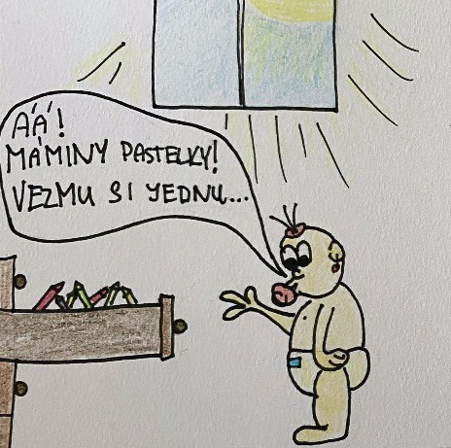 | 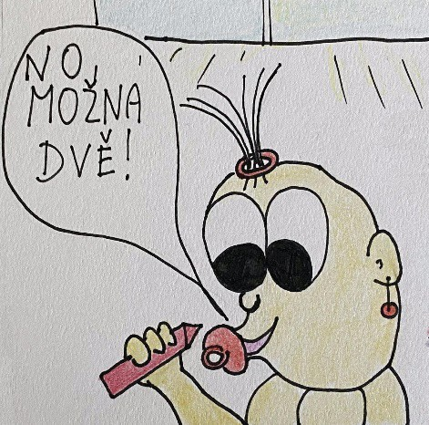 | 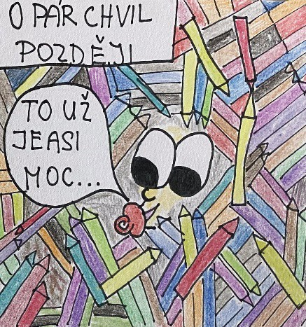

archiv autora

Téma č. 3 – Bajka – 1 hodina
Dnešní hodina se bude odehrávat v naší třídě a zaměříme se v ní na bajku. Nejprve si připomeneme, co už o bajce víme z předchozích ročníků a jaké bajky známe. Poté vytvoříme krátkou bajku, která se stane součástí naší knihy.
Než se pustíme do tvořivé části, musíme si připomenout, co to vlastně bajka je. Společně zjistíme vše, co potřebujeme.

Zkusme zodpovědět tyto otázky:
      - Co je to bajka?
      - Proč bajka vznikla?
      - Kdo psal bajky?
Žáci se zamýšlí nad otázkami a následně sami, případně s pomocí, naleznou odpověď: Je to vyprávění, krátký příběh, ve kterém vystupují zvířata s lidskými vlastnostmi. Kritizují špatné vlastnosti lidí, snaží se napravit lidské chování. Vždy obsahuje ponaučení. Základem bajky je alegorie, jejímž smyslem je pracovat s lidskými vlastnostmi tak, aby přímo ne- ukázaly špatnost lidských povah. Autor bajek bývá oceňován za mistrovskou práci se slovem a humorem, ale zůstává plně skryta jeho přímost, taktika při odhalování lidských chyb. Lidé se musí sami dovtípit a najít pravdu, která vede k nápravě lidského chování.

Teď, když už víme, co bajky představují, popovídejme si o nich!
      - Vybíráte si v knihovně bajky?
      - Jaké bajky jste už četli?
      - Proč by se měly bajky psát?
      - Vzpomenete si na některá ponaučení, přísloví?

Příklad:
Je pyšný jako páv.
Bez práce nejsou koláče.
Jak se chováš ty ke mně, chovám se já k tobě. Kdo jinému jámu kopá, sám do ní padá.
Lepší vrabec v hrsti nežli holub na střeše. Jak se do lesa volá, tak se z lesa ozývá.
Tonoucí se stébla chytá.
Kdo chce psa bít, hůl si vždy najde. Pravda se vždy ukáže, lhát se nemá. Po bitvě je každý generál.
Darovanému koni na zuby nekoukej. Láska hory přenáší.
Všude dobře, doma nejlépe.
      - Znáte autory, ilustrátory bajek?
Odpovědi, které mohou zaznít: ne, bajky moc neznám / ano, bajky jsou mé oblíbené, protože jsou tam zvířata, četl jsem bajky o čápovi, lišce, želvě, psovi, nečetl jsem žádné bajky, co jsou to bajky, bajky by se měly psát, protože těší lidi, píšou se, aby naučily děti chovat.
Výborně. Díky vašim odpovědím si určitě uvědomujete, proč lidé měli potřebu zaznamenávat vědomosti, zkušenosti během lidského života. Teď si určitě pro budoucí tvorbu věříte mnohem víc!
Nyní je na řadě hra „Na přiřazování“. Každý si vezme papír a tužku. Na tabuli jsou napsaná slova. Vaším úkolem je vyhledat dvojice protikladných přídavných jmen a zapsat je na papír. Až budete mít dvojice hotové, zkuste vymyslet i další příklady.

Přídavná jména napsaná na tabuli jsou:
hodný, klidný, mírný, usměvavý, fantastický, náročný, pilný, veselý, optimistický, odvážný, štědrý, poctivý, sebevědomý, chytrý, zodpovědný, spořivý, milý, dobrý, lakomý, zbabělý, špatný, zbrklý, protivný, náladový, nesmělý, plachý, lehkomy- slný, zlý, pesimistický, marnotratný, falešný, bezohledný
Už víme, co je bajka. Zahřáli jsme se u tvoření dvojic a procvičili přídavná jména, která popisují lidské vlastnosti. Koneč- ně nás čeká samotná tvorba bajky.
Vezměte si tady papír a do ruky tužku. Dejte se do práce. Aby práce byla úspěšná, zde je několik bodů, které poslouží jako návod k tvorbě bajky:

Nejprve si vyberte, jakým ponaučením by bajka měla končit.
      - Vyberte si postavy zvířat nebo věcí, které budou v bajce vystupovat.
      - Vypište na volný list přídavná jména pro lidské vlastnosti.
      - Vyberte prostředí, čas, ve kterém bude bajka probíhat.
      - Můžete používat přirovnání (je lstivý jako liška…)
      - Dbejte na to, že bajka má být krátký příběh, aby nenudil.

Příklad tvorby bajky:
      - Vybrané ponaučení – Neškodit kamarádům, jinak o ně přijdeš.
      - Postavy / vlastnosti – chytrá a štíhlá liška, žárlivé a tlusté prase.
      - Děj se odehrává v minulosti na statku.

Bajka:
Bylo jedno prase, a to žilo na statku. Kolem se procházela liška a hledala kamarády. Prase se jí líbilo a myslela si, že bude dobrým přítelem. Ale prase žárlilo, že je liška hubenější, proto ji pozvalo na oběd. Nandalo jí na talíř vrchovatě jídla. Liška snědla jen čtvrt, protože jí došlo, že ji chce prase vykrmit. Všem o tom vyprávěla a prase zůstalo samo bez přátel.
„Nikdy nikomu neškoďte nebo zůstanete sami.“
—
Pokud se někdo zasekne, bude mít problém, nebude vědět, jak začít, obrátí se k nám o pomoc. Společně dokážeme, co bude potřeba.
Pokud máte po ukončení psaní sílu, můžou se zájemci pustit do prezentace toho, co napsali. Prezentující předčítají, ostatní poslouchají. Poté je možnost vyslovit názor na bajku a debatovat, co se povedlo.
Nakonec se všechny vytvořené bajky vyberou a stanou se dalšími podklady pro naši budoucí knihu.

Téma č. 4 – Fantasy příběh – 2 hodiny

hodina – Filmové představení

Dnes jsme v Lounech. Dnešní hodina, ve které poznáme fantasy příběhy se odehraje v tomto kině Svět, kde jsme si domluvili promítání části filmu Ledové Království 2. Při dnešní hodině potkáte také žáky z jiné školy, kteří pracují na tom samém projektu jako my.

Než vstoupíme do kina Svět, řekneme si o pravidlech, která budeme dodržovat během sledování filmového předsta- vení v prostorách k tomu určených:
- Musím být v klidu, nebudu rušit žáky od sledování filmu žádnými projevy neklidu.
- V prostorách kina se budu pohybovat slušně a dle pokynu vyučujícího, budu využívat služby dle potřeby.
- Jestliže se vyskytnou problémy, sdělím to pedagogovi.
Nyní můžeme společně vstoupit do kina. Všichni si odloží a usadí se v sále. Čeká nás pětatřiceti minutová část film Le- dové Království 2, takže tiše seďte a sledujte projekci.
Doufám, že se vám film líbil. Prozatím zůstaňte sedět, ať si o filmu můžeme popovídat. Zajímají nás vaše dojmy a po- střehy z filmového představení.

Předmětem diskuse budou následující otázky:
- Jak se vám líbil film?
- Co byste ve filmu změnili?
- Kterou roli byste rádi ztvárnili?
- Která role by pro vás byla nepřijatelná?
- Kde jste ve filmu postřehli fantazii?
- Změnili byste obsah filmu?
- Ztvárnili byste nějakou postavu jinak?
- Jaké ohodnocení byste dali scénáři, režii filmu, hudbě, kostýmům …?
- Vyměnili byste prostředí, dobu filmu?
- Doporučili byste film dalším divákům?
- Chtěli byste film sledovat v původním znění?
- Je vhodně vytvořený plakát pro film?

Různé odpovědi: líbil se moc, nelíbil, byl super, ve filmu bych nic neměnil, dal tam víc příšerek, Elzu, Olafa, všechny byli super, jak Elza kouzlila a ta malá ještěrka s ohněm, všichni by měli jedničku s hvězdičkou, dal bych jim za pět, film byla nuda, film bych doporučil, v angličtině bych tomu nerozuměl, já rozuměl, plakát je pěkný, plakát je moc barevný.
Pokud se pokusíme o shrnutí vašich dojmů, vidíme, že se vám film spíše líbil a vypadá to, že vás dokonce nadchl k tvorbě vlastního fantastického příběhu! Tvorba příběhu proběhne následující den ve škole, kde budeme zajisté stále inspiro- vaní dnešním promítáním.

hodina – Fantasy příběh
Dnes navážeme na včerejší návštěvu kina a zde ve škole navážeme na seznámení s fantasy příběhy. V této lekci budeme tedy vytvářet svůj literární text na téma fantasy příběh, a to na základě svého prožitku a získání znalostí z filmu Ledové království 2.

Protože tvorba fantasy není jednoduchá, musíme si ujasnit pravidla při tvorbě:
- Musím být v klidu, nesmím vytvářet hluk.
- Pokud budu mít problém, zavolám pedagoga.
- Pracuji samostatně, můžu požádat o pomoc.
- Neruším spolužáky.
Všichni si nyní připraví psací potřeby a vezmou si papír na psaní a kreslení. Nyní si chvíli popovídáme o příbězích a zo- pakujeme si některé informace o filmu, který jsme viděli:
- Už jste někdy psali nějaký příběh?
- Jaké příběhy máte rádi?
- Proč bychom měli příběhy psát?
- Vzpomínáte si na film Ledové království 2?
- Jakého byl daný film žánru?
Už chápete, proč zkusíme něco vytvořit a proč je to fajn? Není to jen o zaznamenání textu, ale také o tom pobavit ně- koho dalšího a všichni se přeci rádi bavíme!
- Co je to fantazie, čím je pro nás prospěšná?
- Jaký je rozdíl mezi příběhem s fantazií a ostatními žánry?
- Do jakého prostředí, času zařadíš svůj příběh?
- Jak by se měli projevovat postavy ve fantasy příbězích?
Odpovědi, které mohou zaznít: fantazie je dobrá pro zábavu, pomáhá nám odpočívat, rozdíl je v tom, že fantazie je jenom jako, fantazie není skutečná, fantazie je nadpřirozená, ještě nevím, můj bude v budoucnosti, postavy by měli být vtipné, postavy jsou chytré a silné a mají nadpřirozené schopnosti.
Nyní je tady část, na kterou jsme čekali! Můžete začít pracovat na vlastním textu fantasy příběhu a klidně můžete přidat i nějakou ilustraci pro doplnění vaší tvorby. Pokud se někdo zasekne, bude mít problém, nebude vědět, jak začít, obrátí se k nám o pomoc. Společně dokážeme, co bude potřeba.
Aby práce byla úspěšná, zde je několik bodů, které poslouží jako návod k tvorbě fantasy příběhu:
- Nejprve si vyberte postavy, bytosti nebo věci, které budou v příběhu vystupovat.
- Vyberte si prostředí, ve kterém příběh bude.
- Jaké budou postavy v příběhu, hodné, zlé?
- Jak příběh dopadne?

Příklad tvorby fantasy příběhu:
Příběh dopadne dobře.
Postavy budou dvě. Jedna hodná (paní Příroda) a jedna zlá (čaroděj Zlo).

Děj se odehrává v kouzelném lese.

Příběh:
Za devatero horami a devatero řekami rostl kouzelný les. Vládla v něm a starala se o něho paní Příroda. Les se krásně zelenal a všude to vonělo jehličím, borůvkami a listím. Jednoho dne si paní Příroda všimla, že les je smutný a už není tak kouzelný. To udělal čaroděj jménem Zlo. Chtěl mít celý les a všechnu jeho sílu jen pro sebe. Paní Příroda netušila, comá dělat. Viděla čaroděje, jak šlape po rostlinách, vytrhává borůvky a trhá větvičky stromům. To ji strašně rozzlobilo.
Nenápadně se vydala
do čarodějovy věže. Našla jeho lektvar na posílení a nasypala mu do něj prášek, který dokázal změnit toho, kdo ho sní, v kámen. Pak se schovala za závěs a čekala. Když se čaroděj vrátil domů, vypil lektvar a zkameněl. Paní Příroda se vrátila do lesa. Les si oddechl, byl zase kouzelný a jeho paní šťastná.

Vypadá to, že všem psaní náramně šlo!
Pokud máte po ukončení psaní sílu, můžou se zájemci pustit do prezentace toho, co napsali. Prezentující předčítají, ostatní poslouchají. Poté je možnost vyslovit názor na příběh a debatovat, co se povedlo.
Nakonec se všechny vytvořené fantasy příběhy vyberou a stanou se dalšími podklady pro naši budoucí knihu.

Téma č. 5 – Poezie – 1 hodina
Po návštěvě kina a tvorbě fantasy budeme tvořit ve třídě. Zaměříme se na literární žánr poezie. Řekneme si, co básně jsou, zahrajeme si hru, uděláme pracovní list a pokusíme se vymyslet vlastní básničku.

Nejprve si zkusíme zodpovědět několik otázek, které nás zavedou do tématu básniček:
- Víte, co je to poezie?
- Kdo má rád básničky?
- Čtete básničky?
- Znáte nějaké básně zpaměti?
Výborně, takže víme, že poezie je tvoření básniček, které se obvykle rýmují. Je dobře, že máte básničky rádi!

Další otázky nám básničky přiblíží ještě o něco víc:
- Proč vznikají básničky?
- Jsou básně určeny jenom dětem?
- Co je pro básně typické?
- Víte, co je to rým?
- Víte, co je to verš?
Možné odpovědi: básničky děláme abychom se zabavili, chceme potěšit maminku, pro holku, básně jsou pro všechny lidi, básně jsou vždy hezké, rýmují se, rým je opakování slov, rým je, když jsou slova podobná, verš neznám, verš nevím, co je, verš je linka v básni.
Ti, kteří odpovídají, mluví zřetelně a ostatní poslouchají, ať víme všichni o básničkách co nejvíc. Teď, když jsme se pěkně s básničkami seznámili, přečteme si nějakou ukázku v čítance.

Poslouchejte přednes básničky (Turistická příhoda s detektivní zápletkou), kterou vám přečtu z této vypůjčené knihy z knihovny (V tramtárii, tam je hej), kterou poskládal z básní velkých českých básníků Jiří Žáček (můžete přednést libovolnou básničku z vlastní čítanky, knihy, kterou máte k dispozici).

Jak se vám básnička líbila? Myslíte si, že dokážeme také vytvořit pěknou básničku?

Nyní si zahrajeme hru, ve které budeme vytvářet rýmy. Na tabuli zapíšeme názvy psů. Každý si vezme jeden papír, na který si názvy opíše a následně doplní vhodné rýmy. Názvy psů na tabuli jsou následující:
- Terier
- Kolie
- Knírač
- Kokršpaněl
- Jezevčík
- Ovčák
- Chrt
- Husky
- Špic
- Krysařík
Až budou všichni hotoví, řekneme si, kdo jaké rýmy vymyslel a nejlepší zapíšeme na tabuli.
Rýmování šlo skvěle. Teď si každý vyplní tento pracovní list (PŘÍLOHA č. 1 – Pracovní list č. 7 (Poezie)), který ověří zna- losti, které jste v dnešní hodině získali. Až budou všichni hotoví, provedeme společnou kontrolu.
Konečně jsme se dostali k samotné tvorbě! Každého nyní čeká vymýšlení vlastní básně, kterou může také ilustrovat. Pište na papír a až budete hotoví, básně si přečteme. Pokud se někdo zasekne, bude mít problém, nebude vědět, jak začít, obrátí se k nám o pomoc. Společně dokážeme, co bude potřeba.

Pár tipů k tvorbě básničky a příklad básničky: Vyberte si něco, co máte rádi. Mám rád svého bratra. Vyberte si něco, co dobře znáte. Bratra dobře znám.
Pište o tom, co dokážete popsat. Bratra dokážu popsat.

Báseň Můj bratr: Můj malý bratr, má velký svetr. Nosí malé kraťasy, ale už nás neděsí.

Bratr chodí do školky, tam nosí zas bačkůrky. Pravou, levou plete si, nožičkami třese si.

Vypadá to, že tady máme plno básníků!
Zájemci se mohou pustit do prezentace toho, co napsali. Prezentující předčítají, ostatní poslouchají. Poté je možnost vyslovit názor na báseň a debatovat, co se povedlo.
Nakonec budou všechny vytvořené básně vybrány a stanou se dalšími podklady pro budoucí knihu.

PŘÍLOHA Č. 1 – PRACOVNÍ LIST Č. 7 (POEZIE)

POEZIE NEBOLI BÁSNICTVÍ.
U poezie je text psán ve verších. Velmi důležitý je také rytmus. Úkolem poezie je vyjadřovat vnitřní svět autora/bás- níka, jeho pocity, dojmy a myšlenky. Ale není pravda, že se v básničkách nic neděje. Do poezie řadíme i básně epické, tedy ty, které vyprávějí nějaký příběh. Dále se poezie dělí na přírodní, milostnou, intimní či vlasteneckou a další. Básnický jazyk se liší od běžné mluvy, básníci používají různé nevšední obraty a rýmy.

1) Jaké znáte básníky?

2) Vymysli slova, která se rýmují se slovem DRAK:

3) Napiš rýmy ke slovům

nota
duben slepice hruška vajíčko roky metr koule host dárek pes liška svetr

3) Vymyslete rým, ve kterém použijete některé z těchto slov:

kniha, knížka, příběh, knihovna, čtení nebo literatura

4) Doplňte chybějící slova z básničky Jiřího Žáčka:

snědla / detektiva / lesa / křoví / v čudu / výletě / batohu / yes / řízek / teta / Holmes

Turistická příhoda s detektivní zápletkou

na Šumavě v háji břízek
zaběhl se pěkný ..........................

Usmažený, libový
zmizel někde ve ...........................

Zaběhl se jedné tetě,
co tu byla na...........................
Utekl jí z ..........................–
víc vám říci nemohu.

A ta ..........................
celá divá zavolala...........................
Zavolala Holmesa, ať jde na to od...........................

Co jí na to
..........................poví?
– Usmažila si ho nový!

Já mít hlavu vševěda – už ho ..........................
medvěda!

Já vám klaním, haudujudu,
vaše oběd být už..........................
Pozdě honit bycha, ...........................
Těšilo mě. Dobrý dnes!

ŽÁČEK, Jiří. V Tramtárii, tam je hej : [básničky pro zasmání a dobrou náladu].

Téma č. 6 – Pověsti a příběhy z dávných dob – 1 hodina
Tato hodina bude opět probíhat v naší třídě. Tentokrát se budeme společně zabývat pověstí. Seznámíte se s žánrem pověsti, řeknete si, zda nějaké znáte, a nakonec společně nějakou pověst vytvoříme.

Na úvod hodiny si dáme pár otázek, které navodí atmosféru k tématu pověsti:
- Jak by měla pověst vypadat?
- Co se z pověsti můžeme dozvědět?
- Jsou události zapsané v pověsti pravdivé?
- Znáte nějakou pověst z našich dějin?
- Znáte nějakého autora pověstí?
- Jaké znáte mýtické postavy?
Odpovědi, které mohou zaznít: pověst by měla být stará, musí mít rytíře, dozvíme se, co se stalo, dozvíme se o hradech a lidech, jsou pravdivé, ale některé nejsou, nejsou pravdivé, pověst o Řípu, pověst o Šemíkovi a Praze, neznám, znám Jiráska, neznám žádnou postavu, praotec Čech, Libuše, Kazi, Teta, Přemysl Oráč.
Výborně. Určitě nyní chápeme, proč lidé zapisovali pověsti. Bylo to proto, že chtěli zaznamenávat vědomosti, zkušenos- ti, zážitky ze života a zanechat svědectví doby, formulovat dojmy, názory a poznatky pro další generaci v literární tvorbě.

Když jsme se tak pěkně rozpovídalo, můžeme se debatě o pověsti ještě nějakou dobu věnovat ať opravdu pochopíme historické pozadí pověstí:
- Jmenujte pověsti, které znáte.
- Co se vám v pověstech líbí?
- Je rozdíl mezi pověstí a pohádkou?
- Mají pověsti a pohádky něco společného?
- Pomohla vám pověst pochopit dávnou minulost?
- Která pověst vás inspirovala k vaší tvorbě?
Odpovědi, které mohou zaznít: české pověsti z Kytice, o Čechovi, líbí se mi, že jsou zajímavé, líbí se mi, že jsou pravdivé, a přitom pravdivé nejsou, rozdíl je, že pohádky jsou celé vymyšlené, není mezi nimi rozdíl, pověst může mít opravdická místa a lidi, společného mají nadpřirozeno, ne/pomohla, inspirovala mě pověst o Řípu.

Nyní si ujasníme a doplníme naše poznatky.
- Pověst je krátký příběh odehrávající se v určitém historickém čase, s určitými historickými postavami.
- Je to proto, abyste čtenářům připomněli konkrétní zvolenou historickou dobu, událost nebo postavu.
- Při psaní může být autor vypravěčem, a tak se stát přímým účastníkem historické události.
- Do příběhu může být vloženo několik zcela nepravdivých částí, ale zároveň musí být čtenář přesvědčen, že je váš příběh pravdivý!

Nyní víme vše, co jsme potřebovali vědět a můžeme začít s tvorbou!
Dnes budeme tvořit trochu jiným způsobem. Psát budu já, a to přímo do počítače. Co tam budu psát? Nás společný příběh!
Ten bude vznikat společnou prací, takže se všichni utiší a jako první musíme vymyslet, v jaké době se naše pověst bude odehrávat. Poté do té doby dosadíme postavy a vymyslíme děj. Kdo bude mít nápad, přihlásí se a všichni společně

každý nápad prodiskutujeme. Nemusíte se bát, že se zasekneme, vždy do příběhu mohu zasáhnout a popostrčit ho správným směrem.

Průběh:
- Žáci se hlásí a navrhují vhodnou dobu pro příběh. Nakonec odsouhlasena doba příchodu lidí do Čech.
- Dále postavy. Hlavní postava je zvolena jednoznačně – praotec Čech a vlk.
- Děj popisuje seznámení praotce Čecha s vlkem a následně jejich přátelství.
- Praotec Čech vlka zachránil jako malého, poté s sním cvičil jeho schopnosti. Vlk se stal přítelem celé osady a pomáhal jim s dobytkem a lovem divoké zvěře.
Příběh se nám opravdu povedl. Vše je zapsáno v počítači. Všichni odvedli dobrou práci. Nyní máte každý možnost vytvo- řit k naší pověsti vlastní ilustraci, která společně s pověstí vyjdou v naší společné knize. Tady si vezměte papír a můžete začít. V průběhu malování si znovu poslechněte znění pověsti, ať jí můžete přizpůsobit kresbu.
Výborně. Nyní si ilustrace vyvěsíme ve třídě a za pár dní je všechny sklidíme a přidáme k textu pověsti. Vše, co jsme dnes vytvořili se stane součástí budoucí knihy.

Téma č. 7 – Dobrodružné příběhy – 1 hodina
Opět jsme se na naši další lekci sešli ve třídě. Dnes budeme poznávat dobrodružné příběhy. Kromě čtení a povídání si o příbězích z knih se zaměříme také na vaše prožitky a znalosti z běžného života. Na závěr vytvoříme příspěvek do naší společné knihy k tématu dobrodružné příběhy.
Na začátek si prohlédnete několik knih s dobrodružnou tématikou. Jsou to knihy, které jsme vypůjčili ze Severočeské vědecké knihovny. Udělejte dvojici s kamarádem, případně malou skupinku, maximálně o třech osobách. Každá dvojice si vezme jednu nebo dvě knihy a pořádně si ji prohlédne.

Knihy, které si můžete prohlédnout:
- Hoši od Bobří řeky
- Prašina
- Půlnoční gang
- Kdo zabil Snížka?
Všímejte si v knize textu, ale také ilustrací a dalších detailů. Třeba i názvů kapitol a také toho odkud knihy pocházejí. Kdo je napsal a kde se příběhy odehrávají. Nebojte se ve dvojici diskutovat a případně zavolat také dospělého.
- Jaká kniha z dostupných zde, se ti líbí nejvíc?
- Proč se někomu líbí zrovna dobrodružné příběhy?
Odpovědi, které mohou zaznít: nejvíce se líbí Půlnoční Gang, dobrodružné příběhy jsou super, protože je můžeme prožít i my, líbí se lidem, protože je v nich dobrodružství, líbí se nám, protože jsou zajímavé.
Teď, když jste si prohlédli knihy a seznámili se s dobrodružnými knihami je na řadě debata na téma dobrodružství. Vsa- dím se, že se dopracujeme k tomu, že každý z vás nějaké to dobrodružství zažil na vlastní kůži. Tak do toho:
- Jak využíváte volný čas?
- Jak poznáte dobrodružný příběh?
- Co znamená pojem dobrodružství?
- Proč bychom měli prožívat dobrodružství?
- Co byste poradili dětem, které ještě nezažily žádné dobrodružství?

- Měli byste chuť nějaký vámi prožitý příběh napsat?
- Proč vznikají dobrodružné příběhy?
Odpovědi, které mohou zaznít: jsem na počítači, hraju na mobilu, chodíme ven, na procházky, chodím do kroužku, jsem s kamarády, dobrodružný příběh poznám podle dobrodružství, poznám ho, že je to napínavé, musíme mít dob- rodružství, abychom se nenudili, abychom měli radost, abychom se něco naučili, aby děti chodily víc ven, aby hrály dobrodružné hry na mobilu, ne/mám chuť psát příběh, vznikají, aby se lidi pobavili.
Ano. Dobrodružné příběhy jsou tady jako záznamy toho, co se někomu stalo, ale také proto, abychom se cítili napjatí, unikli z nedobrodružného světa a pobavili kamarády.
Konečně jste připraveni k samotné tvorbě dobrodružného textu. Opět utvořte dvojice s kamarádem a vezměte si zde papír a psací potřeby. Aby práce byla úspěšná, zde je několik bodů, které poslouží jako návod k tvorbě dobrodružného příběhu:
- Je potřeba stanovit si prostředí, čas, postavy příběhu.
- V úvodu čtenáře seznámit se zvolenými údaji (kde, kdy, kdo).
- V hlavní části navodit dobrodružné napětí, strhující příběh, zápletku.
- V závěru textu je nutné příběh uzavřít, dokončit pointu, myšlenku.

Příklad tvorby dobrodružného příběhu:
- Bude to v lese, v přítomnosti a třech kamarádech. Poklad, dohadování, policie a odměna.

Příběh:
Jednou v létě se tři kamarádi rozhodli, že půjdou stanovat do lesa. Zabalili si stan, spacáky, svačinu, baterky a vyrazili k lesu. Tam si postavili stan a dlouhou chvíli si krátili hrou na schovávanou. To, co se stalo, nečekal ani jeden z nich. Pod jedním stromem byla velká hromada hlíny. Kluci si nejdřív mysleli, že narazili na obří mraveniště. Jenže když se podívali blíž, žádného mravence neviděli. Rozhodli se, že tu hromadu prozkoumají. Už se začalo stmívat, a tak použili své baterky. Když odhrabali velkou vrstvu hlíny, narazili na dřevěnou truhličku. Byla zamčená a nešlo se do ní dostat. Kluci se domlu- vili, že si ji vezmou do stanu a ráno s ní zaběhnou na policejní stanici. Celou noc se dohadovali, co je uvnitř. Ráno utíkali na stanici, kde vyprávěli svůj příběh. Policisté truhličku otevřeli a nestačili se divit. Truhlička byla plná zlatých mincí z předminulého století. Na policejní stanici kluky pochválili a jako odměnu dostali velký pytel sladkostí.
Tak do toho! Pokud vám zbyde čas, bude pěkné mít k příběhu také ilustraci! Pokud se nějaká dvojice zasekne, bude mít problém, nebude vědět, jak začít, obrátí se k nám o pomoc. Společně dokážeme, co bude potřeba.

Vypadá to, že máme ve třídě mnoho dobrodruhů, protože to, co jste napsali je strhující!
Zájemci se mohou pustit do prezentace toho, co napsali. Prezentující předčítají, ostatní poslouchají. Poté je možnost vyslovit názor na příběh a debatovat, co se povedlo.
Nakonec budou všechny vytvořené dobrodružné příběhy s ilustracemi vybrány a stanou se dalšími podklady pro bu- doucí knihu.

Téma č. 8 – Jazykolamy a hádanky – 1 hodina
Opět jsme ve škole. V této lekci poznáme svět jazykolamů a hádanek. Řekneme si, co jsou to jazykolamy a hádanky, vypracujeme si pracovní list a pokusíme se vlastní hádanku a jazykolam vymyslet.

Nejdříve zkusme přijít na to, co jsou to ty jazykolamy a hádanky zač:
- Víte, co je to jazykolam?
- Víte, proč se jazykolamům takto říká?
- Znáte nějaké jazykolamy?
- Znáte nějaké hádanky?

Možné odpovědi: jazykolam je legrace se slovy; jazykolam je cvičení na jazyku; jazykolam je rým; říká se mu tak protože se u něj láme jazyk; je těžké vyslovit ho; znám strč prst skrz krk; třista stříkaček; má čtyři nohy a neběhá to.
Vidím, že o jazykolamech i hádankách máte docela dobrý přehled. Vypadá to, že tyto hrátky se slovy vás všechny baví! Další otázky na prohloubení znalostí o tématu:
- Jaký význam mají jazykolamy?
- Existují jazykolamy i v jiných jazycích?
- Proč vznikají hádanky?
- Jsou hádanky určeny jenom dětem?
- Baví hádanky i dospělé?
Možné odpovědi: jazykolamy jsou pro lidi, co neumí dobře mluvit; procvičují si jazyk; určitě ano; neexistují v anglickém jazyce; hádanky jsou pro zábavu; vznikají, aby se lidi bavili; abychom hádali; protože se lidi chtějí hádat; hádanky jsou pro všechny; jsou dětské hádanky; hádanky baví všechny lidi; hádanky jsou pro dospělé.
Ti, kteří odpovídají, mluví zřetelně a ostatní poslouchají, ať víme všichni o jazykolamech a hádankách co nejvíc.
Teď, když jsme se s tématem seznámili, přejdeme k procvičování. Nejprve je přečtu nahlas tak, jak mají znít a vy je poté společně budete opakovat:

„Strč prst skrz krk.“

„Tři sta třicet tři stříbrných stříkaček stříkalo přes tři sta třicet tři stříbrných střech.“

„Šel pštros s pštrosicí a pštrosáčaty na pštrosí procházku.“
Pokud někdo zná jiné jazykolamy, může je nyní říct a s ostatními si je vyzkoušíme.
Nyní si vyzkoušíme znalosti o hádankách. Všichni určitě víme, co hádanky jsou, takže si rovnou některé řekneme. Poté můžete hádanku položit i vy:

„Leze, leze po železe, nedá pokoj, až tam vleze. Co je to?“(klíč)

„Má to zuby, ale nic to nejí?“ (pila, hřeben)

„Když tě předběhne předposlední závodník, kolikátý jsi?“ (předposlední)

„Ve dne malá jako myš, v noci všechno přerostu. Když mě vidíš, nevidíš.“ (tma)

„Mám dvě patky, každou na jinou stranu. Co jsem?“ (chleba)
Po výborném procvičování se přesuneme k práci na pracovním listě (PŘÍLOHA č. 1 – Pracovní list č. 7 (Jazykolamy a hádanky)), ve kterém si procvičíte jazykolamy i hádanky. Po jeho vypracování budete mít dost inspirace a zkušeností k vytvoření vlastního jazykolamu.

Při samotném vytváření můžete spolupracovat a diskutovat. Jazykolam zapište na papír. Kdo bude mít jazykolam hoto- vý, přijde ho ukázat a společně ho schválíme. Pokud bude mít někdo problém, nebude vědět, jak začít, obrátí se k nám o pomoc. Společně dokážeme cokoli.

Tip na tvorbu jednoduchého jazykolamu:
Vyberu si nějaké obtížné písmeno z abecedy.

R
Vytvořím krátkou větu ze slov, která budou začínat vždy na to jedno písmeno.

Jazykolam:

Richard Ryk Ronovský rukama rýpal rouru.
Teď zjistíme, jak to dopadlo. Zájemci se mohou pustit do prezentace toho, co napsali. Prezentující předčítají, ostatní poslouchají. Poté je možnost vyslovit názor a debatovat, co se povedlo.
V případě, že se někomu tvorba jazykolamů líbila, může doma s rodiči vytvořit nějaký další, případně hádanku a další den ji přednést ve škole. Pokud se shodneme, může se stát také součástí naší knihy.
Nakonec se jazykolamy vyberou a stanou se dalšími podklady pro naši budoucí knihu.

PŘÍLOHA Č. 1 – PRACOVNÍ LIST Č. 8 (JAZYKOLAMY A HÁDANKY)

PRACOVNÍ LIST – JAZYKOLAMY A HÁDANKY

1. Napiš opak tučně vytištěných slov.
Čistý s Čistou čistili činčilový kožich.
Kotě v bytě hbitě motá nitě.
Ještě štěstí, že se nesešli.
Má máma má malou zahrádku.
Na cvičišti čtyři svišti piští.
2. Vyber, na jaké písmeno/písmena či slova se jazykolam zaměřuje.

Strč prst skrz krk.

a.) s, r

b.) č, k

Poslal posel posla pro slámu.

a.) po

b.) mu

Kopyto klopýtlo. Kobyla kopyty klopýtla.

a.) tla

b.) ko, klo

3. Seřaď slova podle abecedy.

Koncert pro klavír a orchestr.

1.

2.

3.

4.

5.
Je připraveno další šestispřeží? 1.

2.

3.

4.

3. Pokus se najít odpověď na hádanky:
Patří ti to, ale tvoji přátelé to používají víc než ty. Co to je?

Truhláři mě dobře znají, pěkné dřevo ze mě mají. Co je to?

Nemá ruce, nemá nohy a přeci dveře otvírá. Co je to?

Kdo se živí zuby jiných?

Nemá štětce, nemá barvy a přece barví les. Co je to?

Téma č. 9 – Příběh s dětským hrdinou – 1 hodina
Dnes jsme ve škole a v naší lekci se zaměříme na literární tvorbu s dětským hrdinou. Nejprve teoreticky zjistíme, jaké příběhy s dětským hrdinou jsou, poté si zahrajeme hru a na závěr zkusíme vymyslet a napsat vlastní příběh.

Začněme pár otázkami, které uvedou dané téma:
- Dokázali byste vysvětlit, kdo je hrdina?
- A kdo je to dětský hrdina?
- Znáte nějakou knížku, kde vystupuje dětský hrdina?
Možné odpovědi: hrdina je ten, kdo dělá hrdinské věci; hrdina je Herkules; hrdina pomáhá slabším; dětský hrdina je dítě, které je statečné; dětský hrdina je hlavní postava příběhu; je to dítě jako Harry Potter; knížka Harry Potter; Honzí- kova cesta; Malý princ; Narnie.

Vypadá to, že dětských hrdinů znáte opravdu hodně. Jste opravdu šikovní!

Další otázky k diskuzi:
- Proč vznikají příběhy s dětským hrdinou?
- Jaké vlastnosti jsou pro hrdiny typické?
- Máš ty nějakou vlastnost, kterou mají hrdinové?
Možné odpovědi: vznikají pro děti; aby děti měly hrdiny; abychom si mohli o nich číst; musí být chytrý, silný a hodný; pomáhat lidem; musí vždy vyhrát a přemoci zlé lidi; neúplatný; mám vlastnosti jako hrdina; jsem statečný; jsem chytrý a hodný; já nejsem hodný, jsem padouch.
V další části budete pracovat s vaší čítankou (Čítanka pro 4. ročník od Zity Janáčkové – Mikulášovy patálie). Přečteme si ukázku příběhu s dětským hrdinou. Každý přečte jednu větu a budeme se po každé větě střídat. Výborně, jsme na konci. Co se vám na příběhu líbilo? Jaký byl hrdina příběhu, jaké měl vlastnosti?
Po čtení si zahrajeme jednu chytrou hru. Rozdělte se prosím do dvojic. Každá dvojice žáků si vezme pracovní list (PŘÍLO- HA č. 1 – Pracovní list č. 9 (Příběh s dětským hrdinou)). V textu pracovního listu jsou vynechaná slova. Já nyní roznesu tato vystřižená slova a rozmístím je po chodbě. Vaším úkolem je jednoho z vás poslat na chodbu. Ten se následně bude vracet se zjištěným slovem ke kamarádovi a společně si ho zapíšete. Až budete mít všechna slova, společně je rozdělíte do textu. Pozor na to, aby slova byla v textu na správném místě. A pozor, ten z vás, který dochází na chodbu, si nesmí slova zapisovat, pouze si je pamatuje!
Všichni hotovo? Tak si to zkontrolujme!

Teď, když víme, jak má dobrodružný příběh vypadat, a rozproudili jsme si krev v žilách, se dáme do tvorby společ- ného příběhu.
Stejně jako při tvorbě pověsti, i dnes budeme tvořit společně. Zapisovat příběh budu já přímo do počítače. A jaký pří- běh? Ten, který společně vymyslíme!
Všichni se utiší a jako první musíme vymyslet, kde a kdy se bude náš příběh s dětským hrdinou odehrávat. Poté do příběhu dosadíme dětské postavy a vymyslíme děj. Kdo bude mít nápad, přihlásí se a všichni společně každý nápad pro- diskutujeme. Nemusíte se bát, že se zasekneme, vždy do příběhu mohu zasáhnout a popostrčit ho správným směrem.

Průběh:
Žáci se hlásí a navrhují vhodnou dobu a místo pro příběh. Tím se stává přítomnost a škola. Dále postavy. Hlavní postavou se stává bystrá, ale šikanovaná dívka.
Děj popisuje útrapy, které žáci dívce provádí, následně její vzepření se tyranům a získání podpory od jiných spolužáků, kteří se stanou jejími kamarády.

Příběh se nám opravdu povedl. Vše je zapsáno v počítači. Všichni odvedli dobrou práci. Nyní máte každý možnost vytvo- řit k našemu příběhu ilustraci, která může vyjít v naší společné knize. Tady si vezměte papír a můžete začít. V průběhu malování si znovu poslechněte znění příběhu, ať mu můžete přizpůsobit kresbu.
Výborně. Nyní si ilustrace vyvěsíme ve třídě a za pár dní je všechny sklidíme a přidáme k textu příběhu.

PŘÍLOHA Č. 1 – PRACOVNÍ LIST Č. 9 (PŘÍBĚH S DĚTSKÝM HRDINOU)

Tatínek se na pana Durdu usmál a pak mu navrhl: „Když jsi tak chytrý, tak
nalož ty děti do a vyvez je ukázat jim krásy přírody sám.“ Pan Durda se po nás
podíval, trošku zaváhal, ale se rozhodl: „No výborně, já jim ty přírodní krásy
ukážu, když ty toho schopen!“

Šli jsme do lesa dál a a pan Durda se zaplétal do ostružiní, dokonce si trochu
natrhl jezdecké kalhoty. Po čase jsem se ho zeptal, kdy nám ukáže ty krásy pří-
rody. Pan Durda řekl, ……nejdřív ze všeho nám ukáže, jak člověk najde cestu zpátky, když si udělá nožem zářezy do kůry stromů. Musel jsem mu ovázat prst svým ,
protože mu sklouzl a místo do kůry zajel do jeho ukazováčku. Šli jsme dál.

GOSCINNY, René. Nové Mikulášovy patálie. 3, Bezvadný vtip.

Vynechaná slova:

Auta, potom, svoje, roztomile, dál, nejsi,že, kapesníkem, nůž

TEMATICKÝ BLOK Č. 3 – VLASTNÍ ZPRACOVÁNÍ KNIHY - 2 HODINY

Téma č. 1 – Exkurze do tiskárny – 1 hodina
Dnes jsme v Ústí nad Labem a budova, před kterou stojíme, je tiskárna Slon, ve které nás čeká exkurze. Exkurze bude probíhat za provozu a dozvíte se v ní o celém procesu výroby tiskovin.
Než vstoupíme do tiskárny, uděláme si instruktáž o tom, jak se uvnitř správně chovat. Toto jsou pravidla, která budou v průběhu návštěvy dodržována:
      - Musím se pohybovat v klidu, nesmím jít do zakázaných prostor.
      - Pokud mi pobyt v prostoru tiskárny vadí, musím to přiměřeným způsobem sdělit dospělému.
      - Nesmím sahat na majetek tiskárny bez předešlého svolení dospělého.
      - V prostorách tiskárny se musím pohybovat ve skupině a dle pokynů dospělého.
Vstupme všichni dovnitř. Toto je pan Bartoš, který nás provede tiskárnou. Nejprve se nás zeptá na pár otázek:
      - Jaké znáte dětské časopisy a knihy pro děti?
      - Kde si knihy můžete koupit?
      - Znáte nějaká nakladatelství?
Možné odpovědi: Harry Potter a Čtyřlístek; Mikulášovy patálie; Spider-man; knihy se kupují v knihovně; knihy se kupují v knihkupectví; v obchodě se kupují knihy; ne/znám; nakladatelství s ptáčkem; Albatros.
Nyní nám pan Bartoš představí tiskárnu, promluví o spolupráci s nakladatelstvím a ukáže některé knihy a časopisy, které byly vyrobeny právě v této tiskárně.

V průběhu exkurze poznáte super tiskařský stroj a dozvíte se, jak funguje. Nyní známe tyto věci:
      - Jak dlouho trvá vytisknout jeden list knihy (pár vteřin)
      - Kolika barvami se tiskne barevný obrázek v knize (čtyřmi barvami – azurovou, purpurovou, žlutou a černou)
      - Z kolika bodů se skládá vytištěná fotografie (tisíce malých bodů - možnost ověření lupou, kterou má pracovník tiskár- ny k dispozici).
Následuje seznámení s řezačkou. Na tuto část se rozdělte do menších skupinek po třech osobách. Postupně vám bude předvedena řezačka a její možnosti. Teď, po instruktáži zaměstnancem, si můžete vlastnoručně vyzkoušet spuštění řezačky (dvě tlačítka, jejichž výsledkem je přeříznutí tlustého stohu několika stovek papírů – zážitek). Teď jsme se do- zvěděli:
      - Jaké druhy řezaček existují, k čemu se používají (ruční řezačky a elektrické velké řezačky)
      - Kolik listů papíru dokáže kvalitní řezačka uříznout najednou (několik stovek listů)
Přesuňme se na chodbu a řekněme si, jak byste chtěli, aby přesně vypadala vaše vydaná kniha. Máte opravdu krásné představy. Pan průvodce má s knihami zkušenosti a na závěr nám dá ještě několik tipů:
      - Kniha by měla mít pěkné desky.
      - Kniha by měla být na první pohled kamarádská.
      - Je lepší udělat knihu užší, protože se dětem lépe čte.
      - V knize by mělo být to, co se nám opravdu povedlo vytvořit.
Nyní poděkujeme panu tiskaři a všichni se rozloučíme. Teď už nás čeká pouze návrat do školy.

Téma č. 2 – Vlastní zpracování knihy – 1 hodina
Dnes se naposledy scházíme v naší škole při tvorbě společné knihy. Čeká nás poslední část před grafickým a tiskařským zpracováním, které už bude starostí dospělých. Dnes se společně seznámíme s historií tisku, jak se vyvíjel a jaké byly techniky. Také si vyzkoušíme, jaké je to být knihkupec a zpětně zhodnotíme, co se nám povedlo a co naopak ne.
V úvodu workshopu si společně zopakujeme vědomosti o tisku knih a časopisů, které jsme získali prostřednictvím ex- kurze do tiskárny:
      - Jak vypadal prostor tiskárny (rozlehlý, technicky vybavený, vysoké stropy, hluk…)
      - Popis tiskařského stroje
      - Popis řezačky
Možné odpovědi: tiskárna byla veliká; měla vysoké stropy a byla plná strojů; pořád tam něco vrčelo; bylo tam hodně chodbiček a schodů; tiskařský stroj tiskl velké i malé papíry; stroje tiskly hodně papírů a bylo to barevné; tiskárny dělali různé velikosti papírů; řezačka řezala papír; řezačka byla velká a měla sílu řezat i přes sto papírů najednou.

Nyní se dozvíte o tom, jak to s tiskem bylo a jak se vyvinul. Tak poslouchejte:
Vyspělost civilizace lze měřit na základě základního média, které se používá k záznamu informace. Ono, než něco vyte- sáte do mramoru, chvíli to trvá. A tak si pořádně rozmyslíte, co (a jestli vůbec) chcete napsat. S papírem (nebo papyrem) je méně práce, ale opisovat nějaký text ve stovkách vydání, na to byste potřebovali otroky. Přesně tak řešili problém v antickém Římě – armády písařů přepisovaly a opisovaly texty nejrůznějšího charakteru. To v Číně budou už brzy okousek dále. Už v sedmém století po Kristu, za vlády dynastie Tang, v Číně vynalezli deskový tisk. Princip byl podobný jako u nejprimitivnějších bramborových razítek, vzpomínáte ještě? Vyřezat, nanést barvu a plesk na papír. Otisknutí vzorů je ještě starší, dříve se ovšem tímto přítlačným způsobem tisklo jen na tkaniny (už ve třetím století). Nejstarší do- chovaný tištěný spis je datován do osmého nebo devátého století. Do Evropy dorazil deskový tisk až kolem roku 1300, používal se pro zdobení textilií. O sto let později, kdy se stal papír běžně dostupným, se deskový tisk (deskotisk) uplatnil při vytváření (dnes bychom řekli kopírování) náboženských obrázků nebo hracích karet. Také první evropské knihy a se- šity byly vytvořeny touto z Asie pocházející technologií. Stránka, vytištěná pomocí deskového tisku, byla vlastně kopií ručně vyřezaného obrazu. Proto, abychom mohli vytisknout i nějaký text, museli nejprve dřevorytci tento text (obvykle samozřejmě podle nějaké šablony) do dřeva vyrýt. To bylo nejen namáhavé a časově náročné, ale také nepřesné. Každé písmenko muselo být vyryto pokaždé znovu, podobně, jako když píšeme. Kolem roku 1445 (udávaný letopočet se ovšem různí až oxdesítku let) přišel Johannes Gutenberg se zásadním vylepšením tisku. Tiskařský lis, který koncepčně vycházel z vinařského lisu, doplnil o rozebíratelnou předlohu. Na připravenou mřížku totiž vedle sebe sázel jednotlivé litery, odlité z kovu. Kromě vedlejších, avšak dobře placených zakázek (pravděpodobně letáky, výukové i náboženské texty nebo od- pustky) se věnoval tisku Bible. V roce 1454 byla první tištěná kniha na světě. „Gutenbergova Bible“ - latinská, 42řádková, bohatě zdobená ilustracemi. Tisk se stal vůbec žhavou novinkou a už na konci století bylo po Evropě 250 tiskáren a 40 ti- síc výtisků. Na knihtisku je zajímavé i to, jak málo změn během následujících staletí prodělal. Větší změny odstartoval až vynález litografie, roku 1796 s ním přišel pražský rodák Alois Senefelder. Z litografie (kamenotisku) se později vyvinul tisk ofsetový. Také v něm měl prsty Čech - Kašpar Hermann.

Od knihtisku k tiskárně | Originální tonery.cz. Originální Tonery.cz - náplně do všech tiskáren! [online]. Copyright © 2021 [cit. 19.02.2020]. Dostupné z: https://www.originalnitonery.cz/blog/od-knihtisku-k-tiskarne
Vynález tisku | Jablko.cz [online]. [cit. 18.02.2020]. Dostupné z: http://www.jablko.cz/Zajimavosti/Udalosti/Zajim_uda- lo_15.htm
Pokud máte jakékoli dotazy nebo dokonce připomínky, které jsme neřekli, můžete se přihlásit a sdělit nám je.
Nyní si ověříme, co jsme se dnes naučili o historii tisku. Vytvořte prosím dvojice. Každá dvojice dostane pracovní list (PŘÍLOHA č. 1 – Pracovní list č. 10 (Vlastní zpracování knihy)). List obsahuje kvíz zvaný „spojovačka“. Tímto způsobem si ověříme nově získané znalosti. Po ukončení práce všemi dvojicemi proběhne společné hodnocení a kontrola.
Nyní nás čeká představení, ve kterém zůstanou dvojice spolu. Zkuste se zamyslet nad tím, co musíte vědět jako prodejce knih a jako zákazník. Vaším konkrétním úkolem bude rozdělení se do rolí prodejce knih a zákazníka. Zákazník má za úkol koupit dárek (knihu) pro kamaráda. Jak to uděláte? Vezměte si papír na případné poznámky a zkuste si připravit krát- kou scénku z knihkupectví. Pokud chcete být oba prodávající nebo zákazníci, můžete se po odehrání scénky prohodit a zahrát si znovu. Jdeme na to!

Ukázka:

Zákazník (Z): Dobrý den.
Prodejce (P): Dobrý den, vítáme vás v knihkupectví Brko. S čím vám mohu pomoci?

(Z): Sháním knihu pro kamaráda. Má narozeniny, rád bych pěkný dárek.
(P): Dobře. A víte, jaký druh knih má kamarád rád?

(Z): Ano. Nejradši má fantasy příběhy.
(P): Dobře, pojďte za mnou. Toto je naše oddělení fantasy literatury.

(Z): Děkuji za pomoc. Máte tady nějakou fantasy knihu, kde jsou draci?
(P): Jistě. Doporučil bych vám podívat se na tyto knihy.

(Z): Skvělé. Teď už nějakou pěknou vyberu. Díky za pomoc.
(P): Není zač. Kdybyste cokoli potřeboval, najdete mě u pokladny.
—
Všechny scénky byly výborné. V knihkupectví by se nikdo neztratil!

Na závěr si řekněme, jaké máte pocity z toho, co jste v jednotlivých hodinách dokázali:
      - Co se nám během realizace projektu dařilo?
      - Co se nám během realizace projektu nedařilo a proč?
      - Jaké nové poznatky jsme se během přípravy knihy dozvěděli?
      - Které kapitoly jsou nejzajímavější?
      - Jaký text nebo ilustrace se nám líbí?
Odpovědi, které mohou zaznít: nejvíc se nám dařilo kreslit obrázky; nejlepší bylo psaní pohádek; dařilo se nám všech- no, hlavně výlety; nedařilo se mi kreslit; nedařilo se mi dobře psát; dozvěděli jsme se, že udělat knihu trvá hodně dlou- ho; víme, že knihy se tisknou v tiskárně; víme, že knihy mohou být natočeny do filmu; nejzajímavější byl výlet do muzea Čtyřlístku; nejlepší bylo hrát si na prodavače knih; líbila se mi návštěva autora ve škole; líbí se mi všechny věci; líbí se mi to, co jsem dělal já; líbí se mi texty z dobrodružného příběhu.
Všem moc děkujeme za spolupráci a nyní už se můžete těšit na knihu, kterou v blízké době společně s grafičkou vytvo- říme a předáme vám!

PŘÍLOHA Č. 1 – PRACOVNÍ LIST Č. 10 (VLASTNÍ ZPRACOVÁNÍ KNIHY)

HISTORIE KNIHTISKU

TIŠTĚNÁ BIBLE | ČÍNA
KAMENOTISK | HERMANN
RUČNÍ OPIS | GUTENBERG
KNIHTISK | 1454
DESKOVÝ TISK | ŘÍM
OFSETOVÝ TISK | LITOGRAFIE

METODICKÁ ČÁST

Uvedení do tématu vzdělávacího programu
Edukační program je zaměřený na cestu knihy od autora ke čtenáři. Smyslem programu je, aby žactvo a pracovníci formálního i neformálního vzdělávaní společně vytvořili, zrealizovali a vyhodnotili zajímavý program, jehož konečným výstupem bude vydaná kniha. Kniha „Děti dětem“ je výsledkem více než roční práce žactva a realizátorů programu a její kapitoly tvoří nejrůznější texty a ilustrace, které vytvořili žáci během jednotlivých lekcí. Žactvo absolvovalo exkurzi do knihovny a tiskárny, účastnilo se besedy s autorem a workshopů či lekcí v knihovně a ve třídě. Tím žáci nasbírali mnoho informací a motivačních podnětů pro vlastní tvorbu.
V rámci projektu „MÍT SVĚT PŘEČTENÝ“ zažili žáci v zajímavých prostorách a lokalitách různé netradiční aktivity: lis- tování v knihách různých formátů a žánrů, autentická tvůrčí zkušenost s autorem knihy, zkouška role nakladatele a knihkupce, tvorba komiksových panelů v prostorách muzea, zhlédnutí filmu s prvky fantasy v kině, řezání papíru na profesionální řezačce v tiskárně, diskuse s žáky základní školy běžného typu. Tyto aktivity nahradily klasický styl výuky, byly voleny s ohledem na možnosti a schopnosti žactva se SVP a zároveň tak, aby byly pro žactvo zajímavé a inspirativní.
Kniha má 10 kapitol, každá kapitola se věnuje jinému literárnímu žánru a obsahuje texty a ilustrace žáků, které vznikaly během jednotlivých lekcí programu. Tato kniha byla vytištěna v profesionální tiskárně a předána žákům a realizátorům programu. Kniha je koncipovaná tak, aby ji mohl používat žák, pedagog i knihovnice během svého dalšího studia či pro- fesního působení, a to jako zdroj informací, pomůcku či inspiraci pro další tvorbu.
Úspěšné zvládnutí tohoto vzdělávacího programu je založené na dobře zvolené motivaci žactva i jednotlivých realizátorů. Touto motivací je společná chuť něco nového zažít, vyzkoušet si netradiční aktivity, navštívit nové lokality a společně vytvořit autorskou knihu, která bude pro všechny zaslouženou odměnou za kvalitně odvedenou práci. Kom- plikace v realizaci programu mohou být spojené s nedostatečnou přípravou na jednotlivé lekce a jejich aktivity, dále se špatným odhadem reakce žactva na nová a netradiční prostředí a také s některými zdravotními riziky, která vyplývají z diagnóz žáků se SVP.

Teorie
Aby realizátor programu dobře rozuměl a pochopil cíl programu, jsou nutné jeho teoretické znalosti v těchto oblastech:
- školní vzdělávací program
- učební osnovy a plány v předmětu český jazyk a literatura pro 3. – 5. ročník ZŠ
- žák se SVP
- výchovné a vzdělávací strategie u žáků se SVP
- klíčové kompetence žáků
- plán pedagogické podpory žáka
- individuální vzdělávací plán žáka
Školní vzdělávací program „ŠKOLA HROU S POHODOU“ vychází z Rámcového vzdělávacího programu pro základní vzdělávání a zohledňuje nutnost přizpůsobit výuku současným podmínkám a požadavkům, přičemž respektuje určitá omezení žáků, kteří mají zdravotní znevýhodnění nebo zdravotní postižení a etopedické problémy.
https://8a216f1b-9961-4e1d-a13f-efbeeb77562d.filesusr.com/ugd/3deb90_c0e4b201a780464685cf5ad935d78919.pdf
Učební osnovy a plány v předmětu český jazyk a literatura pro 3. – 5. ročník ZŠ vycházejí z potřeb užívání mateřského jazyka v jeho mluvené i písemné podobě. Jazykový rozvoj žáků probíhá paralelně prostřednictvím jazykové a literární výchovy, během nichž žáci získávají schopnost vyjadřovat své myšlenky a city, porozumět lidem. Žáci se SVP, kteří mají doporučení školního poradenského zařízení a souhlas zákonných zástupců, si mohou doplnit učivo v hodinách nápravy, které jsou vedeny proškolenými pedagogy,

Předmět je rozčleněn do tří okruhů:
- Komunikační a slohová výchova – výcvik techniky psaní v 1. - 5. ročníku, ve 2. – 5. ročníku je kladen důraz na kultivo- vanost písemného projevu, na chápání a vnímání různých jazykových sdělení, čtení s porozuměním a práci s textem a kultivovaný mluvený projev.
- Jazyková výchova – vědomostní a dovednostní výcvik k osvojování spisovné podoby českého jazyka.
- Literární výchova – průprava k poznávání základních literárních druhů a vnímání jejich specifických znaků, k rozvíjení čtenářských návyků, dovedností a schopností formulovat vlastní názory o přečteném díle.
https://8a216f1b-9961-4e1d-a13f-efbeeb77562d.filesusr.com/ugd/3deb90_fc03c35265e64c80869b8b5b882b18b6.pdf
Žák se SVP je osoba se zdravotním postižením, zdravotním znevýhodněním nebo sociálním znevýhodněním. Zdravot- ním postižením je pro účely školských předpisů mentální, tělesné, zrakové nebo sluchové postižení, vady řeči, souběžné postižení více vadami, autismus a vývojové poruchy učení nebo chování. Zdravotním znevýhodněním je myšleno zdra- votní oslabení, dlouhodobá nemoc nebo lehčí zdravotní poruchy vedoucí k poruchám učení a chování, které vyžadují zohlednění při vzdělávání. Sociálním znevýhodněním je rodinné prostředí s nízkým sociálně kulturním postavením, ohrožení sociálně patologickými jevy, nařízená ústavní výchova nebo uložená ochranná výchova či postavení azylanta a účastníka řízení o udělení azylu na území České republiky.
Výchovné a vzdělávací strategie u žáků se SVP představují společné postupy, které vedou k utváření a rozvíjení klíčo- vých kompetencí žáků.
Klíčové kompetence žáků mají žákům pomáhat při získávání základu všeobecného vzdělávání. Úroveň klíčových kom- petencí získaných na základní škole není konečná, ale tvoří základ pro další celoživotní učení a orientaci v praktickém životě. V celkovém pojetí vzdělávání jsou uplatňovány takové formy a metody práce s žáky, aby docházelo k rozvoji osobnosti jako celku, tudíž i kombinovaně k rozvoji všech klíčových kompetencí.
Plán pedagogické podpory žáka (dále jen PLPP) sestavuje třídní učitel nebo učitel konkrétního vyučovacího předmětu za pomoci výchovného poradce. Má písemnou podobu a jeho cílem je stanovení např. metod práce s žákem, způsobů kontroly osvojení znalostí a dovedností.
Individuální vzdělávací plán žáka (dále jen IVP) má písemnou podobu a při jeho sestavování spolupracuje třídní uči- tel s rodiči žáka. V tomto plánu pedagog respektuje doporučené způsoby práce a hodnocení žáka popsané ve zprávě zpsychologického vyšetření. Podle druhu postižení využívá speciální metody, postupy, formy a prostředky vzdělávání axhodnocení, kompenzační, rehabilitační a učební pomůcky, speciální učebnice a didaktické materiály.
Na základě těchto znalostí může realizátor zodpovědně naplánovat a následně realizovat jednotlivé aktivity programu. Poznatky o práci s žactvem se SVP jsou velmi potřebné, aby byl pedagog schopen zodpovědně připravit prostředí pro tvůrčí činnost a eliminovat negativní vlivy, které mohou vyplývat z odlišností žactva se SVP. Po dobu realizace programu je potřeba vycházet ze specifik těchto žáků a použít individuální přístup, který přímo plyne z jejich PLPP či IVP.

Vstupní předpoklady (podmínky) pro program
Realizátor programu – speciální pedagog (případně asistent pedagoga) vede při projektu žáky se SVP, kteří vykazují urči- tá specifika v chování a jednání. Proto je před realizací každé lekce nezbytně nutné zvážit rizika odchodu mimo budovu školy. To klade vysoké nároky na pedagoga v oblasti plánování. Je důležité, aby vycházel z PLPP a IVP žáků a zohlednil své předchozí zkušenosti s žáky. Pokud pedagog učí ve třídě prvním rokem a předchozí zkušenosti nemá, je potřeba zvážit, zda je vhodné se projektu účastnit. Před odchodem mimo budovu školy do prostředí neznámého, je potřeba tento odchod dostatečně vizualizovat, k tomu nám mohou pomoci prvky strukturovaného učení a vizualizační karty.
Strukturované učení slouží k nácviku samostatnosti a sebeobsluhy, nácviku funkční komunikace, sociálních dovedností a nácviku pracovního chování. Systém strukturovaného učení je přizpůsoben specifikům daného jednotlivce a znamená rozčlenění činností na jednotlivé operace (kroky), které se s dítětem postupně nacvičují a vedou k osvojení celé činnos- ti. Dále se používá k vymezení prostoru pro činnost a pro denní režim – odpovídá na otázku „co budu dělat, kdy to budu dělat, jak dlouho?“ Součástí této metody je i nezbytná motivace – odměna, například slíbený čas na tabletu, bonbón, pomazlení se se psem aj., která by měla následovat ihned po vykonané práci nebo sérii splněných úkolů.
Činnosti se snažíme vizualizovat pomocí fotografií, karet s nápisy nebo obrázky. Občas je potřeba činnost rozdělit do jednotlivých po sobě jdoucích kroků, které znázorníme piktogramy (obrázky), tato procesuální schémata lze použít

i pro účely jednoduché instruktáže. V programu jsme je použili konkrétně v knihovně, muzeu a tiskárně před samotným vstupem. Procesuální schéma také můžeme použít v diáři – denním programu, který žáci se SVP při výuce i v běžném životě využívají. Některé obrázky a piktogramy najdete zdarma ke stažení na:
Use Visual Strategies for Autism. [online]. Dostupné z: www.usevisualstrategies.com Picto-selector. [online]. Dostupné z: www.pictoselector.com
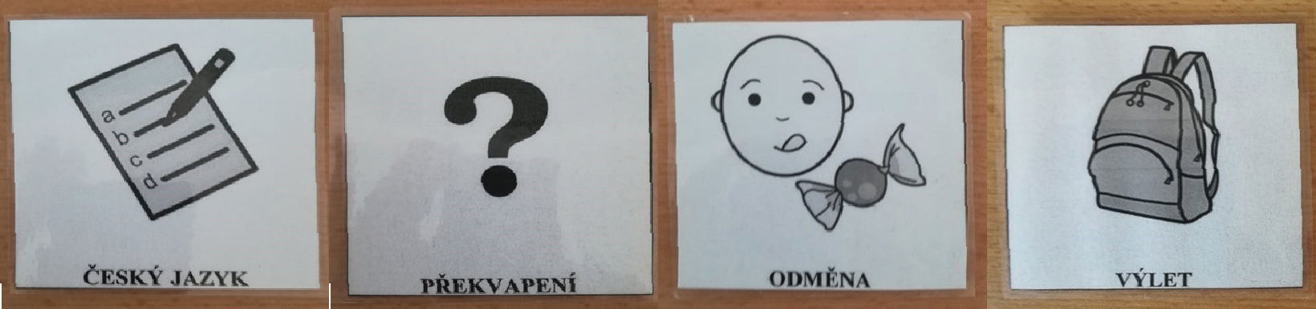
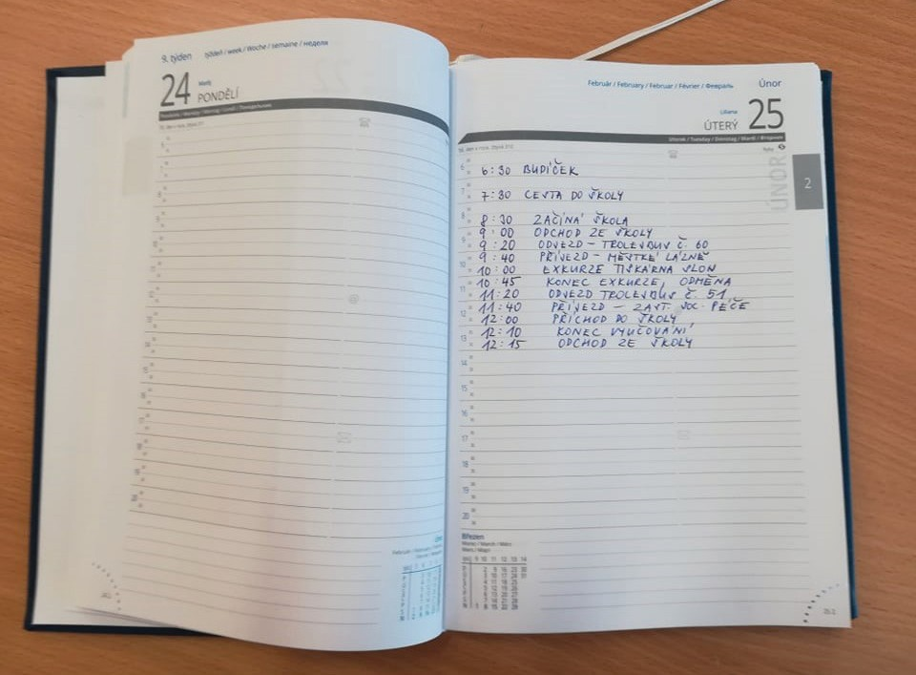

Archiv autora
Realizátor programu – knihovnice v průběhu lekcí připravovala podmínky vhodné pro žactvo se SVP, dbala na to, aby žáci dostali stručné a jasné instrukce, byli seznámeni přiměřeným způsobem s chodem knihovny a vytvářela odpovída- jící podmínky pro tvůrčí práci během workshopů. Komplikacím jsme předcházeli zejména tím, že pedagog s knihovnicí vedli před lekcí dialog o možných problémech, nastínili si přibližný scénář a dohodli se na společném postupu při obtí- žích. Všechny aktivity probíhaly v kooperaci pedagog – asistent pedagoga – knihovnice.
Žactvo se SVP vykazovalo během absolvování programu některé specifické projevy a obtíže, které vyplývají z jejich zdravotního postižení nebo znevýhodnění.
Při realizaci každé lekce je potřeba počítat zvláště s těmito obtížemi:
- problémy s komunikací
- problémy se sociální interakcí
- problémy s dodržováním nastavených pravidel (poruchy chování)
- problémy s prostorovou a časovou orientací
- neschopnost udržet pozornost
- hyperaktivita/hypoaktivita
- snížená rozumová schopnost

- zhoršená pohyblivost
- omezená smyslová percepce
- problémy s jemnou a hrubou motorikou
- chudá slovní zásoba
- nízká frustrační tolerance
- náhlé zhoršení zdravotního stavu
- záchvaty (epilepsie, agrese)
Realizátoři byli před začátkem lekce vždy domluveni na strategii v postupování při těchto komplikacích, měli domluvené společné signály a dány jasné instrukce o dalších krocích.
Uzpůsobení vzdělávacího programu pro žáky se speciálními vzdělávacími potřebami není níže specifikováno, jelikož je autorky vzdělávacího programu program nastavovaly dle požadavků poskytovatele dotace, resp. NIDV. Tedy, aby program byl tvořen bezvariantově takovým způsobem, aby plánované aktivity mohly být realizovány jak se žáky „běžné“ ZŠ, tak se žáky i běžné ZŠ ale se zvláštními vzdělávacími potřebami či jinými hendikepy.
Na úrovni každé tematické části jsou uvedené možné problémy, které by se mohly objevit při realizaci aktivit se žáky s obtížemi, které jsou uvedené výše. Součástí tohoto upozornění je také návrh řešení či prevence výsktytu těchto problémů.
Není také specifikováno, pro jaký konkrétní hendikep je realizace vzdělávacího programu vhodná, jelikož záměrem bylo vytvořit univerzálně realizovatelný vzdělávací program, který by mohli realizovat bez větších změn žáci bez zvláštních potřeb a žáci se zvláštními potřebami.
V rámci tvorby a pilotního ověření spolupracovali nejen pracovníci FV a pracovníci NFV, ale velká část aktivit byla pro obě skupiny žáků společná a je nutné zmínit fakt, že tato spolupráce se velmi osvědčila. Nejen z pohledu žáků běžné ZŠ, kteří si konkaktem se zdravotně či mentálně postiženými žáky zvyšovaly své sociální kompetence, ale pro žáky s SVP to znamenalo další a celkem intezivní kontakt s „majoritním“ prostředím.

Přínos neformálního vzdělávání
Přínos programu spočívá v mnoha aspektech. Žactvo se během projektu účastní nejrůznějších aktivit na různých mís- tech – knihovna, muzeum, kino, tiskárna, a tím se přirozeně dostává do situací, které jsou pro zdravého žáka napros- to přirozené, ale pro žactvo se SVP představují problémovou situaci. Učí se tak přirozeně fungovat v běžném životě. Například cestováním dopravními prostředky žactvo posiluje svoje sebevědomí, zlepšuje si orientaci v dopravě a ve městě. Žáci se setkávají s nenadálými situacemi, se kterými se učí vyrovnat způsobem adekvátním situaci. Při exkurzi v knihovně či tiskárně, během besedy s autorem či v kině žáci získávají nové informace netradičním zážitkovým způso- bem, podporuje se jejich sebevědomí při diskusích a setkání s novými lidmi a poznávání nových prostředí rozvíjí jejich kompetence, na něž se zpravidla ve standardní školní výchově nedostává. Přítomnost jiných než pedagogických profesí žactvo obohacuje a motivuje k dalšímu poznávání a objevování. Při workshopech žáci tvoří pod vedením realizátorů programu autorské texty a ilustrace, ve kterých se promítají jejich vlastní prožitky, a tím se učí spolupracovat, samostat- ně pracovat a sebehodnotit.

Vyhodnocení výukových bloků
K práci se zpětnou vazbou slouží dotazník vytvořený pro žáky 3. – 5. třídy, který je součástí příloh (4.0.0 Tematický celek 1–3 - PŘÍLOHA – Žákovské hodnocení / 5.0.0 Tematický celek 1–3 PŘÍLOHA – Žákovské hodnocení – řešení)

Použitá odborná literatura, odkazy apod.
CHVÁL, Martin, Hana KASÍKOVÁ a Josef VALENTA. Posuzování rozvoje kompetence k učení ve výuce. Praha: Karolinum, 2012. ISBN 978-80-246-2057-2
FISCHER, Slavomil a Jiří ŠKODA. Speciální pedagogika: edukace a rozvoj osob se somatickým, psychickým a sociálním znevýhodněním. Praha: Triton, 2008. ISBN 978-80-7387-014-0
FISCHER, Slavomil. Speciální pedagogika: edukace a rozvoj osob se specifickými potřebami v oblasti somatické, psychic- ké a sociální: učebnice pro studenty učitelství. Praha: Triton, 2014. ISBN 978-80-7387-792-7
Severočeská vědecká knihovna Ústí nad Labem. [online]. Dostupné z: www.svkul.cz Muzeum Čtyřlístek. [online]. Dostupné z: www.muzeumctyrlistek.cz
Tiskárna Slon v Ústí nad Labem. [online]. Dostupné z: www.tiskslon.cz Kino Svět v Lounech. [online]. Dostupné z: www.kinolouny.cz

METODICKÝ BLOK Č. 1 - SEZNÁMENÍ ŽÁKŮ S PROGRAMEM – 3 HODINY

Anotace metodického bloku
Realizátoři programu musí důkladně promyslet jednotlivé tematické bloky, na kterých budou společně s dalšími sub- jekty pracovat. V jednotlivých tématech budou realizovány tvůrčí aktivity, jejichž výsledkem bude obsah připravované autorské knihy. Nejprve musí realizátor žactvo přiměřenou a zábavnou formou s programem seznámit. V metodickém bloku č. 1 se žáci a realizátoři dohodnou na názvu a obsahu autorské knihy, dále na tom, jak bude vypadat formát, obálka a vazba knihy. Inspirací jim bude exkurze do knihovny, beseda s autorem a workshop o cestě knihy od autora ke čtenáři. Realizátoři programu zajistí veškeré aktivity s dostatečným předstihem před samotnou realizací a s ohledem naschopnosti a možnosti žáků se SVP.

Cíl
Cílem prvního bloku je probudit v žácích zájem o knihu, seznámit je s náročností tvůrčí činnosti a připravit je na další části projektu, ve kterých budou tvořit se záměrem publikovat výtvory v připravované autorské knize.

Téma č. 1 – Exkurze do knihovny – 1 hodina 1. hodina
Před samotnou realizací této lekce je potřeba ze strany realizátorů zajistit a promyslet:
      - termín návštěvy knihovny SVKUL / jiné knihovny dle místa realizace (s dostatečným časovým předstihem)
      - téma a cíle exkurze (dohoda mezi pedagogem a knihovnicí)
      - délku exkurze (1 hodina)
      - dopravu do cíle exkurze (vlak, svozový autobus, MHD v případě, že se jedná o skupinu z Ústí nad Labem, chůze)
      - informovanost zákonných zástupců (písemný souhlas s výletem)
      - přípravu žactva před odjezdem (instruktáž, procesuální schéma odjezdu, vizualizace)
      - signalizaci pravidel před vstupem do knihovny (chování v knihovně)

Adresa / kontakt na SVKUL:
Severočeská vědecká knihovna v Ústí nad Labem, p. o
W. Churchilla 3, Ústí nad Labem, 400 01 tel.: 475 209 126, 475 220 811, 475 200 045
e-mail: knihovna@svkul.cz www: https://www.svkul.cz/

Adresa / kontakt na dětské oddělení SVKUL:
Dětské oddělení
Severočeská vědecká knihovna
W. Churchilla 3
400 01 Ústí nad Labem
tel: 475209126
e-mail: detske@svkul.cz instagram: detske_knihovnausti blog: detskyblog.svkul.cz

Knihovnice seznámí žactvo s funkcí a organizací knihovny, s prostory dětského oddělení. Dále je seznámí s knižním fondem, kterým knihovna disponuje, konkrétně se zaměří na literaturu vhodnou pro žáky 3. až 5. ročníku. Žactvo bude mít možnost si individuálně prolistovat knihy. Knihovnice také upozorní na odlišnosti ve vizuální podobě knih – různé formáty, styly ilustrací, sazba textu, a seznámí žáky se základními literárními žánry. Žáci tak získají povědomí o současné i klasické literatuře pro děti a mládež. Knihovnice formou dialogu připomene žákům, jak se chováme ke knihám a v zá- věru je bude inspirovat k tvorbě vlastní knihy.

Průběh:
V této lekci absolvují žáci exkurzi do knihovny, kterou realizátor předem domluví. Zde stráví za přítomnosti pedagoga a knihovnice 1 vyučovací hodinu.
Úvod – Před vstupem do prostor knihovny je potřeba žákům sdělit základní pravidla, která budou v průběhu exkurze dodržována (2 min):
Musím být v klidu, nesmím vytvářet hluk; Pokud mi pobyt v prostoru knihovny vadí, musím toto přiměřeným způsobem sdělit dospělému; Nesmím sahat na majetek knihovny bez předešlého svolení dospělého; V prostorách knihovny se musím pohybovat ve skupině a dle pokynů paní knihovnice.
Do knihovny vstupují žáci hromadně, je jim představena paní knihovnice, která žactvo usadí v prostorách menšího přednáškového sálu (3 min).
Motivace – Knihovnice zahájí diskusi sérií otázek (5 min.):
Proč existují knihy? Jaké knihy znáte? Čtete rádi?

Žáci odpovídají na návodné otázky a tímto způsobem si uvědomují význam čtenářských dovedností a potřebu lidí zaznamenávat vědomosti a informace v knihách.
Aktivizace – Knihovnice započne dialog s vybranými žáky (5 min):
Proč vznikly knihovny, čím jsou prospěšné? Jaký je rozdíl mezi knihovnou a knihkupectvím? Vybraní žáci odpovídají na otázky.
Hlavní část – Frontální výklad paní knihovnice o významu, funkci a organizaci knihovny, který je doprovázen ukázkou polic s knihami různých literárních žánrů. (10 min).
Žáci se hromadně přesunou do prostor dětského oddělení. Zde mají možnost individuálně se seznámit s vybranými knihami nejrůznějších formátů a žánrů: pohádka, komiks, bajka, fantasy, poezie, pověst, dobrodružné příběhy, hádanky a jazykolamy, příběhy s dětským hrdinou (10 min).
Závěr – Žactvo se hromadně přesune do přednáškového sálu k závěrečné diskusi řízené knihovnicí (10 min). Předmětem diskuse budou tato témata:
Jak se máme chovat ke knihám? Které knihy se vám líbily a proč? Chtěli byste si vytvořit vlastní knihu? Jak by měla vypadat?
Lekce bude zakončena společným usnesením všech účastníků, že začneme pracovat na tvorbě a výrobě vlastní knihy, pro kterou jsme v prostorách knihovny získali inspiraci. Následuje rozloučení s knihovnicí a hromadné opuštění prostor knihovny pod dohledem pedagoga.
Během absolvování lekce je potřeba zohlednit tato specifika žactva se SVP:
      - emocionální úroveň žáků neodpovídá věku (připravit knihy, které žáky zaujmou a odpovídají svým obsahem jejich úrovni)
      - problémy v oblasti komunikace (při diskuzi a během dialogu pokládat jednoduché otázky, na které lze odpovědět stručně nebo pomocí ano/ne)
      - nedostatky v oblasti abstraktního myšlení (při výkladu mluvit v jednoduchých větách, popř. výklad doplnit obrázky a zpětnou vazbou se přesvědčit, že žactvo výkladu rozumí)
      - obtíže v oblasti časové a prostorové orientace (použít vizualizační karty či jasné pokyny, prostor jednoznačně vymezit, důsledně dodržovat časovou strukturu hodiny)

      - oslabení kognitivního výkonu (předávat pouze podstatné informace, zařazovat relaxační chvilky)
      - poruchy pozornosti (střídat činnosti, motivovat, odměňovat)
      - špatná signalizace potřeb (žactvu bude během lekce poskytnut dostatečný časový prostor na občerstvení, toaletu i krátký odpočinek)
Vhodné modifikace programu - Pokud žactvo téma hodiny zaujme, je možné domluvit s knihovnicí návštěvu dalších oddělení knihovny: multimediálního oddělení, zvukové knihovny, edukačního centra, oddělení časopisů, oddělení cizo- jazyčné literatury. Pokud se dostaneme do časové tísně, lze vypustit v hlavní části aktivitu individuálního listování kni- hami a časopisy (lze ji zařadit ve školní žákovské knihovně, ve třídě při hodině literární výchovy, případně doma s rodiči).

Možné komplikace a problémy při realizaci hodiny
Zkušenosti z ověřování nám ukázaly, že prohlídka knihovny a výklad knihovnice byly pro žáky dostatečně zajímavé, po celou dobu exkurze žactvo spolupracovalo, nabízené aktivity měly úspěch a žactvo bylo k tvorbě knihy dostatečně mo- tivováno. Je potřeba počítat s těmito nestandardními situacemi, které mohou nastat (vzhledem ke SVP žáků):
      - žák není schopen dopravy do knihovny: pokud ani přes dostatečnou přípravu není možné s žákem dorazit na místo určení, nebo se v průběhu dopravy objeví nějaký žákův diskomfort, zůstává s asistentem pedagoga ve škole, na za- stávce, před knihovnou apod., a tuto situaci vždy konzultujeme telefonicky se zákonným zástupcem.
      - žák nezvládá pobyt v prostorách knihovny: pokud se v průběhu exkurze začne u žáka projevovat výrazná únava, úzkost či agrese, je potřeba tuto situaci neprodleně řešit, a sice zařazením relaxační chvilky, odvedením pozornosti nebo nabídnutím nějaké odměny. Jestliže ani po těchto opatřeních není žák schopen setrvat v prostoru knihovny, je potřeba nechat jej odejít s asistentem pedagoga ven (setrvání před knihovnou až do konce exkurze, odjezd do školy), případně situaci konzultovat telefonicky se zákonným zástupcem (odchod domů).

Metody
Informačně – receptivní, názorně-demonstrační, dialog, diskuse, strukturované učení, práce s knihou.

Pomůcky
Jízdenky MHD, knižní fond v knihovně. Rozvíjené kompetence:
Kompetence komunikace v mateřském jazyce: je rozvíjena při diskusi a dialogu s realizátorem programu, kdy vzniká a prohlubuje se pozitivní vztah k literatuře, dále během prohlížení knižního fondu a listování v knihách nejrůznějších formátů, stylů a žánrů.
Kompetence k učení: je rozvíjena při získávání nových poznatků o knižním médiu. (žactvo se seznámilo s tím, jak se má ke knize správně chovat, což si vyzkoušelo i v praxi).
Kompetence kulturní povědomí: je rozvíjena při seznámení s kvalitní současnou dětskou literaturou obohacenou o nové prvky (komiks, animovaný film).
Kompetence plánování a organizování práce: je rozvíjena při zvládání jednotlivých aktivit a úkolů, kdy je potřeba praco- vat se změnou prostředí třídy a strukturou času.

Formy výuky
Při návštěvě knihovny budou využity tyto formy výuky – frontální, skupinová a individuální.
Frontální forma výuky bude využita při seznámení se s knihovnicí, s provozem knihovny a během diskuse. Skupinová forma (ve dvojicích) bude využita při vypracování pracovního listu.
Individuální forma výuky bude realizována při prohlížení knížek a časopisů.

Seznam příloh:
4.0.0 PŘÍLOHA – Žákovské hodnocení

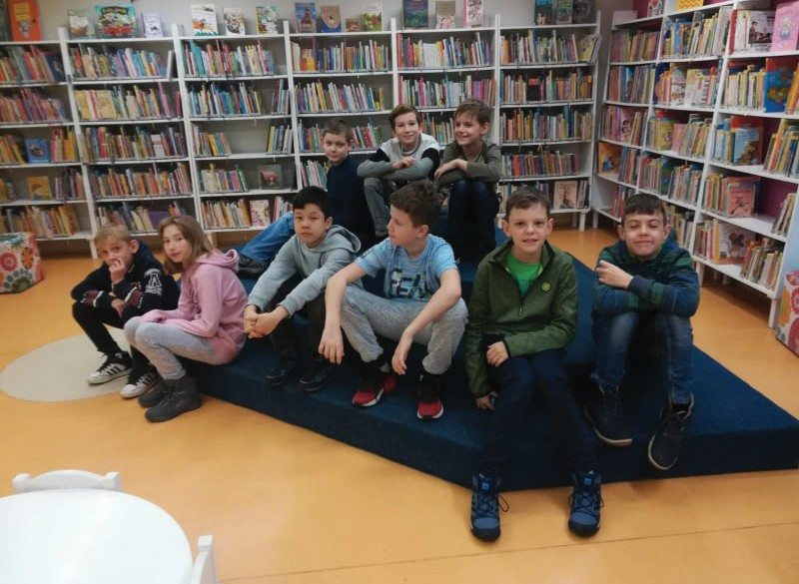

Foto autor

Téma č. 2 – Beseda s autorem – 1 hodina

1. hodina
Před samotnou realizací této lekce je potřeba ze strany realizátorů zajistit a promyslet:
      - termín besedy s autorem – Cyril Podolský (s dostatečným časovým předstihem)
      - téma a cíle besedy (dohoda mezi pedagogem a autorem)
      - délku besedy (1 hodina)
      - signalizaci pravidel, která budou dodržována během akce

Více informací a kontakt na:
http://www.atelier-podolsky.cz/uvodni-stranka.htm
Během návštěvy autora žáci poznají jednotlivé kroky vedoucí k vydání knihy nebo vzniku animovaného filmu. Autor žákům nastíní tvůrčí proces, délku jeho trvání, spolupráci s dalšími profesemi, které se podílejí na vzniku knihy nebo filmu. Autor představí jednotlivé postavy příběhu, pustí část filmu nebo přečte ukázku knihy. Žáci zhlédnou dokument o vzniku filmu přímo z ateliéru, ukázku dabingu. Dále si zkusí rozpohybovat loutky. Tyto aktivity je budou motivovat k autorské činnosti při výrobě vlastní knihy.

Průběh:
V této lekci absolvují žáci besedu s autorem. Autor přijede přímo do školy. Žáci se v průběhu 1 vyučovací hodiny sezná- mí s tvůrčím procesem vzniku animovaného filmu na základě knižní předlohy.
Úvod – Před realizací besedy je potřeba žákům připomenout pravidla slušného chování, která budou v průběhu besedy dodržována (2 min):
Musím být v klidu, nesmím vytvářet hluk; Pokud chci něco říci, musím se hlásit a vyčkat na pokyn dospělého; Pokud si budu moci půjčit knížky nebo loutky, budu s nimi zacházet opatrně a neničit je.
Do prostoru určeného k besedě (třída) vstupují žáci hromadně, bude jim představen autor a téma besedy (2 min). Motivace – Autor zahájí besedu sérií otázek (3 min):
Víte, co vás teď čeká? Jaké knihy pro děti znáte? Čtete rádi? Díváte se rádi na televizi? Díváte se na pohádky? Víte, co to je animovaný film?
Žáci budou odpovídat na aktivující otázky, a tímto způsobem si uvědomí význam knih a filmů a radost, jakou lidem přináší. Aktivizace – Autor započne dialog s vybranými žáky na téma (3 min):
Jaký je rozdíl mezi knihou a filmem? Proč vznikají filmy pro děti? Jaký je rozdíl mezi hraným filmem a animovaným filmem?
Vybraní žáci budou odpovídat: knihy se čtou, na filmy se díváme; podívat se na film je rychlejší, ale knížka je hezčí; filmy pro děti jsou určené dětem, je v nich to, co děti zajímá; v hraném filmu jsou živí herci, v animovaném filmu jsou loutky nebo kreslené postavy apod.
Hlavní část – Frontální výklad autora o vzniku animovaného filmu, z jakého důvodu si vybral právě tento příběh (4 min). Dále autor pustí ukázku z filmu (5 min).
Následuje prohlídka knihy, která sloužila autorovi jako předloha. Autor seznámí žáky s jednotlivými profesemi, které na filmu spolupracují – výtvarníci, scénárista, animátor, režisér, herci v dabingu (4 min).
Autor pustí ukázku práce herců v dabingovém studiu. Následuje ukázka loutek z daného filmu. Autor vysvětlí, jak se s loutkou pracuje, jak se dělají různé efekty (např. tekoucí voda pomocí igelitového sáčku a podobně). Žáci si mohou sami zkusit pohnout s loutkou (4 min).

Žáci budou rozděleni do dvojic nebo menších skupinek a vypracují připravený pracovní list (4.1.2 PŘÍLOHA č. 1 – Pracov- ní list č. 1 (Beseda s autorem)), zde mohou využít nabízené pomoci autora či pedagoga (5 min).
Závěr – Žáci si vzájemně vymění vypracované pracovní listy a společně zkontrolují správné odpovědi, to vše za pomoci pedagoga (5 min). Při závěrečné diskusi (5 min) žáci kladou autorovi otázky, které je zajímají, a autor zjišťuje, co si žáci pamatují z besedy, např.:
Žáci: Jak dlouho trvá vyrobit celý film? Co se bude točit dále? Co musím vystudovat, abych mohl psát knihy nebo točit film? Autor: Jak se vám moje povídání líbilo? Co vás nejvíce zaujalo? Z čeho se vyrábí loutka?
Beseda bude zakončena společným rozloučením s autorem, poděkováním a potleskem. Během absolvování lekce je potřeba zohlednit tato specifika žactva se SVP:
      - emocionální úroveň žáků neodpovídá věku (vybrat autora, jehož tvorba je žactvu blízká)
      - problémy v oblasti komunikace (při dialogu pokládat jednoduché otázky, na které lze odpovědět stručně nebo po- mocí ano/ne)
      - nedostatky v oblasti abstraktního myšlení (při výkladu mluvit v jednoduchých větách, popř. výklad doplnit obrázky, a zpětnou vazbou se přesvědčit, že žactvo výkladu rozumí)
      - obtíže v oblasti časové a prostorové orientace (prostor třídy jednoznačně vymezit, důsledně dodržovat časovou strukturu lekce)
      - oslabení kognitivního výkonu (předávat pouze podstatné informace, zařazovat relaxační chvilky, při vypracování pracovního listu poskytnout pomoc)
      - poruchy pozornosti (střídat činnosti, motivovat, odměňovat)
      - špatná signalizace potřeb (žactvu bude během lekce poskytnut dostatečný časový prostor na občerstvení, toaletu i krátký odpočinek)
Vhodné modifikace programu – Autor přichází s jasně danou strukturou své besedy, která je stanovena na 1 vyučovací hodinu. Pokud žactvo téma zaujme, je možné zhlédnout animovaný film v jedné z dalších hodin českého jazyka. Pokud se dostaneme do časové tísně, lze vypustit práci s loutkou. Žactvo si manipulaci s loutkou může vyzkoušet v některé z dalších hodin literární výchovy.

Možné komplikace a problémy při realizaci hodiny
Zkušenosti z ověřování nám ukázaly, že beseda s autorem byla pro žáky velice atraktivní. Byla koncipována jako inter- aktivní seznámení s procesem vzniku animovaného filmu a knižní předlohy. Besedou provázel autor filmu Cyril Podol- ský. Děti se do aktivit dobrovolně zapojovaly, byly aktivní a vnímaly rozdíly mezi tvorbou knihy a filmu. Autor je svým vyprávěním nadchl. Děti se seznámily nejen s prací autora, ale i scénáristy a animátora, což je dostatečně motivovalo k vlastní autorské tvorbě.
Během realizace je i přes vhodnou motivaci a přípravu potřeba počítat s těmito nestandardními situacemi, které mo- hou nastat (vzhledem ke SVP žáků):
      - žák není schopen se besedy zúčastnit (pokud se před besedou vyskytne nějaký žákův diskomfort, zůstává s asisten- tem pedagoga v jiné místnosti nebo situaci konzultujeme telefonicky se zákonným zástupcem.
      - žák nezvládá pobyt v místnosti během besedy s autorem (pokud se v průběhu besedy začne u žáka projevovat vý- razná únava, úzkost či agrese, je potřeba tuto situaci neprodleně řešit, a to zařazením relaxační chvilky, odvedením pozornosti nebo nabídnutím nějaké odměny. Jestliže ani po těchto opatřeních není žák schopen setrvat v prostoru s ostatními přítomnými, je potřeba nechat jej odejít s asistentem pedagoga mimo tento prostor, či situaci konzultovat telefonicky se zákonným zástupcem (odchod domů).
žák není schopen vypracovat pracovní list: před realizací lekce je potřeba vytipovat žáky, kteří by mohli mít problém při práci s pracovním listem (nečtou, nepíší, nesoustředí se, nejsou dostatečně namotivováni k práci, nezvládají pracovat samostatně) a již dopředu tuto situaci předvídat. Je možné u některých žáků tuto aktivitu zcela vyloučit, a tak předejít

možným komplikacím při realizaci lekce. U těchto vytipovaných jedinců je vhodné zařadit motivační systém odměn (zde se vychází ze zkušeností pedagoga a jeho znalosti žáka) a nabídnout již dopředu pomoc asistenta pedagoga. Tento pra- covní list je zpracován formou testu, kdy se při odpovědích vybírá ze dvou možností. Tento výběr není dobré hodnotit ani časově omezovat, žactvo by to mohlo zbytečně stresovat. Po zpracování listu následuje odměna pro všechny žáky. Odměnu si zaslouží všichni, v žádném případě nesoutěžíme.

Metody
Informačně – receptivní, názorně-demonstrační, dialog, diskuse, práce s knihou.

Pomůcky
Kniha donesená autorem – Krysáci, pracovní list č. 1 (Beseda s autorem), loutky přivezené autorem, ukázka animova- ného filmu a dabingu – Krysáci.

Rozvíjené kompetence:
Kompetence komunikace v mateřském jazyce: je rozvíjena při dialogu s autorem, kdy se prohlubuje pozitivní vztah k české literatuře, a dále během prohlížení autorské knihy, která byla předlohou animovaného filmu.
Kompetence k učení: je rozvíjena při získávání nových poznatků o tvůrčím procesu vzniku knihy a filmu, žactvo se sezná- milo s tím, jak probíhá publikační činnost v praxi.
Kompetence kulturní povědomí: je rozvíjena při seznámení s ukázkou kvalitní tvorby pro děti a mládež v oblasti knižní i filmové (animované, loutkové).
Kompetence sociální a personální: je rozvíjena při práci na pracovním listu, kde je potřeba spolupráce žactva s realizá- tory programu.

Formy výuky
Při besedě budou využity tyto formy výuky – frontální, skupinová a individuální.
Frontální forma výuky bude využita při seznámení se s autorem a představení jeho díla, dále během diskuse. Skupinová forma bude využita při práci s loutkami a diskusi.
Individuální forma výuky bude realizována při vyplňování pracovního listu.

Seznam příloh:
4.0.0 PŘÍLOHA – Žákovské hodnocení
4.1.2 PŘÍLOHA č. 1 – Pracovní list č. 1 (Beseda s autorem)

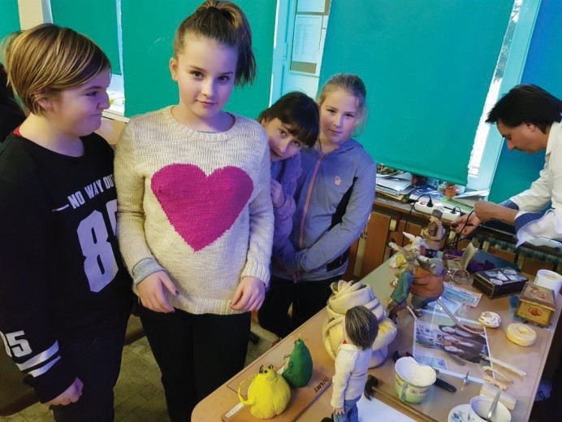
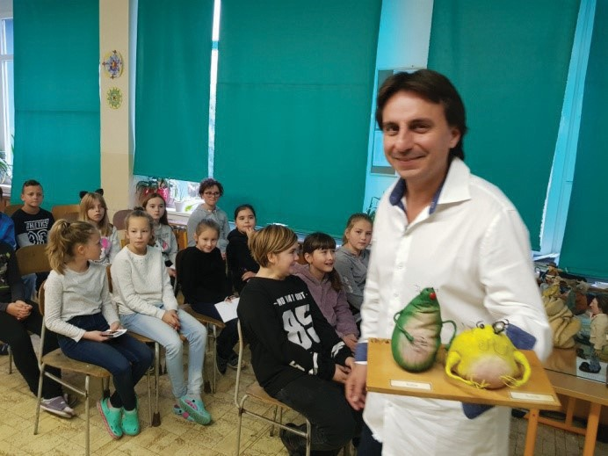
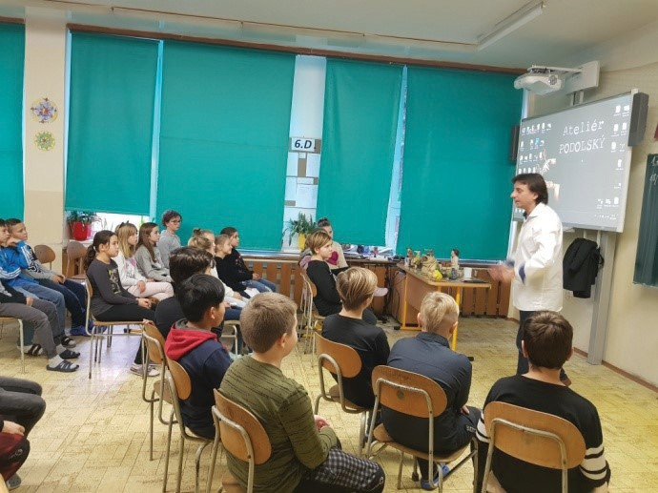

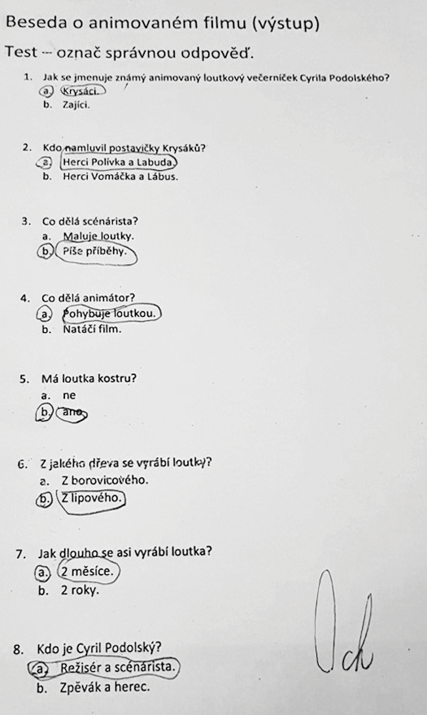

Foto autor

Téma č. 3 – Cesta ke knize - 1 hodina

hodina
Před samotnou realizací této lekce je potřeba ze strany realizátorů zajistit a promyslet:
- termín návštěvy knihovny SVKUL / jiné knihovny dle místa realizace (s dostatečným časovým předstihem)
- téma a cíle besedy s workshopem (dohoda mezi pedagogem a knihovnicí)
- délku lekce (1 hodina)
- dopravu do cíle exkurze (vlak, svozový autobus, MHD v případě, že se jedná o skupinu z Ústí nad Labem, chůze)
- informovanost zákonných zástupců (písemný souhlas s výletem)
- přípravu žactva před odjezdem (instruktáž, procesuální schéma odjezdu, vizualizace)
- signalizaci pravidel před vstupem do knihovny (chování v knihovně)

Adresa / kontakt na SVKUL:
Severočeská vědecká knihovna v Ústí nad Labem, p. o
W. Churchilla 3, Ústí nad Labem, 400 01 tel.: 475 209 126, 475 220 811, 475 200 045
e-mail: knihovna@svkul.cz www: https://www.svkul.cz/

Adresa / kontakt na dětské oddělení SVKUL:
Dětské oddělení
Severočeská vědecká knihovna
W. Churchilla 3
400 01 Ústí nad Labem
tel: 475209126
e-mail: detske@svkul.cz instagram: detske_knihovnausti blog: detskyblog.svkul.cz
Cílem této lekce je rozvoj klíčových kompetencí a motivace k vlastní tvůrčí činnosti při výrobě autorské knihy. Knihov- nice seznámí žactvo s cestou knihy od autora až ke čtenáři. Tyto znalosti si žáci utřídí během individuální práce s pra- covním listem. Při této činnosti knihovnice může odpovídat na jednotlivé individuální dotazy. Žactvo bude mít možnost si vyzkoušet roli nakladatele, a to při práci ve dvojicích, kdy pomocí pracovního listu navrhne obálku své vlastní smyšle- né knihy. Následně proběhne prezentace jednotlivých obálek, za niž budou žáci odměněni. Prostřednictvím těchto ak- tivit bude žactvo dále motivováno k tvorbě vlastní knihy. Workshop bude zakončen diskusí o výběru názvu a tématech společné autorské knihy, na kterých se žáci společně domluví.

Průběh:
Tato lekce bude probíhat v prostorách knihovny, žactvo stráví 1 hodinu s paní knihovnicí a pedagogem, přičemž ná- vštěva bude předem domluvená a žáci k ní budou motivovány a dostatečně připraveny. Během této lekce spojené s workshopem se žáci seznámí s procesem vzniku knihy, vyzkouší si roli nakladatele, a tím budou v závěru motivováni pro výrobu vlastní knihy, jejíž název a obsah společně vymyslí.
Úvod – Před vstupem do konferenční místnosti v knihovně je potřeba žákům zopakovat základní společenská pravidla, která budou v průběhu besedy a workshopu dodržována (2 min):
Musím být v klidu, nesmím vytvářet hluk; Pokud mi pobyt v prostoru knihovny vadí, musím toto přiměřeným způsobem

sdělit dospělému; Nesmím sahat na majetek knihovny bez předešlého svolení dospělého; V prostorách knihovny se musím pohybovat ve skupině a dle pokynů paní knihovnice.
Do místnosti vstupují žáci hromadně, přivítají se s paní knihovnicí a usadí se (2 min).
Motivace a aktivizace – Knihovnice zahájí diskusi sérií otázek (5 min.):
Jak vzniká kniha? Jak nazýváme člověka, který knihu napíše? Jak nazýváme člověka, který namaluje do knihy obrázky? Kam musí autor zajít, když chce svou knihu vydat?
Žáci odpovídají na návodné otázky, a tímto způsobem poznávají cestu knihy od autora až ke čtenáři.
Hlavní část – Frontální výklad paní knihovnice o cestě knihy od autora přes nakladatele, tiskaře a knihkupce až ke čte- náři (10 min).
Žáci si po výkladu rozdají pracovní list (4.1.3 PŘÍLOHA č. 1 – Pracovní list č. 2 (Cesta ke knize)), který individuálně za pomoci pedagoga a paní knihovnice doplňují (5 min).
Žáci budou rozděleni do dvojic a začnou vypracovávat pracovní list (4.1.3 PŘÍLOHA č. 2 – Pracovní list č. 3 (Cesta ke kni- ze)). Jejich úkolem bude vymyslet obálku vlastní knihy, na které by neměl chybět název knihy, jméno autora a název nakladatelstvím (10 min).
Následuje krátká prezentace obálek. Každá dvojice má za úkol představit v několika větách svou knihu (5 min). Žactvo bude k prezentaci motivováno odměnou.
Závěr – V závěru proběhne společná diskuse na tato témata (6 min):
Kdo spolupracuje na výrobě a distribuci knihy? Jakou knihu bychom chtěli vytvořit my? Kolik kapitol bude mít naše kniha? Jak se bude naše kniha jmenovat? Kdo bude psát texty a kdo kreslit obrázky do naší knihy?
Lekce bude zakončena tím, že žactvo zvolí název a vhodná témata (kapitoly) společné knihy. Následuje rozloučení s knihovnicí a hromadné opuštění prostor knihovny pod dohledem pedagoga.
Během absolvování lekce je potřeba zohlednit tato specifika žactva se SVP:
- problémy v oblasti komunikace (při diskusi pokládat jednoduché otázky, na které lze odpovědět stručně nebo pomocí ano/ne)
- nedostatky v oblasti abstraktního myšlení (při výkladu mluvit v jednoduchých větách, popř. výklad doplnit obrázky, a zpětnou vazbou se přesvědčit, že žactvo výkladu rozumí)
- obtíže v oblasti časové a prostorové orientace (použít vizualizační karty či jasné pokyny, prostor jednoznačně vymezit, důsledně dodržovat časovou strukturu lekce)
- oslabení kognitivního výkonu (během výkladu předávat pouze podstatné informace, zařazovat relaxační chvilky)
- poruchy pozornosti (střídat činnosti, motivovat, odměňovat)
- špatná signalizace potřeb (žactvu bude během lekce poskytnut dostatečný časový prostor na občerstvení, toaletu i krátký odpočinek)
Vhodné modifikace programu – Pokud žactvo téma hodiny zaujme, je možné domluvit s knihovnicí další workshop, který by mohl být věnován těmto tématům: nakladatelství, redakce a korekce, ilustrace a grafika, tiráž. Pokud se dosta- neme do časové tísně, lze vypustit zpracování pracovního listu (4.1.3 PŘÍLOHA č. 1 – Pracovní list č. 2 (Cesta ke knize)), který lze zadat žákům jako domácí úkol.

Možné komplikace a problémy při realizaci hodiny

Zkušenosti z ověřování nám ukázaly, že workshop byl pro žáky zajímavý a inspirativní. Po celou dobu žactvo pracovalo aktivně, dařila se i spolupráce ve dvojicích při realizaci návrhu obálky smyšlené knihy. Problémy se vyskytly během pre- zentace obálek. Někteří žáci neměli dostatek sebedůvěry, a tudíž měli problém vystoupit před ostatní a začít prezentovat svou obálku. Je tedy důležité, utvořit dvojice tak, aby vždy šikovnějšího a komunikativnějšího žáka doplňoval žák méně průbojný, který ovšem jinak dokáže dobře spolupracovat. V některých případech převezme roli prezentujícího asistent pedagoga nebo knihovnice.

Je potřeba počítat s těmito nestandardními situacemi, které mohou nastat (vzhledem ke SVP žáků):
- žák není schopen dopravy do knihovny: pokud ani přes dostatečnou přípravu není možné s žákem dorazit na místo určení, nebo se v průběhu dopravy objeví nějaký žákův diskomfort, zůstává s asistentem pedagoga ve škole, na za- stávce, před knihovnou apod., a tuto situaci vždy konzultujeme telefonicky se zákonným zástupcem.
- žák nezvládá pobyt v prostorách knihovny: pokud se v průběhu besedy a workshopu začne u žáka projevovat výrazná únava, úzkost či agrese, je potřeba tuto situaci neprodleně řešit, a sice zařazením relaxační chvilky, odvedením pozor- nosti nebo nabídnutím nějaké odměny. Jestliže ani po těchto opatřeních není žák schopen setrvat v prostoru knihov- ny, je potřeba nechat jej odejít s asistentem pedagoga ven (setrvání před knihovnou až do konce exkurze, odjezd do školy), případně situaci konzultovat telefonicky se zákonným zástupcem (odchod domů).
- žák není schopen vypracovat pracovní list: před realizací lekce je potřeba vytipovat žáky, kteří by mohli mít problém při práci s pracovním listem (nečtou, nepíší, nesoustředí se, nejsou dostatečně namotivováni k práci, nezvládají pracovat samostatně) a již dopředu tuto situaci předvídat. Je možné u některých žáků tuto aktivitu zcela vyloučit, a tak předejít možným komplikacím při realizaci lekce. U těchto vytipovaných jedinců je vhodné zařadit motivační systém odměn (zde se vychází ze zkušeností pedagoga a jeho znalosti žáka) a nabídnout již dopředu pomoc asistenta pedagoga. Tento pracovní list je zpracován tak, že žáci individuálně ke slovům (jedná se o jednotlivé subjekty, které se podílejí na výrobě knihy) vlastními slovy doplňují, jakou mají funkci, co dělají, za co mají zodpovědnost. Při tomto doplňování je vhodná nabídka pomoci ze strany realizátorů. Pokud ani přesto žák nezvládá doplnit tento list, je možné předložit strukturovaný úkol (zalaminovaný, opatřený suchými zipy), ve kterém správné odpovědi nabízíme vytištěné na kartičkách, které žák z nabídky pouze přiřazuje. Po zpracování listu následuje odměna pro všechny žáky, odměnu si zaslouží všichni, v žádném případě nesoutěžíme.

Metody
Informačně – receptivní, názorně-demonstrační, monolog, diskuse, strukturované učení.

Pomůcky
Psací potřeby, pracovní list č. 2 (Cesta ke knize), pracovní list č. 3 (Cesta ke knize), odměna, kreslící potřeby.

Rozvíjené kompetence:
Kompetence k učení: je rozvíjena při získávání nových poznatků o tvůrčím procesu vzniku knihy, žactvo se seznámilo s tím, jak v praxi vypadá práce nakladatele.
Kompetence sociální a personální: je rozvíjena při setkávání žactva s knihovnicí a dále při práci ve dvojicích, kdy je po- třeba spolupráce žáků při tvorbě knižní obálky.
Kompetence pracovní: je rozvíjena při výrobě obálky knihy, kdy si žáci vyzkoušeli roli nakladatele a kreativně zpracovali text i jednoduchou ilustraci.

Formy výuky
Při návštěvě knihovny budou využity tyto formy výuky – frontální, skupinová (ve dvojicích) a individuální.
Frontální forma výuky bude využita při úvodním sdělení pravidel, při motivační i závěrečné diskusi a výkladu o procesu tvorby knihy.
Skupinová forma (ve dvojicích) bude využita při vypracování pracovního listu a prezentaci obálky knihy. Individuální forma výuky bude realizována při práci s pracovním listem.

Seznam příloh:
4.0.0 PŘÍLOHA – Žákovské hodnocení
4.1.3 PŘÍLOHA č. 1 – Pracovní list č. 2 (Cesta ke knize)

4.1.3 PŘÍLOHA č. 2 – Pracovní list č. 3 (Cesta ke knize)
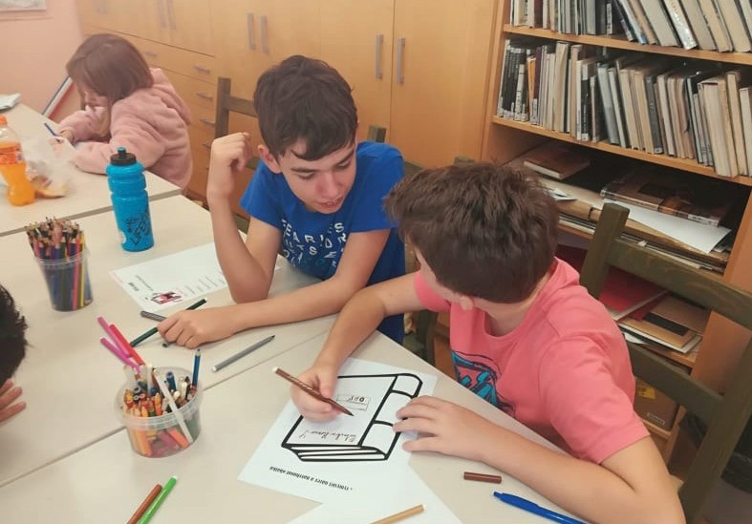
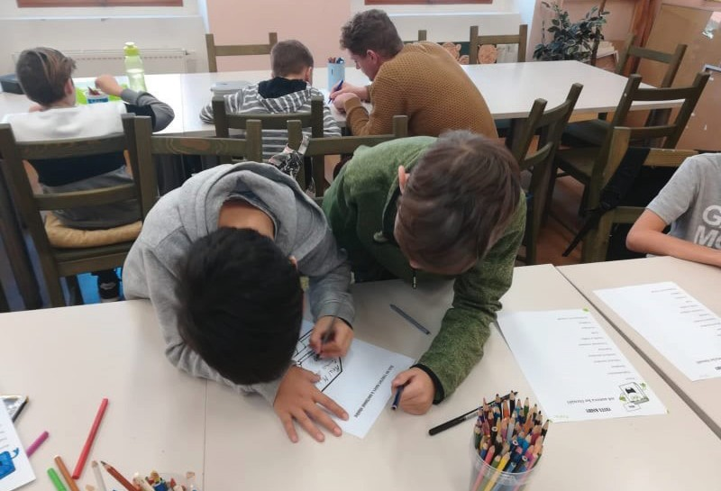
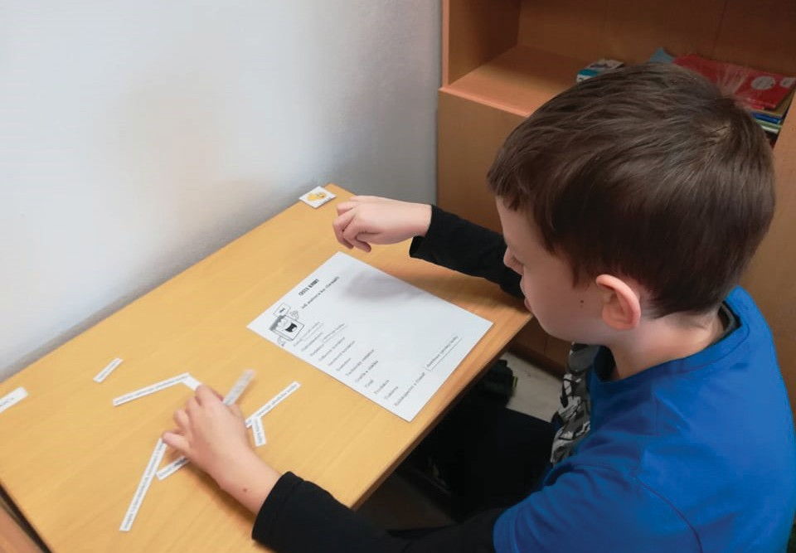
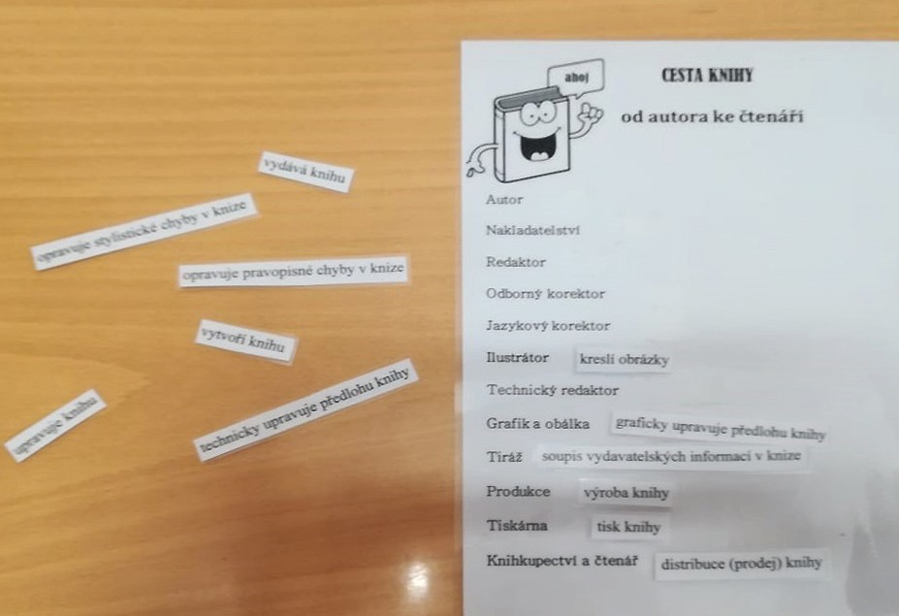
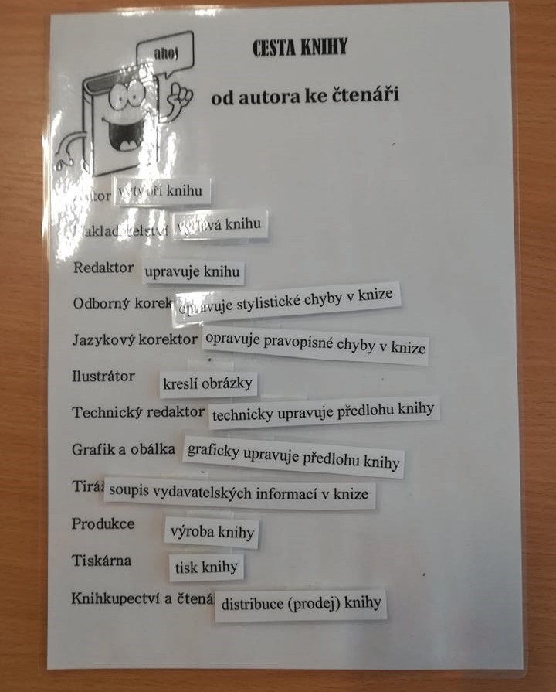

Foto autor

METODICKÝ BLOK Č. 2 – ZPRACOVÁNÍ JEDNOTLIVÝCH KAPITOL KNIHY – 11 HODIN

Anotace metodického bloku
Kniha, kterou bude žactvo společně s realizátory tvořit, ponese název „Děti dětem“ a bude obsahovat 10 kapitol: Cesta ke knize, Pohádka, Komiks, Bajka, Fantasy příběh, Poezie, Pověsti a příběhy z dávných dob, Dobrodružné příběhy, Jazy- kolamy a hádanky, Příběh s dětským hrdinou. K výběru témat je žactvo pod vedením pedagoga inspirováno literárními žánry, se kterými se seznámilo v hodinách literární výchovy. V jednotlivých lekcích se žáci prostřednictvím absolvo- vání diskusí, rozhovorů, didaktických her, vyplňování pracovních listů, práce s textem a četby, popřípadě prohlížení knih a časopisů inspirují pro vlastní tvorbu textů a ilustrací. Lekce budou probíhat i v netradičním prostředí, v muzeu a kině. Realizátor programu – pedagog naplánuje a zajistí veškeré aktivity, výlety a návštěvy s dostatečným předstihem a s ohledem na schopnosti a možnosti žactva se SVP.

Cíl
Hlavním cílem druhého metodického bloku je vytvoření literárních textů a ilustrací do připravované autorské knihy. Dílčí cíle jsou zvýšení čtenářské gramotnosti žáků, socializace žáků a seznámení žáků s různými literárními žánry – pohádka, komiks, fantasy příběh, pověst, poezie, dobrodružný příběh, jazykolam, hádanka, příběh s dětským hrdinou

Téma č. 1 – Pohádka – 1 hodina 1. hodina
Před samotnou realizací této lekce je potřeba ze strany pedagoga zajistit a promyslet:
      - termín a místo realizace lekce (ve třídě)
      - téma a cíle lekce
      - délku lekce (1 hodina)
      - signalizaci pravidel, která budou dodržována během akce (vizualizace, instruktáž)
Cílem hodiny je seznámit žactvo s literárním žánrem pohádka. Během hodiny se žactvo seznámí s charakteristikou a hlavními znaky pohádky. Znalosti si ověří během doplňování „luštěnky“ v pracovním listu. Lekce bude zakončena tvorbou vlastního literárního textu, který bude použit do knihy v kapitole s názvem Pohádka. Žáci by měli mít možnost prodiskutovat téma s pedagogem, požádat o radu a pomoc. Pedagog připomíná žákům vybrané téma, pomůže jim s postupem práce a navodí správnou atmosféru. Motivuje a povzbuzuje žáky k práci. Inspiruje žáky pro vlastní tvorbu, navozuje chuť pro vyjádření svých prožitků, zkušeností.

Průběh:
V této lekci budou žáci pod vedením pedagoga vytvářet svůj vlastní literární text na téma pohádka, a to na základě svého prožitku a získání znalostí z předcházejících ročníků literární výchovy a na základě vlastních čtenářských zážitků a zkušeností. Žáci by měli využít 1 hodinu pro vytvoření vlastního textu
Úvod – Před zahájením vlastní písemné tvorby je žákům potřeba objasnit charakteristiku literárního žánru pohádka, její smysl a vznik. Pedagog s žáky diskutuje, a tím pomáhá k pochopení tématu (3 min). Pedagog klade otázky:
Co je to pohádka? Proč pohádka vznikla? Kdo psal pohádky? Jaké druhy pohádek máme?
Žáci se zamýšlejí nad otázkami a následně na ně sami nalézají odpověď: Je to smyšlený příběh, řeší vztahy dobra a zla, má ustálený začátek a konec, příběh provázejí nadpřirozené bytosti, jevy a ustálená kouzelná čísla, v závěru pohádky vítězí dobro nad zlem. Pedagog žákům připomene, že se již ve škole seznámili s pohádkami lidovými a umělými (2 min).
Motivace – pedagog zahájí diskusi sérií otázek (5 min):
Máte rádi pohádky? Jakým pohádkám dáváte přednost? Proč by se neměly pohádky ztratit z literatury? Vzpomenete si na některou pohádku, která vás hodně zaujala? Co by nemělo v pohádce chybět? Chtěli byste si napsat pohádku?

Žáci odpovídají na dané otázky, a tímto způsobem si uvědomují význam pohádek v životě lidí, potřebu zaznamenávat vědomosti a zkušenosti získané během lidského života a získávají odvahu k tomu, aby toto téma sami ztvárnili (2 min).
Aktivizace – Žákům rozdáme pracovní list (4.2.1 PŘÍLOHA č. 1 – Pracovní list č. 4 (Pohádka)), který samostatně zpracují, součástí tohoto listu je „luštěnka“, která souvisí s tematikou pohádky (5 min).
Hlavní část – Pedagog vyzve žáky k přesunu do lavic, vysvětlí téma (pohádka) a vyzdvihne důležité znaky, které mají být návodem pro vlastní tvorbu. Body:
Vymyslete nadpis pro pohádku. Vyberte si hlavní, vedlejší postavy, nezapomeňte na nadpřirozené bytosti. Vypište si na volný list mystická čísla, která se budou v pohádce vyskytovat (3,9,7,13,40, 100…). Vyberte prostředí, čas, ve kterém bude pohádka probíhat.
Používejte nadpřirozené jevy. Dbejte na to, že v pohádce vítězí dobro nad zlem. Žáci usednou a pracují samostatně, v případě problému zavolají na pomoc pedagoga. (15 min)
Závěr – Žáci po ukončení vlastní práce začnou realizovat prezentaci literárního textu.
Vybraní žáci přečtou svůj text, vysloví svůj názor, naslouchají a diskutují se spolužáky o své práci.
Lekce bude zakončena pochvalou pedagoga a motivací k další činnosti. Žáci společně vyberou nejzdařilejší pohádku a budou odměněni za aktivitu a tvůrčí přístup (3 min).
Během absolvování lekce je potřeba zohlednit tato specifika žactva se SVP:
      - problémy v oblasti komunikace (při diskusi a během rozhovoru pokládat jednoduché otázky, na které lze odpovědět stručně nebo pomocí ano/ne)
      - obtíže v oblasti časové a prostorové orientace (prostor třídy jednoznačně vymezit, důsledně dodržovat časovou strukturu lekce)
      - oslabení kognitivního výkonu (předávat pouze podstatné informace, zařazovat relaxační chvilky, při vypracování pracovního listu poskytnout pomoc)
      - poruchy pozornosti (střídat činnosti, motivovat, odměňovat)
      - špatná signalizace potřeb (žactvu bude během lekce poskytnut dostatečný časový prostor na občerstvení, toaletu i krátký odpočinek)
      - Vhodné modifikace programu – Tato lekce může být situována do knihovny. K textu mohou šikovní žáci namalovat obrázek, který lze použít jako ilustraci do autorské knihy.

Možné komplikace a problémy při realizaci hodiny
Zkušenosti z ověřování nám ukázaly, že tato lekce je pro žactvo zábavná. Při doplňování „luštěnky“ však někteří žáci potřebovali pomoc, což lze vyřešit zapojením asistenta pedagoga, či je možné přizvat knihovnici, která rovněž nabíd- ne pomocnou ruku. Při tvorbě pohádkového textu je zapotřebí aktivního přístupu pedagoga, který žáky usměrňuje, povzbuzuje a chválí. Je potřeba klást důraz na to, že každý text je dobrý, osobitý, ale ne každý se dá použít do připravované knihy (je příliš dlouhý, nedodržuje danou koncepci, žák jej nestihl dokončit).
Během realizace je i přes vhodnou motivaci a přípravu potřeba počítat s těmito nestandardními situacemi, které mo- hou nastat (vzhledem ke SVP žáků):
      - žák během lekce nezvládá pobyt ve třídě (pokud se v průběhu hodiny začne u žáka projevovat výrazná únava, úzkost či agrese, je potřeba tuto situaci neprodleně řešit, a to zařazením relaxační chvilky, odvedením pozornosti nebo nabídnutím nějaké odměny. Jestliže ani po těchto opatřeních není žák schopen setrvat v prostoru s ostatními přítom- nými, je potřeba nechat jej odejít s asistentem pedagoga mimo tento prostor, či situaci konzultovat telefonicky se zákonným zástupcem (odchod domů).
      - žák není schopen vypracovat pracovní list: před realizací lekce je potřeba vytipovat žáky, kteří by mohli mít problém při práci s pracovním listem (nečtou, nepíší, nesoustředí se, nejsou dostatečně motivováni k práci, nezvládají praco- vat samostatně, neumí pracovat s chybou) a již dopředu tuto situaci předvídat. Je možné u některých žáků tuto akti-

vitu zcela vyloučit nebo zadat pracovní list jako domácí úkol, a tak předejít možným komplikacím při realizaci lekce. U těchto vytipovaných jedinců je vhodné zařadit motivační systém odměn (zde se vychází ze zkušeností pedagoga a jeho znalosti žáka) a nabídnout již dopředu pomoc asistenta pedagoga. Po zpracování listu následuje odměna pro všechny žáky, v žádném případě při zpracování listu nesoutěžíme.

Metody
Informačně – receptivní, názorně-demonstrační, dialog, monolog, diskuse, strukturované učení, metoda heuristická.

Pomůcky
Psací potřeby, volné archy papírů, pracovní list č. 4 (Pohádka), odměna, kreslící potřeby.

Rozvíjené kompetence:
Kompetence komunikace v mateřském jazyce: je rozvíjena při získávání pozitivního vztahu k literatuře, konkrétně k po- hádkám.
Kompetence k učení: je rozvíjena při získávání nových poznatků o literárním žánru pohádka. Tyto poznatky žáci apliko- vali v praxi při vytváření vlastního pohádkového textu.
Kompetence kulturní povědomí: je rozvíjena při získávání přehledu o kvalitních českých pohádkách.
Kompetence sociální a personální: je rozvíjena při práci na pracovním listu, kde je potřeba spolupráce žáků s pedago- gem, popřípadě s asistentem pedagoga.
Kompetence pracovní: je rozvíjena při zpracování pracovního listu.

Formy výuky
Při tvůrčí práci budou využity tyto formy výuky – individuální, frontální, skupinová.
Individuální forma výuky bude využita během doplňování „luštěnky“ a při realizaci vlastní tvorby. Frontální forma výuky bude využita během diskuse a prezentace vlastní tvorby.
Skupinová forma výuky bude použita během výběru materiálu k dané pohádce a během diskuse nad tématem.

Seznam příloh:
4.0.0 PŘÍLOHA – Žákovské hodnocení
4.2.1 PŘÍLOHA č. 1 – Pracovní list č. 4 (Pohádka)

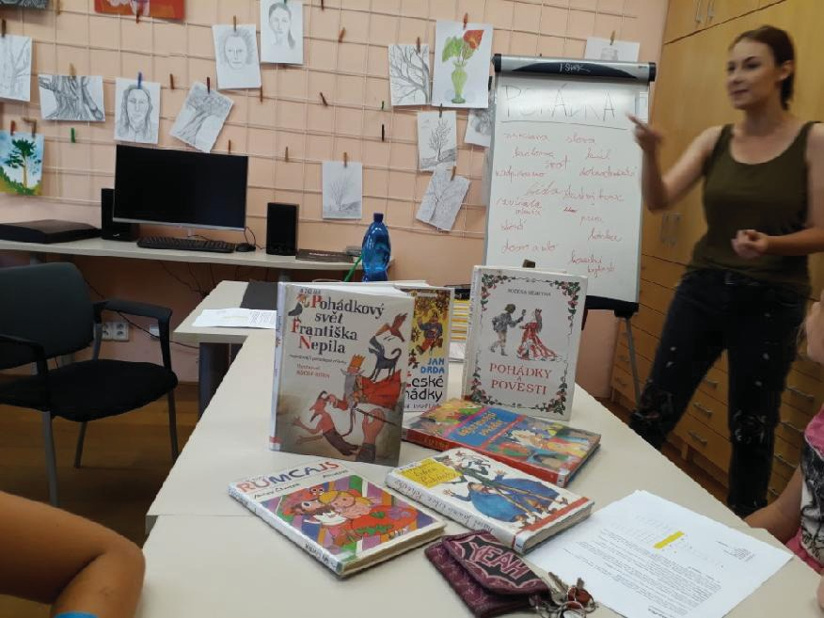
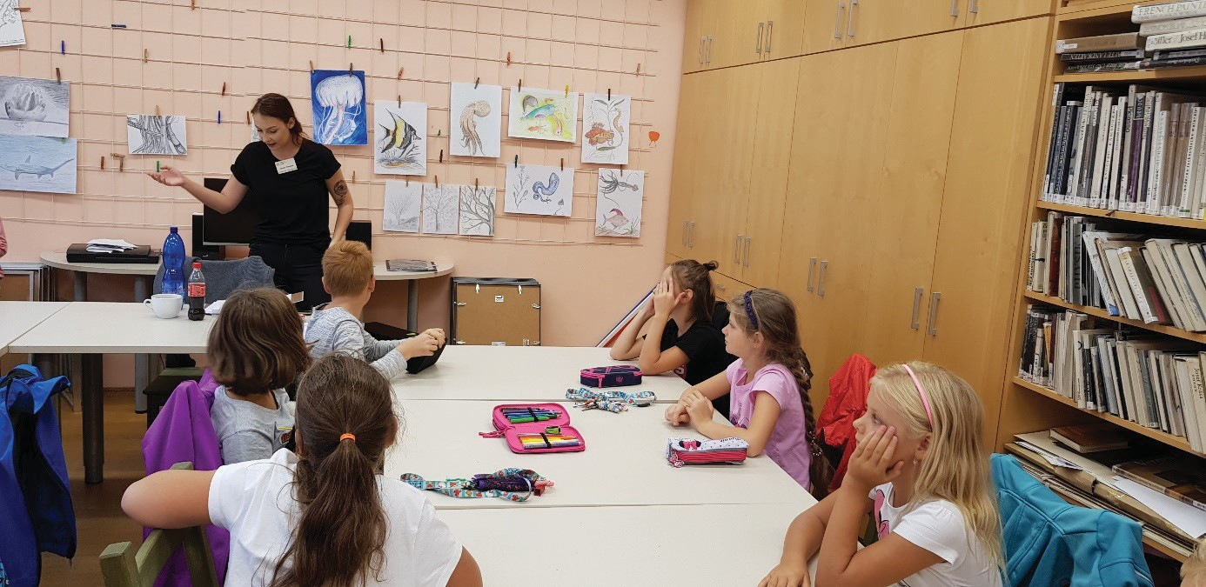
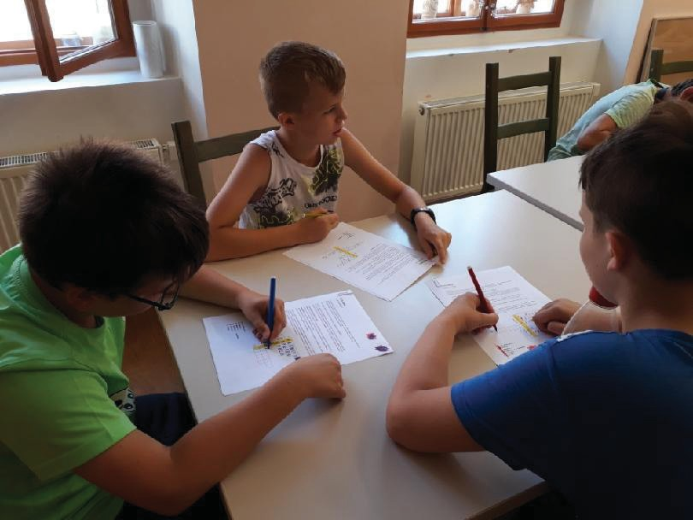

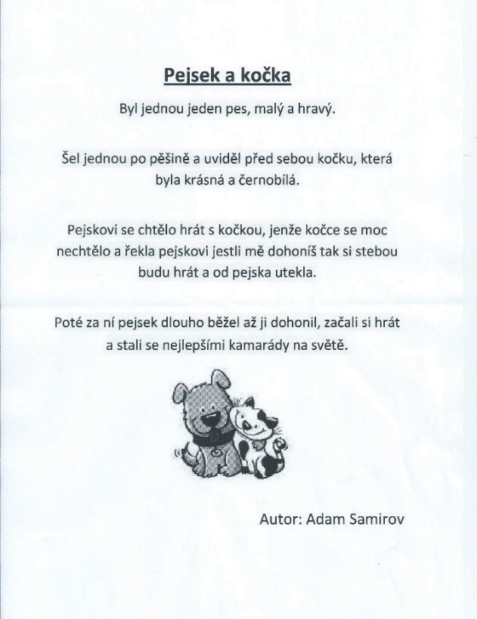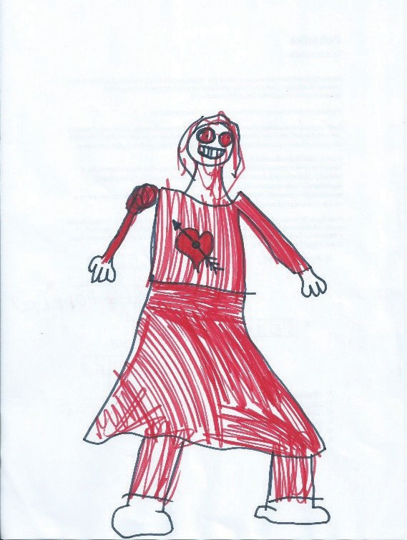
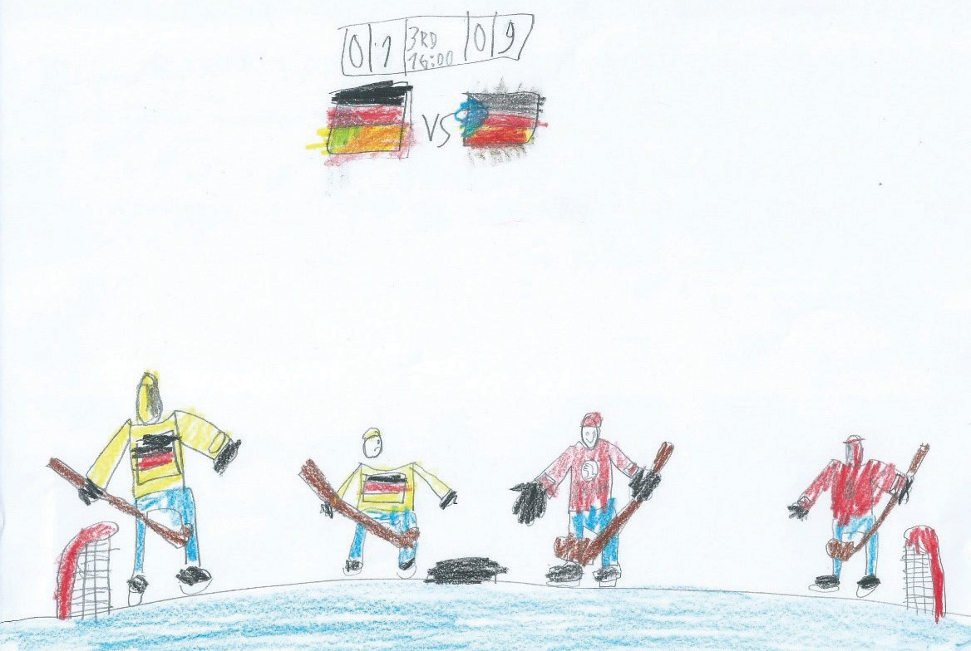

Foto autor

Téma č. 2 – Komiks – 2 hodiny

hodina – prohlídka Muzea Čtyřlístku
Před samotnou realizací této lekce je potřeba ze strany realizátorů zajistit a promyslet:
      - termín návštěvy Muzea Čtyřlístku v Doksech (s dostatečným časovým předstihem)
      - téma a cíle exkurze (dohoda mezi pedagogem a pracovníkem muzea)
      - délku exkurze (1 hodina)
      - dopravu do cíle exkurze se liší vzhledem k místu realizace (vlak z ÚnL jede do Doks cca 1 hodinu s přestupem v České Lípě (cena cca 30 Kč na dítě); svozový autobus, MHD, chůze)
      - informovanost zákonných zástupců (písemný souhlas s výletem)
      - přípravu žactva před odjezdem (instruktáž, procesuální schéma odjezdu, vizualizace)
      - signalizaci pravidel před vstupem do muzea (chování v muzeu)

Adresa
Muzeum Čtyřlístek Valdštejnská 183
472 01 Doksy

Kontakt na Muzeum Čtyřlístek
Telefon:+420 773 556 211
Web:oficiální: www.muzeumctyrlistek.cz
E-mail: oficiální: ctyrlistek@kulturadoksy.cz

Cena
50 Kč na dítě / doprovod zdarma Kompletní ceník na stránkách:
oficiální: www.muzeumctyrlistek.cz
Cílem této hodiny je rozvoj klíčových kompetencí a motivování žactva k tvorbě vlastního komiksu. Během prohlídky mu- zea nejznámějšího českého komiksu – Čtyřlístku, načerpají žáci inspiraci k vlastní tvorbě. Zároveň se dozvědí zajímavé informace, jak tento komiks krůček po krůčku vznikal. Průvodce postupně provede žáky všemi částmi expozice a odpoví na případné otázky. V místnosti vyhrazené k prohlížení knížek a časopisů budou mít žáci prostor k prohlížení, listování a četbě komiksů. V neposlední řadě bude na žactvo čekat ve vyhrazeném prostoru kreativní dílna s omalovánkami s mo- tivem Čtyřlístku. Tuto omalovánku si mohou žáci odnést domů, nebo ji vystavit přímo v prostorách muzea. Na závěr žáci mohou udělat zápis do pamětní kroniky a vyfotografovat se s postavičkami z komiksu v životní velikosti. Všechny tyto aktivity mají za cíl představit žákům literární žánr komiks, a tím je motivovat a aktivizovat k druhé hodině, která se bude věnovat tvorbě komiksu vlastního.

Průběh
Tato lekce je realizována v Muzeu Čtyřlístku v Doksech. Během první hodiny žáci absolvují prohlídku muzea s odborným výkladem průvodce, kterou si pedagog domluví přes rezervační systém muzea. Během této prohlídky se seznámí se stálou expozicí věnovanou historii komiksu Čtyřlístek.

Úvod
Před vstupem do prostor muzea je třeba žákům udělat instruktáž o tom, jak se v muzeu správně chovat. Je potřeba slovně definovat pravidla, která budou v průběhu návštěvy muzea dodržována (2 min): Musím být v klidu, nesmím vytvářet hluk. Pokud mi pobyt v prostoru muzea vadí, musím toto přiměřeným způsobem sdělit dospělému. Nesmím sahat na majetek muzea bez předešlého svolení průvodce nebo pedagoga. V prostorách muzea se musím pohybovat ve skupině a dle pokynů průvodce.
Do muzea vstupují žáci hromadně, je jim představen pan průvodce, žáci si odloží věci v šatně a pak pokračují do míst- nosti s expozicemi (5 min).

Hlavní část

Průvodce začne provádět žáky po jednotlivých částech expozice a sděluje jim formou monologu zajímavé informace (10 min):
Vznik českého komiksu; Postavičky komiksu; Autor Jaroslav Němeček; Město Doksy jako předobraz tohoto komiksu; Reedice starých příběhů ve „velkých“ knihách; Inspirace komiksem: film, počítačové hry, poštovní známky; Vznik sou- kromého nakladatelství Čtyřlístek.
Žáci se hromadně přesunou do prostor určených k listování, prohlížení a četbě komiksů. Zde mají možnost individuální práce s knihou a časopisem (10 min). Pan průvodce je jim k dispozici v případě individuálních dotazů.
Součástí této místnosti je i prostor na kreslení a vymalovávání omalovánek s tematikou Čtyřlístku. Žáci pracují samo- statně, omalovánku si mohou odnést domů, nebo ji mohou vystavit na nástěnce (10 min).

Závěr
Žactvo se hromadně přesune do poslední místnosti, kde je uložena pamětní kronika muzea a prostor pro fotografování s postavičkami z Čtyřlístku v životní velikosti. Zde dochází k fotografování žáků pedagogem a žactvo se individuálně podepisuje do kroniky (8 min).
Během absolvování lekce je potřeba zohlednit tato specifika žactva se SVP:
      - emocionální úroveň žáků neodpovídá věku (připravit knihy, které žáky zaujmou a odpovídají svým obsahem jejich úrovni)
      - problémy v oblasti komunikace (při diskusi a během dialogu pokládat jednoduché otázky, na které lze odpovědět stručně nebo pomocí ano/ne)
      - nedostatky v oblasti abstraktního myšlení (poprosit průvodce v muzeu, aby při výkladu mluvil v jednoduchých větách a zpětnou vazbou se přesvědčil, že žactvo výkladu rozumí)
      - obtíže v oblasti časové a prostorové orientace (použít vizualizační karty či jasné pokyny, prostor jednoznačně vymezit, důsledně dodržovat časovou strukturu hodiny)
      - oslabení kognitivního výkonu (předávat pouze podstatné informace, zařazovat relaxační chvilky)
      - poruchy pozornosti (střídat činnosti, motivovat, odměňovat)
      - špatná signalizace potřeb (žactvu bude během lekce poskytnut dostatečný časový prostor na občerstvení, toaletu i krátký odpočinek)

Vhodné modifikace programu
Průvodce má jasně danou strukturou své prohlídky, která trvá 1 vyučovací hodinu. Pokud žactvo téma zaujme, je možné navštívit obchůdek v přízemí, kde je možné si prohlédnout poštovní známky a mince s tématikou Čtyřlístku.
Další navazující aktivitou může být naučná stezka „Se Čtyřlístkem kolem Blaťáku“. Ta začíná v v Třeskoprskách (Doksech), bydlišti známého českého komiksu Čtyřlístek. Celá trasa naučné stezky je vedena po žluté turistické trase kolem Blaťáku (Máchovo jezero). Tvoří ji tři zastavení, na nichž můžete načerpat síly a dozvědět se zajímavé informace. Délka stezky je

přibližně 15 km. Tabule jednotlivých zastavení nakreslil Jaroslav Němeček jako čtyřlístkovský komiks. K naučné stezce si můžete zakoupit brožurku – průvodce, který je opět bohatě ilustrován Jaroslavem Němečkem a v němž najdete soutěž- ní otázky, omalovánky a řadu zajímavostí. Brožurka je k zakoupení v Muzeu Čtyřlístku.
Pokud se dostaneme do časové tísně, lze vypustit zápis do pamětní kroniky či fotografování s postavičkami v životní velikosti.

Možné komplikace a problémy při realizaci hodiny
Zkušenosti z ověřování nám ukázaly, že prohlídka muzea byla pro děti velice atraktivní, vřele přijímaly nabízené aktivity a byl problém pouze s nedostatkem času. Proto je lepší naplánovat tuto exkurzi na 2 hodiny.
Je potřeba počítat s těmito nestandardními situacemi, které mohou nastat (vzhledem ke SVP žáků):
      - žák není schopen dopravy do muzea: pokud ani přes dostatečnou přípravu není možné s žákem dorazit na místo urče- ní, nebo se v průběhu dopravy objeví nějaký žákův diskomfort, zůstává s asistentem pedagoga ve škole, na zastávce, před muzeem apod., a tuto situaci vždy konzultujeme telefonicky se zákonným zástupcem.
      - žák nezvládá pobyt v prostorách muzea: pokud se v průběhu exkurze začne u žáka projevovat výrazná únava, úzkost či agrese, je potřeba tuto situaci neprodleně řešit, a sice zařazením relaxační chvilky, odvedením pozornosti nebo nabídnutím nějaké odměny. Jestliže ani po těchto opatřeních není žák schopen setrvat v prostoru, je potřeba nechat jej odejít s asistentem pedagoga ven (setrvání před muzeem až do konce exkurze, odjezd do školy), případně situaci konzultovat telefonicky se zákonným zástupcem (odchod domů).

Metody
Informačně – receptivní, názorně-demonstrační, monolog, strukturované učení, metoda práce s knihou.

Pomůcky
Knižní fond v muzeu, omalovánky, psací potřeby, kreslící potřeby, fotoaparát.

Rozvíjené kompetence:
Kompetence komunikace v mateřském jazyce: je rozvíjena při monologu průvodce, kdy se prohlubuje pozitivní vztah k literatuře, dále během prohlížení komiksů a listování v knihách nejrůznějších formátů, stylů a žánrů.
Kompetence k učení: je rozvíjena při získávání nových poznatků o komiksu, tyto poznatky využijí žáci v praxi při vlastní tvorbě komiksových obrázků.
Kompetence kulturní povědomí: je rozvíjena při seznámení s kvalitní dětskou literaturou obohacenou o nové prvky komiksu.
Kompetence plánování a organizování práce: je rozvíjena při zvládání jednotlivých aktivit a úkolů, kdy je potřeba praco- vat se změnou prostředí, strukturou času.

Formy výuky
Při návštěvě muzea budou využity tyto formy výuky – frontální a individuální.
Frontální forma výuky bude využita při prohlídce expozic a při monologu pana průvodce. Individuální forma výuky bude realizována při prohlížení knížek a časopisů a při práci s omalovánkou.

Seznam příloh:
4.0.0 PŘÍLOHA - Žákovské hodnocení

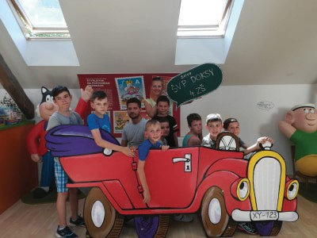
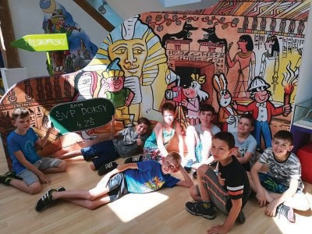

Foto autor

hodina – workshop o komiksu
Před samotnou realizací této lekce je potřeba ze strany pedagoga zajistit a promyslet:
      - termín a místo realizace lekce (ihned po 1. hodině v prostorách Muzea či později ve třídě)
      - téma a cíle workshopu
      - délku lekce (1 hodina)
      - signalizaci pravidel, která budou dodržována během akce (vizualizace, instruktáž)
Cílem této lekce je rozvoj klíčových kompetencí a motivace k vlastní tvůrčí činnosti. Žactvo se seznámí s literárním žán- rem komiks, s jeho historií v zahraničí i u nás. Během hodiny žactvo zpracuje dva pracovní listy, jeden bude zaměřen na opakování získaných znalostí o komiksu a druhý iniciuje vlastní tvorbu komiksu. Vybraní žáci budou tyto komiksy prezentovat před ostatními. Kdo má zájem, má možnost doma zpracovat delší komiks, který se stane součástí knihy. V tomto případě se mohou do tvorby zapojit i rodiče. V závěru proběhne krátké slovní zhodnocení práce v hodině a dis- kuse o tvorbě a jejím zařazení do autorské knihy.

Průběh
Druhá hodina bude realizována formou workshopu. Ten je možné absolvovat buď přímo v prostorách muzea (po před- chozí domluvě s průvodcem) nebo ve třídě. Během této hodiny se žáci blíže seznámí s literárním žánrem komiks a vy- zkouší si vytvořit jednotlivé panely opatřené jednoduchým dějem. Na závěr proběhne zhodnocení a diskuse nad vlastní tvorbou.

Úvod
Pedagog formou dialogu hromadně zopakuje znalosti o českém komiksu, se kterým se žactvo seznámilo během prohlíd- ky Muzea Čtyřlístku. Bude pokládat otázky (5 min):
Jak se jmenuje nejznámější český komiks? Znáte autora komiksu Čtyřlístek? Znáte hlavní postavy ze Čtyřlístku? Kde se komiks Čtyřlístek odehrával?
Motivace a aktivizace – Žactvo bude pedagogem rozděleno do dvojic nebo menších skupin a obdrží pracovní list (4.2.2 PŘÍLOHA č. 1 – Pracovní list č. 5 (Komiks)), který je zaměřen na obecné informace o komiksu jako literárním žánru. Tento list bude skupinka nebo dvojice vypracovávat za pomoci pedagoga (15 min). Žáci se prostřednictvím této aktivity seznámí s těmito informacemi:
Kde vznikl komiks. Kdo často vystupuje v komiksech. Podrobnosti o českém komiksu.
Hlavní část – Následuje individuální práce s pracovním listem (4.2.2 PŘÍLOHA č. 2 – Pracovní list č. 6 (Komiks)), který je zaměřen na vlastní tvorbu komiksu. Žáci samostatně, případně za pomoci pedagoga, dokreslí tři panely svého komiksu (10 min). Posléze vybraní žáci prezentují svoji tvorbu před celou třídou, za což si zaslouží odměnu (5 min).

Závěr
V závěru proběhne krátké slovní zhodnocení práce a společná diskuse nad tím, které komiksy budou součástí společné knihy (6 min). Při hodnocení budeme klást zřetel na tato kritéria:
Pochopil/a jsem, co je to komiks a čím se liší od ostatních žánrů? Bavilo mě zpracovávat jednoduchý děj do jednotlivých panelů? Baví mě číst komiksy ostatních žáků? Chtěl/a bych mít svůj komiks ve společné knize?
Na konci lekce bude žákům uložen dobrovolný domácí úkol, a sice vytvořit delší komiks, který se rovněž může objevit v autorské knize. V tomto případě se mohou do autorství zapojit i rodiče.
Během absolvování workshopu je potřeba zohlednit tato specifika žactva se SVP:
      - problémy v oblasti komunikace (při dialogu a diskusi pokládat jednoduché otázky, na které lze odpovědět stručně nebo pomocí ano/ne)

      - obtíže v oblasti časové a prostorové orientace (prostor třídy/muzea jednoznačně vymezit, důsledně dodržovat časo- vou strukturu lekce)
      - oslabení kognitivního výkonu (předávat pouze podstatné informace, zařazovat relaxační chvilky, při vypracování pra- covního listu poskytnout pomoc)
      - poruchy pozornosti (střídat činnosti, motivovat, odměňovat)
      - špatná signalizace potřeb (žactvu bude během lekce poskytnut dostatečný časový prostor na občerstvení, toaletu i krátký odpočinek)

Vhodné modifikace programu
Po předchozí domluvě realizátora a pracovníka muzea může být lekce realizována v prostorách muzea, které má k těm- to účelům vyhrazený prostor. Pokud v závěru zbyde čas, je možné zařadit listování v knihách a časopisech, které se věnují právě komiksu, viz použitá literatura.
Pokud se dostaneme do časové tísně, lze zadat zpracování pracovního listu č. 5 za domácí úkol.

Možné komplikace a problémy při realizaci hodiny
Zkušenosti z ověřování nám ukázaly, že během tohoto workshopu pracovali žáci aktivně, oba pracovní listy dokázali zpracovat pouze s mírnou dopomocí a vytváření autorských panelů je bavilo natolik, že ještě druhý den nosili komiksové panely vypracované z domova.
Během realizace je i přes vhodnou motivaci a přípravu potřeba počítat s těmito nestandardními situacemi, které mo- hou nastat (vzhledem ke SVP žáků):
      - žák během lekce nezvládá pobyt v muzeu (pokud se v průběhu hodiny začne u žáka projevovat výrazná únava, úz- kost či agrese, je potřeba tuto situaci neprodleně řešit, a to zařazením relaxační chvilky, odvedením pozornosti nebo nabídnutím nějaké odměny. Jestliže ani po těchto opatřeních není žák schopen setrvat v prostoru s ostatními přítom- nými, je potřeba nechat jej odejít s asistentem pedagoga mimo tento prostor, či situaci konzultovat telefonicky se zákonným zástupcem (odchod domů).
      - žák není schopen vypracovat pracovní list: před realizací lekce je potřeba vytipovat žáky, kteří by mohli mít problém při práci s pracovním listem (nečtou, nepíší, nesoustředí se, nejsou dostatečně motivováni k práci, nezvládají praco- vat samostatně, neumí pracovat s chybou) a již dopředu tuto situaci předvídat. Je možné u některých žáků tuto akti- vitu zcela vyloučit, nebo zadat pracovní list jako domácí úkol, a tak předejít možným komplikacím při realizaci lekce. U těchto vytipovaných jedinců je vhodné zařadit motivační systém odměn (zde se vychází ze zkušeností pedagoga a jeho znalosti žáka) a nabídnout již dopředu pomoc asistenta pedagoga. Po zpracování listu následuje odměna pro všechny žáky, v žádném případě při zpracování listu nesoutěžíme.

Metody
Názorně-demonstrační metoda, dialog, monolog, diskuse.

Pomůcky
Pracovní list č. 5 (Komiks), pracovní list č. 6 (Komiks), psací potřeby, odměna (sladkost, tablet), kreslící potřeby.

Rozvíjené kompetence:
Kompetence k učení: je rozvíjena při prohlubování znalostí o literárním žánru komiks, tyto poznatky žáci aplikovali v praxi při vytváření vlastního obrázkového komiksu.
Kompetence sociální a personální: je rozvíjena při práci na pracovním listu, kde žactvo pracovalo ve dvojicích a muselo spolupracovat.
Kompetence pracovní: je rozvíjena při doplňování pracovního listu.

Formy výuky
Budou využity tyto formy výuky – frontální, skupinová (ve dvojicích) a individuální.

Frontální forma výuky bude využita při úvodním dialogu mezi pedagogem a žáky, dále při zhodnocení lekce a v závěrečné diskusi.
Skupinová forma (ve dvojicích) bude využita při vypracování prvního pracovního listu.
Individuální forma výuky bude realizována při práci s druhým pracovním listem a prezentací vlastního komiksu.

Seznam příloh
      - 4.0.0 PŘÍLOHA – Žákovské hodnocení
      - 4.2.2 PŘÍLOHA č. 1 – Pracovní list č. 5 (Komiks)
      - 4.2.2 PŘÍLOHA č. 2 – Pracovní list č. 6 (Komiks)

Použitá literatura a zdroje obrázků
ČECH, Pavel. Tajemství ostrova za prkennou ohradou. Vyd. 1. [Havlíčkův Brod]: Petrkov, 2009. ca 120 s.: ISBN 978-80- 904061-2-4 (váz.) vše barev. il.; 33 cm.
LOMOVÁ, Lucie. Anča a Pepík. 1. Vydání druhé, v tomto provedení první. Praha: Práh, 2016. 108 stran: ISBN 978-80- 7252-613-0 barevné ilustrace; 25 cm.
Obr. 1 Relentless. In: pixbay.com [online]. 18. ledna 2020 [vid. 2020-01-18]. Dostupné z: https://pixabay.com/cs/ illustrations/americk%C3%A1-vlajka-usa-vlajka-symbol-2144392/
Obr. 2 Trixieliko. In: pixbay.com [online]. 18. ledna 2020 [vid. 2020-01-18]. Dostupné z: https://pixabay.com/cs/pho- tos/%C4%8Dty%C5%99l%C3%ADstek-%C5%A1t%C4%9Bst%C3%AD-zelen%C3%A1-p%C5%99%C3%ADroda-2980208/

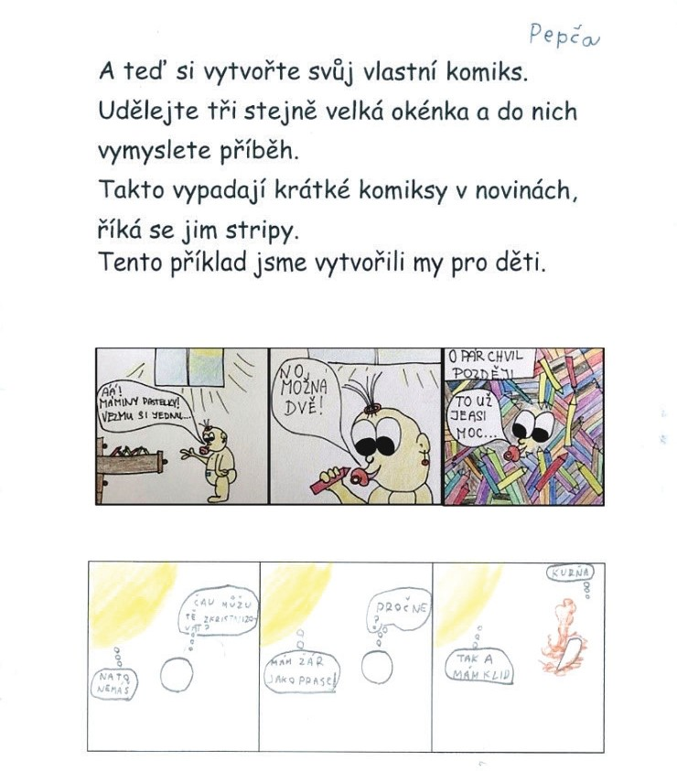
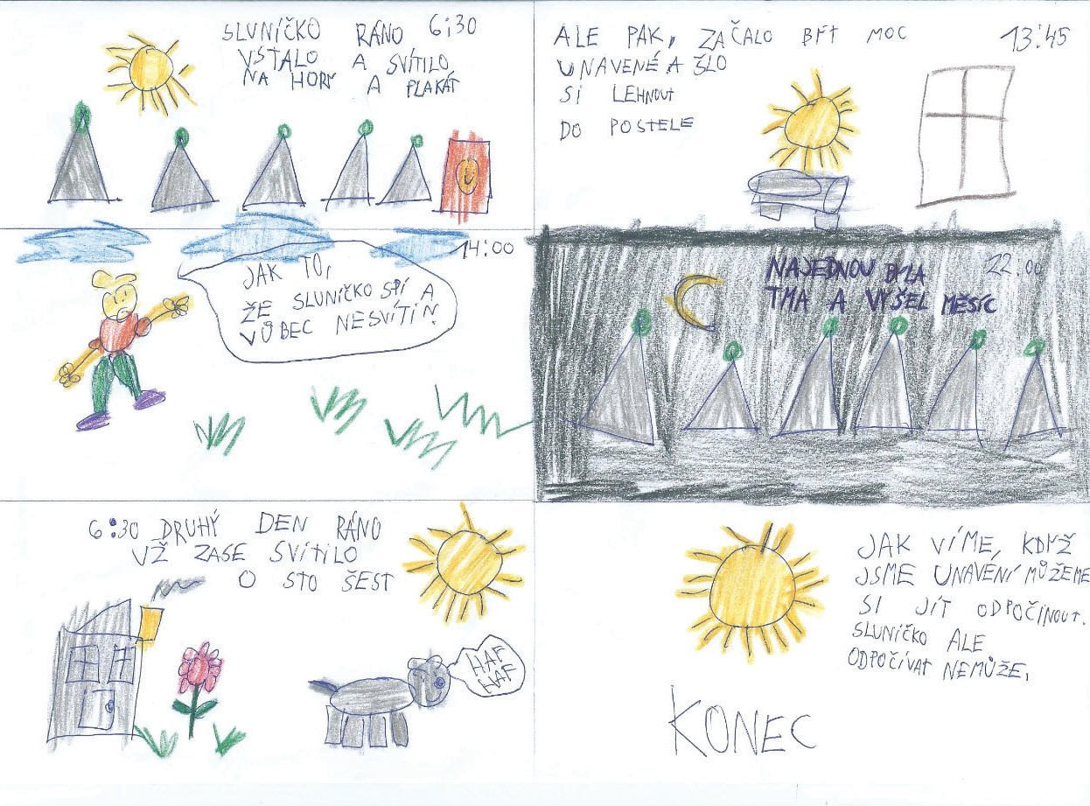

Foto autor

Téma č. 3 – Bajka – 1 hodina 1. hodina
Před samotnou realizací lekce je potřeba ze strany pedagoga zajistit a promyslet:
      - termín a místo lekce (ve třídě)
      - téma a cíle lekce
      - délku lekce (1 hodina)
      - signalizaci pravidel, která budou dodržována během akce (vizualizace, instruktáž)
Během této lekce budou žáci tvořit vlastní literární text. Žáci by měli mít možnost prodiskutovat téma s pedagogem, požádat o radu a pomoc při vlastní práci. Pedagog připomene žákům vybrané téma, pomůže jim s postupem práce a na- vodí správnou atmosféru. Motivuje k práci a povzbudí žáky v jejich tvorbě. Hlavním cílem této hodiny je žáky inspirovat k vlastní tvorbě, navodit chuť pro vyjádření svých prožitků, zkušeností.

Průběh:
V této lekci budou žáci vytvářet svůj literární text na téma bajka pod přímým vedením pedagoga na základě svého prožitku a získání znalostí z předcházejících ročníků literární výchovy a na základě svých literárních zážitků a zkušeností. Žáci by měli využít 1 hodinu pro vytvoření vlastního textu (bajky).

Úvod
Před zahájením vlastní písemné tvorby je žákům potřeba sdělit téma, formu literárního textu, objasnit charakteristiku bajky, její smysl, společně řešit se žáky dané téma a tím usnadnit žákům pochopení tématu (5 min).
Pedagog klade v dialogu otázky:
Co je to bajka? Proč bajka vznikla? Kdo psal bajky?
Žáci se zamýšlejí nad otázkami a následně sami naleznou odpověď: Je to vyprávění, krátký příběh, ve kterém vystupují zvířata s lidskými vlastnostmi. Kritizují špatné vlastnosti lidí, snaží se napravit lidské chování. Vždy obsahuje ponauče- ní. Základem bajky je alegorie, jejímž smyslem je pracovat s lidskými vlastnostmi tak, aby přímo neukázaly špatnost lidských povah. Autor bajek bývá oceňován za mistrovskou práci se slovem a humorem, ale zůstává plně skryta jeho přímost, taktika při odhalování lidských chyb. Lidé se musí sami dovtípit a najít pravdu, která vede k nápravě lidského chování.

Motivace
pedagog zahájí diskusi sérií otázek (10 min):
Vybíráte si v knihovně bajky? Jaké bajky jste už četli? Proč by se měly bajky psát? Vzpomenete si na některá pona- učení, přísloví?
Př.: Je pyšný jako páv. Bez práce nejsou koláče. Jak se chováš ty ke mně, chovám se já k tobě. Kdo jinému jámu kopá, sám do ní padá. Lepší vrabec v hrsti nežli holub na střeše. Jak se do lesa volá, tak se z lesa ozývá. Tonoucí se stébla chytá. Kdo chce psa bít, hůl si vždy najde. Pravda se vždy ukáže, lhát se nemá. Po bitvě je každý generál. Darovanému koni na zuby nekoukej. Láska hory přenáší. Všude dobře, doma nejlépe.
Znáte autory, ilustrátory bajek?
Žáci odpovídají na dané otázky a tímto způsobem si uvědomují význam a potřebu lidí zaznamenávat vědomosti, zkuše- nosti během lidského života, a získávají odvahu zkusit si také toto téma ztvárnit.

Aktivizace
Pedagog vyzve žáky, aby utvořili skupiny, ve kterých si zahrají didaktickou hru „Na přiřazování“. Na tabuli jsou napsána slo- va, žáci vyhledávají dvojice protikladných přídavných jmen a zapisují je na papír. Snaží se vymyslet i další příklady (10 min).
Přídavná jména napsaná na tabuli:
hodný, klidný, mírný, usměvavý, fantastický, náročný, pilný, veselý, optimistický, odvážný, štědrý, poctivý, sebevědomý, chytrý, zodpovědný, spořivý, milý, dobrý, lakomý, zbabělý, špatný, zbrklý, protivný, náladový, nesmělý, plachý, lehkomy- slný, zlý, pesimistický, marnotratný, falešný, bezohledný

Hlavní část
Pedagog vyzve žáky k přesunu do lavic, vysvětlí dané téma pro psaní vlastního literárního textu – bajka a nastíní některé body, které mají být návodem pro vlastní tvorbu.
Nejprve si vyberte, jakým ponaučením by bajka měla končit. Vyberte si postavy zvířat nebo věcí, které budou v bajce vystupovat. Vypište na volný list přídavná jména pro lidské vlastnosti. Vyberte prostředí, čas, ve kterém bude bajka probíhat. Můžete používat přirovnání (je lstivý jako liška…)
Dbejte na to, že bajka má být krátký příběh, aby nenudil.
Žáci usednou a pracují samostatně, v případě problému zavolají na pomoc pedagoga (15 min).

Závěr
Žáci po ukončení vlastní práce odevzdají texty. Diskutují se spolužáky o své práci.
Lekce bude zakončena motivačním monologem pedagoga a podporou pro další inspiraci, za aktivní práci dostanou odměnu (5 min).
Během absolvování lekce je potřeba zohlednit tato specifika žactva se SVP:
      - problémy v oblasti komunikace (při diskusi a během dialogu s pedagogem je potřeba pokládat jednoduché otázky, na které lze odpovědět stručně nebo pomocí ano/ne)
      - obtíže v oblasti časové a prostorové orientace (prostor třídy jednoznačně vymezit, důsledně dodržovat časovou strukturu lekce)
      - oslabení kognitivního výkonu (předávat pouze podstatné informace, zařazovat relaxační chvilky, při vypracování pracovního listu poskytnout pomoc)
      - poruchy pozornosti (střídat činnosti, motivovat, odměňovat)
      - špatná signalizace potřeb (žactvu bude během lekce poskytnut dostatečný časový prostor na občerstvení, toaletu i krátký odpočinek)

Vhodné modifikace programu
K textu mohou šikovní žáci namalovat obrázek, který lze použít jako ilustraci do autorské knihy. Protikladná slova mo- hou být zpracována na kartách a žactvo je může skládat do dvojic na lavici. Pokud v závěru zbyde čas, je možné zařadit prohlížení knih s bajkami, viz použitá literatura.
Pokud se dostaneme do časové tísně, lze vynechat didaktickou hru.

Možné komplikace a problémy při realizaci hodiny
Zkušenosti z ověřování nám ukázaly, že je tato lekce pro žáky zajímavá. Nejvíce si oblíbili didaktickou hru. Při individu- ální tvorbě bajky je zapotřebí aktivního přístupu pedagoga, který žáky usměrňuje, povzbuzuje a chválí. Je potřeba klást důraz na to, že každý text je dobrý, osobitý, ale ne každý se dá použít do připravované knihy (je příliš dlouhý, nedodržuje danou koncepci, žák jej nestihl dokončit).

Během realizace je i přes vhodnou motivaci a přípravu potřeba počítat s těmito nestandardními situacemi, které mo- hou nastat (vzhledem ke SVP žáků):
      - žák během lekce nezvládá pobyt ve třídě (pokud se v průběhu hodiny začne u žáka projevovat výrazná únava, úzkost či agrese, je potřeba tuto situaci neprodleně řešit, a to zařazením relaxační chvilky, odvedením pozornosti nebo nabídnutím nějaké odměny. Jestliže ani po těchto opatřeních není žák schopen setrvat v prostoru s ostatními přítomnými, je potřeba nechat jej odejít s asistentem pedagoga mimo tento prostor, či situaci konzultovat telefonic- ky se zákonným zástupcem (odchod domů).
      - žák není schopen účasti na didaktické hře. Pokud nějaký žák nerad hraje didaktické hry, nebo z nějakého jiného důvo- du nezvládá pracovat ve dvojici, je u něj dobré zařadit relaxační chvilku a žáka do aktivity nenutit.

Metody
Metoda didaktické hry, dialog, monolog, diskuse, metoda heuristická.

Pomůcky
Psací potřeby, volné archy papírů, kreslící potřeby, tabule.

Rozvíjené kompetence:
Kompetence komunikace v mateřském jazyce: je rozvíjena při získávání pozitivního vztahu k literatuře, konkrétně k bajkám.
Kompetence k učení: je rozvíjena při prohlubování poznatků o literárním žánru bajka, tyto poznatky žáci aplikovali v praxi při vytváření vlastního textu do připravované knihy.
Kompetence kulturní povědomí: je rozvíjena při získávání přehledu o kvalitních zahraničních i českých bajkách. Kompetence sociální a personální: je rozvíjena při didaktické hře, kdy spolu musí žáci ve dvojici spolupracovat.

Formy výuky
Při tvůrčí práci budou využity tyto formy výuky – individuální, frontální, skupinová. Individuální forma výuky bude využita po celou realizaci vlastní tvorby.
Frontální forma výuky bude využita v úvodním dialogu, během motivační a závěrečné diskuse a při závěrečném mono- logu pedagoga.
Skupinová forma výuky bude použita během hraní didaktické hry.

Použitá literatura:
      - ŽÁČEK, Jiří. Ezopovy bajky. První vydání. Praha: Slovart, [2015] ©2015. 94 stran. ISBN 978-80-7391-987-0 barevné ilustrace; 27 cm.
      - LA FONTAINE, Jean de. Bajky. 2. vyd. Praha: Brio, [2016] ©2016. 588 stran. ISBN 978-80-7529-111-0 barevné ilust- race; 31 cm.

Seznam příloh:
4.0.0 PŘÍLOHA – Žákovské hodnocení

Téma č. 4 – Fantasy příběh – 2 hodiny

hodina – Filmové představení
Před samotnou realizací lekce je potřeba ze strany realizátorů zajistit a promyslet:
      - termín návštěvy kina (s dostatečným časovým předstihem)
      - téma a cíle návštěvy kina (dohoda mezi pedagogem a pracovníkem kina)
      - délku návštěvy kina (1 hodina)
      - hlasitost filmu, promítání bez reklam, ponechat přítmí
      - doprava do kina se liší vzhledem k místu realizace (vlak z ÚnL jede do Loun cca 1 hodinu a 20 minut s přestupem v Lovosicích / Mostě (cena cca 25 Kč na dítě), svozový autobus, MHD, chůze)
      - informovanost zákonných zástupců (písemný souhlas s výletem)
      - přípravu žactva před odjezdem (instruktáž, procesuální schéma odjezdu, vizualizace)
      - signalizaci pravidel před vstupem do kina (chování v kině)

Adresa:
Kino Svět
Beneše z Loun 141 440 01
Louny

Kontakt na Kino Svět:
Telefon: 415652500, +420739609802
Web: http://www.kinolouny.cz E-mail: kinosvet@ln.cz
Více pro školy na: http://kinolouny.cz/pro-skoly
Cílem této hodiny je rozvoj klíčových kompetencí, prohlubování znalostí v oblasti filmové tvorby, třídění informací, nabytí a následné využití odborných termínů, znaků, symbolů v praxi. Realizátor využije reklamy na film (tvorba plakátů), objasní pojmy: oblíbený, kladný, záporný hrdina, hlavní a vedlejší role, režisér, scénárista, výprava, hudební doprovod, kostýmy aj. Dále vede žáky ke kritickému myšlení a nastíní jim, jak mohou kvalitně trávit svůj volný čas. S tím souvisí i vnímání fil- mového představení jako zdroje informací a motivace k vlastní tvůrčí činnosti při výrobě autorské knihy. Pedagog formou dialogu připomene žákům, jak se chovat v prostorách kina, seznámí žáky s filmovým žánrem, nastíní obsah filmu, podpoří zájem o zhlédnutí, upozorní na detaily, smysl žánru a podnítí žáky k vyjádření vlastního názoru na filmové představení.

Průběh:
V této lekci navštíví žáci filmové představení „Ledové království 2„v kině Svět v Lounech. Zde stráví za přítomnosti pe- dagoga 1 hodinu.
Před návštěvou kina proběhne ve třídě formou dialogu seznámení s filmem. Žáci si prohlédnou upoutávky na filmové představení a plakáty. Seznámí se s důvody pro volbu filmu a cílem, který by mělo filmové představení splnit, tedy aby navodilo motivaci pro realizaci další vlastní tvorby na téma fantasy příběh.
Žáci by měli porovnat rozdíly mezi kinem a divadlem a vzájemně si říci, čemu dávají přednost.

Úvod
Před vstupem do prostor kina Svět budou žáci slovně poučeni o pravidlech, která žáci budou dodržovat během sledo- vání filmového představení v prostorách k tomu určených (2 min).

Musím být v klidu, nebudu rušit žáky od sledování filmu žádnými projevy neklidu.
V prostorách kina se budu pohybovat slušně a dle pokynu vyučujícího, budu využívat služby dle potřeby. Jestliže se vyskytnou problémy, sdělím to pedagogovi.

Hlavní část
Žáci se hromadně přesunou do kina Svět, zde se usadí v sále a budou sledovat část filmového představení (35 min).

Závěr
Po ukončení filmového představení žáci zůstanou na místech a proběhne diskuse na téma: Mé dojmy, postřehy z filmo- vého představení.
Předmětem diskuse budou následující otázky (8 min):
Jak se vám líbil film? Co byste ve filmu změnili? Kterou roli byste rádi ztvárnili? Která role by pro vás byla nepřijatelná? Kde jste ve filmu postřehli fantazii? Změnili byste obsah filmu? Ztvárnili byste nějakou postavu jinak? Jaké ohodnocení byste dali scénáři, režii filmu, hudbě, kostýmům …?
Vyměnili byste prostředí, dobu filmu? Doporučili byste film dalším divákům? Chtěli byste film sledovat v původním znění? Je vhodně vytvořený plakát pro film?
Během této diskuse dojde k setkání a vzájemnému poznávání žactva speciální základní školy a žactva základní školy běžné- ho typu. Následuje frontální shrnutí filmu pedagogem. Také žáci kriticky posoudí, zda film splnil jejich očekávání. Pedagog v závěru doplní, že na základě získaných zkušeností bychom měli vytvořit vlastní literární text na téma fantasy příběh.
Během absolvování lekce je potřeba zohlednit tato specifika žactva se SVP:
      - emocionální úroveň žáků neodpovídá věku (domluvit se zaměstnancem kina promítnutí takového filmu, který žáky zaujme, odpovídá svým obsahem jejich rozumové úrovni a obsahuje prvky fantasy)
      - problémy v oblasti komunikace (při diskusi pokládat jednoduché otázky, na které lze odpovědět stručně nebo pomocí ano/ne)
      - obtíže v oblasti časové a prostorové orientace (použít vizualizační karty či jasné pokyny, prostor jednoznačně vymezit, důsledně dodržovat časovou strukturu hodiny)
      - oslabení kognitivního výkonu (předávat pouze podstatné informace, zařazovat relaxační chvilky)
      - poruchy pozornosti (střídat činnosti, motivovat, odměňovat)
      - špatná signalizace potřeb (žactvu bude během lekce poskytnut dostatečný časový prostor na občerstvení, toaletu i krátký odpočinek)

Vhodné modifikace programu
S pracovníkem kina je možné objednat promítání jiného filmu s prvky fantasy, např.: Cesta do pravěku (1955), Nekoneč- ný příběh (1984), Střihoruký Edward (1990), Harry Potter a vězeň z Azkabanu (2004), Hvězdný prach (2007), Koralína a svět za tajnými dveřmi (2009). Pokud je film delší a nestihneme jej vidět celý ve 45 minutách, tak je možné věnovat této lekci 2 vyučovací hodiny.

Možné komplikace a problémy při realizaci hodiny
Zkušenosti z ověřování nám ukázaly, že zhlédnutí filmu je pro žáky velice atraktivní, na promítání se těšily a bylo pro ně motivací.
Je však potřeba počítat s těmito nestandardními situacemi, které mohou nastat (vzhledem ke SVP žáků):

      - žák není schopen dopravy do kina: pokud ani přes dostatečnou přípravu není možné s žákem dorazit na místo určení, nebo se v průběhu dopravy objeví nějaký žákův diskomfort, zůstává s asistentem pedagoga ve škole, na zastávce, před kinem apod., a tuto situaci vždy konzultujeme telefonicky se zákonným zástupcem.
      - žák nezvládá pobyt v prostorách kina: pokud se v průběhu promítání filmu začne u žáka projevovat výrazná únava, úz- kost či agrese, je potřeba tuto situaci neprodleně řešit, a sice zařazením relaxační chvilky, odvedením pozornosti nebo nabídnutím nějaké odměny. Jestliže ani po těchto opatřeních není žák schopen setrvat v prostoru kina, je potřeba nechat jej odejít s asistentem pedagoga ven (setrvání před kinem až do konce promítání, odjezd do školy), případně situaci konzultovat telefonicky se zákonným zástupcem (odchod domů).

Metody
Informačně – receptivní, názorně-demonstrační, dialog, diskuse, strukturované učení.

Pomůcky
Jízdenky, film Ledové království 2.

Rozvíjené kompetence:
Kompetence komunikace v mateřském jazyce: je rozvíjena při sledování filmu a během diskuse mezi žáky a pedagogem, kdy se prohlubuje pozitivní vztah k literatuře.
Kompetence k učení: je rozvíjena při získávání nových poznatků o filmu, žactvo se seznámilo s tím, jak vypadá předsta- vení s prvky fantasy a na jeho základě si vyzkoušelo zpracovat literární text.
Kompetence kulturní povědomí: je rozvíjena při sledování filmu v kině, žáci se seznámí s tím, jak se mají chovat v pro- storách kina a jak vypadá animovaný film.
Kompetence sociální a personální: je rozvíjena během setkání žáků speciální základní školy a žáků školy běžného typu, kdy si vzájemně vyměňovali dojmy a postřehy z filmu.

Formy výuky
Při návštěvě filmového představení budou využity tyto formy výuky – hromadná, frontální.
Frontální forma výuky bude realizována prostřednictvím seznámení s provozem kina při příchodu, v průběhu filmového představení a po jeho ukončení.
Hromadná forma výuky bude využita během filmového představení.

Seznam příloh:
4.0.0 PŘÍLOHA – Žákovské hodnocení

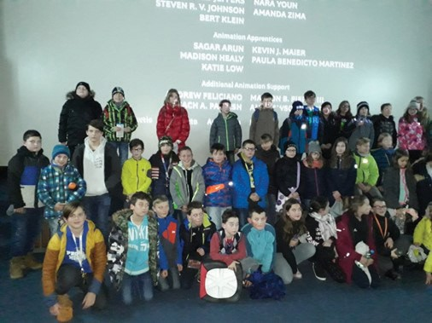

Foto autor

hodina – Fantasy příběh
Před samotnou realizací tohoto workshopu je potřeba ze strany pedagoga zajistit a promyslet:
      - termín a místo realizace workshopu (pokud je možné realizovat tento workshop v prostorách kina, je to potřeba do- mluvit předem se zaměstnancem kina, v opačném případě situujeme do třídy)
      - téma a cíle lekce
      - délku lekce (1 hodina)
      - signalizaci pravidel, která budou dodržována během akce (vizualizace, instruktáž)
Během workshopu by měli žáci vytvořit vlastní literární text. Žáci by měli mít možnost prodiskutovat téma s pedago- gem, požádat o radu a pomoc při vlastní práci. Pedagog připomene žákům vybrané téma, pomůže jim s postupem práce a navodí správnou atmosféru. Motivuje k práci a povzbudí žáky v jejich tvorbě. Cílem hodiny je žáky inspirovat k vlastní tvorbě, navodit chuť pro vyjádření svých prožitků, zkušeností. Cílem je rozvoj klíčových kompetencí a motivace k vlastní tvůrčí činnosti při výrobě autorské knihy.

Průběh:
V této lekci budou žáci pod vedením pedagoga vytvářet svůj literární text na téma fantasy příběh, a to na základě svého prožitku a získání znalostí z filmu Ledové království 2. Žáci by měli využít 1 hodinu pro vytvoření textu. Tato hodina bude realizována jako workshop a lze ji situovat přímo do prostor kina, pokud to prostor a vedení kina umožňuje. V opačném případě se žactvo přesune do školy a lekci realizuje ve své třídě.

Úvod
Před zahájením vlastní písemné tvorby je žákům potřeba sdělit téma, formu literárního textu a nastínit pravidla (2 min):
Musím být v klidu, nesmím vytvářet hluk. Pokud budu mít problém, zavolám pedagoga. Pracuji samostatně, můžu požádat o pomoc. Neruším spolužáky.
Žáci si připraví své potřeby a soustředí se na vlastní práci.

Motivace
pedagog zahájí diskusi sérií otázek (5 min):
Už jste někdy psali nějaký příběh? Jaké příběhy máte rádi? Proč bychom měli příběhy psát? Vzpomínáte si na film Ledo- vé království 2? Jakého byl daný film žánru?
Žáci odpovídají na dané otázky, a tímto způsobem si uvědomují význam vlastní tvorby a potřebu lidí zaznamenávat vědomosti, formulovat své dojmy, názory a poznatky ve vlastním textu.

Aktivizace
Pedagog započne dialog se žáky na téma fantasy příběh (3 min):
Co je to fantazie, čím je pro nás prospěšná? Jaký je rozdíl mezi příběhem s fantazií a ostatními žánry? Do jakého prostředí, času zařadíš svůj příběh? Jak by se měli projevovat postavy ve fantasy příbězích? Vybraní žáci odpovídají na otázky a zároveň nastiňují záměry ve vlastní tvorbě.

Hlavní část
Žáci pracují na vlastní tvorbě, při problému zavolají pedagoga a diskutují s ním o postupu při práci (30 min). Text mohou žáci obohatit o ilustrace.

Závěr
Vybraní žáci mohou po ukončení vlastní práce začít realizovat prezentaci literárního textu. Ostatní žáci vysloví svůj ná- zor, naslouchají. Všichni spolužáci vzájemně diskutují.
Lekce bude zakončena motivací pedagoga a podporou k další inspiraci. Žáci společně vyberou nejzdařilejší fantasy pří- běh a dostanou odměnu za dobře odvedenou práci (5 min).
Během absolvování lekce je potřeba zohlednit tato specifika žactva se SVP:
      - problémy v oblasti komunikace (při diskusi, dialogu a prezentaci vlastního textu pokládat jednoduché otázky, na které lze odpovědět stručně nebo pomocí ano/ne)
      - obtíže v oblasti časové a prostorové orientace (prostor jednoznačně vymezit, důsledně dodržovat časovou strukturu lekce)
      - oslabení kognitivního výkonu (předávat pouze podstatné informace, zařazovat relaxační chvilky)
      - poruchy pozornosti (střídat činnosti, motivovat, odměňovat)
      - špatná signalizace potřeb (žactvu bude během lekce poskytnut dostatečný časový prostor na občerstvení, toaletu i krátký odpočinek)

Vhodné modifikace programu
K textu mohou šikovní žáci namalovat obrázek, který lze použít jako ilustraci do autorské knihy. Pokud se dostaneme do časové tísně, lze zařadit prezentaci vlastního textu do další hodiny českého jazyka.

Možné komplikace a problémy při realizaci hodiny
Zkušenosti z ověřování nám ukázaly, že téma je pro žactvo zajímavé a zhlédnutí filmu v kině je pro žáky dostatečnou motivací k tvorbě vlastního textu. Problém nastal až s prezentací vlastního textu. Je potřeba vybrat jen žáky, kterým nepůsobí vystupování před ostatními obtíže (nervozita, obava z neúspěchu). U ostatních tuto aktivitu vypustíme. Při tvorbě textu je zapotřebí aktivního přístupu pedagoga, který žáky usměrňuje, povzbuzuje a chválí. Je potřeba klást dů- raz na to, že každý text je dobrý, osobitý, ale ne každý se dá použít do připravované knihy (je příliš dlouhý, nedodržuje danou koncepci, žák jej nestihl dokončit).
Během realizace je i přes vhodnou motivaci a přípravu potřeba počítat s těmito nestandardními situacemi, které mo- hou nastat (vzhledem ke SVP žáků):
žák během lekce nezvládá pobyt ve třídě (pokud se v průběhu hodiny začne u žáka projevovat výrazná únava, úzkost či agrese, je potřeba tuto situaci neprodleně řešit, a to zařazením relaxační chvilky, odvedením pozornosti nebo nabídnutím nějaké odměny. Jestliže ani po těchto opatřeních není žák schopen setrvat v prostoru s ostatními přítomnými, je potřeba nechat jej odejít s asistentem pedagoga mimo tento prostor, či situaci konzultovat telefonicky se zákonným zástupcem (odchod domů).

Metody
Informačně – receptivní, názorně-demonstrační, dialog, monolog, diskuse, strukturované učení, metoda heuristická.

Pomůcky
Psací potřeby, volné archy papírů, odměna, kreslící potřeby.

Rozvíjené kompetence:
Kompetence komunikace v mateřském jazyce: je rozvíjena při získávání pozitivního vztahu k literatuře, konkrétně s prv- ky fantasy.
Kompetence k učení: je rozvíjena při získávání a prohlubování poznatků o literárním žánru fantasy, tyto poznatky žáci aplikovali v praxi při vytváření vlastního textu.
Kompetence kulturní povědomí: je rozvíjena při získávání přehledu o literatuře a filmu s prvky fantasy.
Kompetence plánování a organizování práce: je rozvíjena při zvládání jednotlivých aktivit a úkolů, kdy je potřeba praco- vat se změnou prostředí a strukturou času.

Formy výuky
Při tvorbě fantasy příběhu budou využity tyto formy výuky – individuální, frontální. Individuální forma výuky bude využita pro celou realizaci vlastní tvorby.
Frontální forma výuky bude využita během diskuse a prezentace vlastní tvorby.

Seznam příloh:
4.0.0 PŘÍLOHA – Žákovské hodnocení

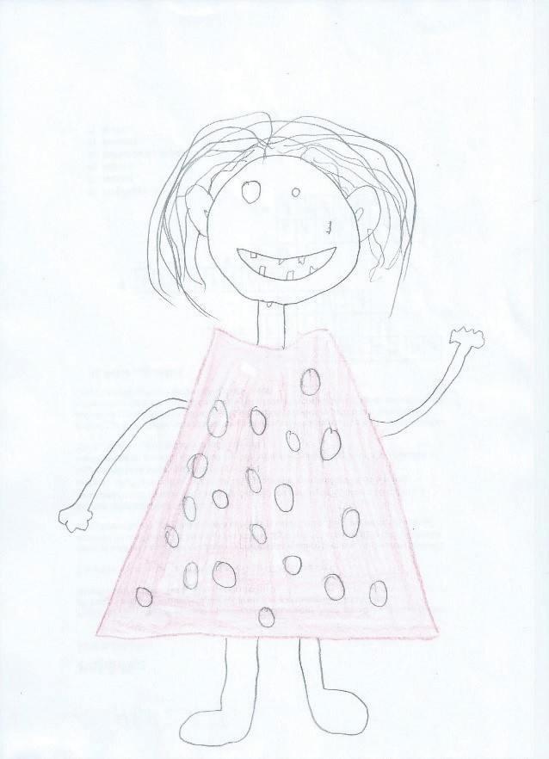

Foto autor

Téma č. 5 – Poezie – 1 hodina

1. hodina
Před samotnou realizací lekce je potřeba ze strany pedagoga zajistit a promyslet:
      - termín a místo lekce (ve třídě)
      - téma a cíle lekce
      - délku lekce (1 hodina)
      - signalizaci pravidel, která budou dodržována během akce (vizualizace, instruktáž)
Během vyučovací hodiny se žáci seznámí s poezií určenou pro děti. Na základě vlastních prožitků (pracovní list, hra) se pokusí vymyslet básničku, popřípadě k ní nakreslit ilustraci. Tímto způsobem budou moci realizovat vlastní představy o poezii pro děti a mládež. Cílem lekce je rozvoj klíčových kompetencí žáků, kteří si po jejím absolvování budou schopni utvořit představu o tom, jak vypadá poezie, která je jim blízká.

Průběh:
V této lekci se žáci zaměří na literární žánr poezie. Absolvují motivační část, zahrají si didaktickou hru a vypracují pra- covní list. Na závěr se pokusí vymyslet vlastní básničku (1hod).

Úvod
Pedagog seznámí žáky s tématem lekce sérií otázek (2 min):
Víte, co je to poezie? Kdo má rád básničky? Čtete básničky? Znáte nějaké básně zpaměti? Žáci odpovídají na návodné otázky a tímto způsobem si uvědomí, kolik básní znají.

Motivace a aktivizace
Pedagog vyzve žáky ke spolupráci (3 min):
Proč vznikají básničky? Jsou básně určeny jenom dětem? Co je pro básně typické? Víte, co je to rým? Víte, co je to verš?
Někteří žáci budou odpovídat, jiní naslouchat a pomocí této aktivity se budou vzájemně učit.

Hlavní část
Žáci poslouchají přednes pedagoga, který čte ukázku básně uvedené v čítance. Poté diskutují o tom, zda básni rozuměli a co konkrétně se jim líbilo. (10 min).
Následovat bude didaktická hra. Pedagog vyzve žáky, aby vymysleli několik slov, na která budou vymýšlet rýmy. Pedagog může zadat okruh slov, např. škola, zvířata, jídlo apod. Vymyšlená slova napíše na tabuli. Žáci společně vymýšlí rýmy (5 min).
Následuje vyplnění pracovního listu (4.2.5 PŘÍLOHA č. 1 – Pracovní list č. 7 (Poezie)). Žáci si společně zkontrolují své vypracované pracovní listy (10 min).
Dále se žáci pokusí vymyslet svoji vlastní báseň, popřípadě své dílo ilustrovat. Text píší na arch papíru nebo do počítače. Vybraný žák frontálně svou tvorbu přečte, zaslouží si odměnu (10 min).

Závěr
Při závěrečné diskusi žáci zhodnotí svoji práci (5 min). Pokud budou mít nějaké otázky, pedagog jim je zodpoví. Pedagog žáky pochválí za vynaložené úsilí a rozdá odměnu.

Během absolvování lekce je potřeba zohlednit specifika žactva se SVP:
      - problémy v oblasti komunikace (při diskusi a během rozhovoru pokládat jednoduché otázky, na které lze odpovědět stručně nebo pomocí ano/ne)
      - obtíže v oblasti časové a prostorové orientace (prostor třídy jednoznačně vymezit, důsledně dodržovat časovou strukturu lekce)
      - oslabení kognitivního výkonu (předávat pouze podstatné informace, zařazovat relaxační chvilky, při vypracování pra- covního listu poskytnout dopomoc)
      - poruchy pozornosti (střídat činnosti, motivovat, odměňovat)
      - špatná signalizace potřeb (žactvu bude během lekce poskytnut dostatečný časový prostor na občerstvení, toaletu i krátký odpočinek)

Vhodné modifikace programu
Tato lekce může být situována do knihovny. K textu mohou šikovní žáci namalovat obrázek, který lze použít jako ilustra- ci do autorské knihy. Pracovní list lze nahradit strukturovaným úkolem, kdy se dvojice slov napíší na tabuli či na karty a žáci je párují.

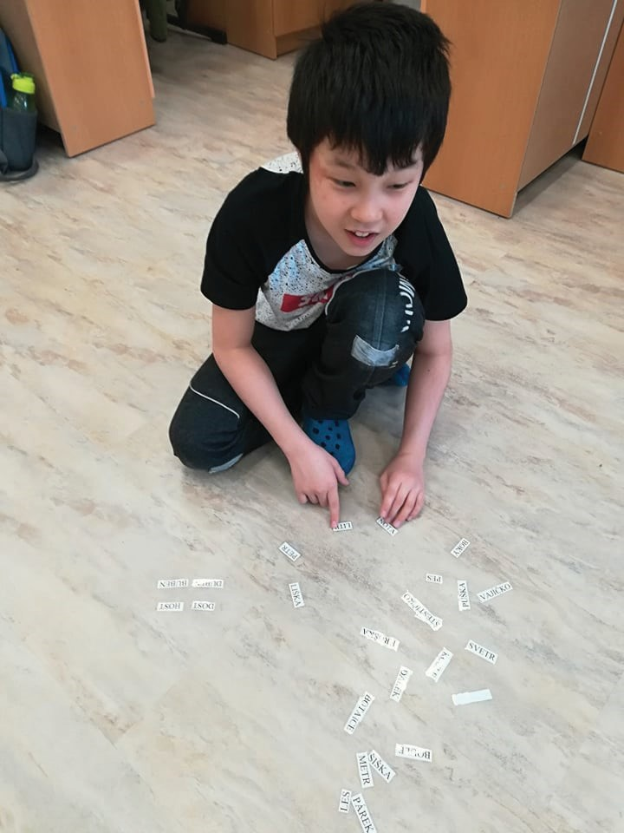
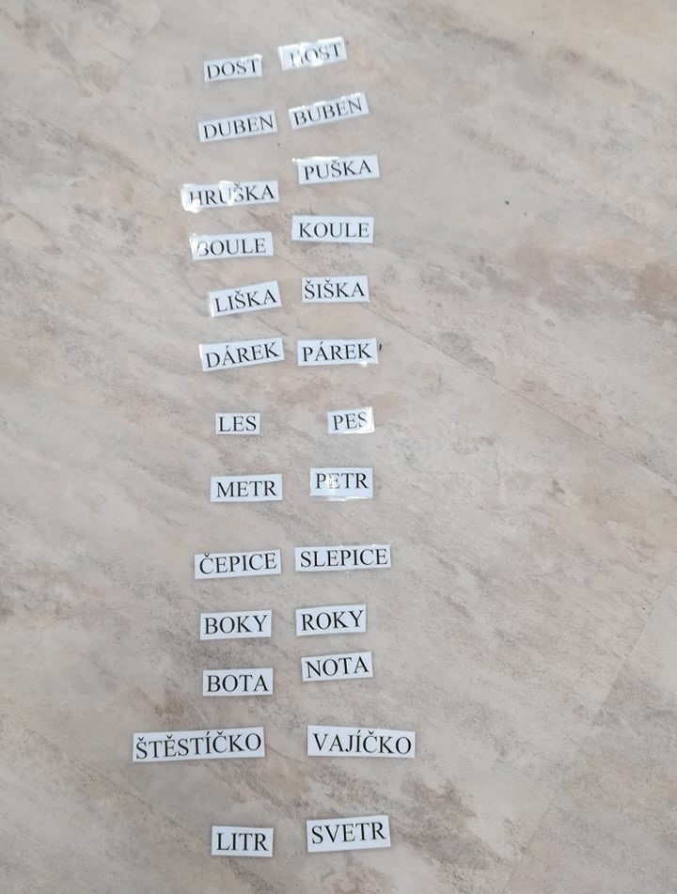

Foto autor
Pokud zbyde čas, lze zařadit četbu a listování knihami s veršovaným textem viz seznam literatury. Pokud se dostaneme do časové tísně, lze zadat zpracování pracovního listu za domácí úkol.

Možné komplikace a problémy při realizaci hodiny
Zkušenosti z ověřování nám ukázaly, že tato lekce je pro žactvo zábavná. Při didaktické hře či vyplňování listu nebyl

žádný problém, žáci pracovali aktivně. Při tvorbě textu je zapotřebí aktivního přístupu pedagoga, který žáky usměrňu- je, povzbuzuje a chválí. Je potřeba klást důraz na to, že každý text je dobrý, osobitý, ale ne každý se dá použít do připra- vované knihy (je příliš dlouhý, nedodržuje danou koncepci, žák jej nestihl dokončit).
Během realizace je i přes vhodnou motivaci a přípravu potřeba počítat s těmito nestandardními situacemi, které mo- hou nastat (vzhledem ke SVP žáků):
      - žák během lekce nezvládá pobyt ve třídě (pokud se v průběhu hodiny začne u žáka projevovat výrazná únava, úzkost či agrese, je potřeba tuto situaci neprodleně řešit, a to zařazením relaxační chvilky, odvedením pozornosti nebo nabídnutím nějaké odměny. Jestliže ani po těchto opatřeních není žák schopen setrvat v prostoru s ostatními přítomnými, je potřeba nechat jej odejít s asistentem pedagoga mimo tento prostor, či situaci konzultovat telefonic- ky se zákonným zástupcem (odchod domů).
      - žák není schopen vypracovat pracovní list: před realizací lekce je potřeba vytipovat žáky, kteří by mohli mít problém při práci s pracovním listem (nečtou, nepíší, nesoustředí se, nejsou dostatečně motivováni k práci, nezvládají praco- vat samostatně, neumí pracovat s chybou) a již dopředu tuto situaci předvídat. Je možné u některých žáků tuto akti- vitu zcela vyloučit, nebo zadat pracovní list jako domácí úkol, a tak předejít možným komplikacím při realizaci lekce. U těchto vytipovaných jedinců je vhodné zařadit motivační systém odměn (zde se vychází ze zkušeností pedagoga a jeho znalosti žáka) a nabídnout již dopředu pomoc asistenta pedagoga. Po zpracování listu následuje odměna pro všechny žáky, v žádném případě při zpracování listu nesoutěžíme.

Metody
Informačně – receptivní, názorně-demonstrační, dialog, diskuse, didaktická hra a metoda práce s knihou, metoda heu- ristická.

Pomůcky
Čítanka určená pro daný ročník, pracovní list č. 7 (Poezie), čisté papíry, psací potřeby, odměna, kreslící potřeby.

Rozvíjené kompetence:
Kompetence komunikace v mateřském jazyce: je rozvíjena při získávání pozitivního vztahu k literatuře, konkrétně k poezii.
Kompetence k učení: je rozvíjena při získávání nových poznatků o literárním žánru poezie, tyto poznatky žáci aplikovali v praxi při vytváření vlastního veršovaného textu.
Kompetence kulturní povědomí: je rozvíjena při získávání přehledu o kvalitních českých básnících a jejich tvorbě. Kompetence sociální a personální: je rozvíjena při didaktické hře, kde je potřeba spolupráce žáků s pedagogem. Kompetence pracovní: je rozvíjena při zpracování pracovního listu.

Formy výuky
Při lekci budou využity tyto formy výuky – frontální, skupinová a individuální. Frontální forma výuky bude využita při seznámení se s poezií.
Skupinová forma bude využita při vymýšlení rýmů (hra), během diskuse a vyhodnocení pracovních listů. Individuální forma výuky bude realizována při vyplňování pracovního listu, dále pak při tvorbě vlastní básničky.

Seznam příloh:
4.0.0 PŘÍLOHA – Žákovské hodnocení
4.2.5 PŘÍLOHA č. 1 – Pracovní list č. 7 (Poezie)

Literatura a zdroje:

- V Tramtárii, tam je hej: [básničky pro zasmání a dobrou náladu]. 1. vyd. [Praha]: Albatros, 2004. 79 s. ISBN 80-00- 01382-7 barev. il.
- (Uspořádal Jiří Žáček; ilustrovala Jitka Petrová)
- ŽÁČEK, Jiří. Aprílová škola. 5. (4. rozš.) vyd. Praha: Albatros, 1999. 62 s.: ISBN 80-00-00718-5 il.
- PETRÁK, František. Kamarádi z abecedy. Vyd. (v tomto souboru) 1. Brno: Host, 2012. [66] s.: ISBN 978-80-7294-702-7 (kroužková vazba) barev. il., 2 portréty; 24 cm.
- SKOUMAL, Petr. Když tygr jede do Paříže: zpěvník Petra Skoumala. 1. vyd. Praha: Mladá fronta, 2006. 1 partitura (67 s.): ISBN 80-204-1346-4 vše barev. il.

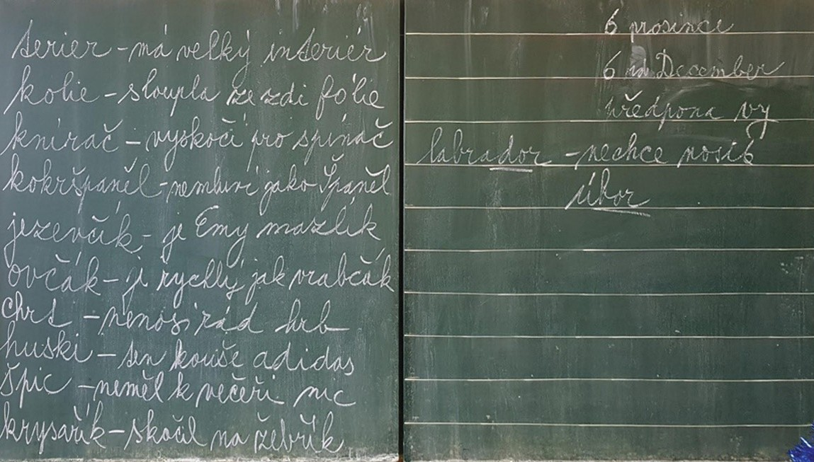
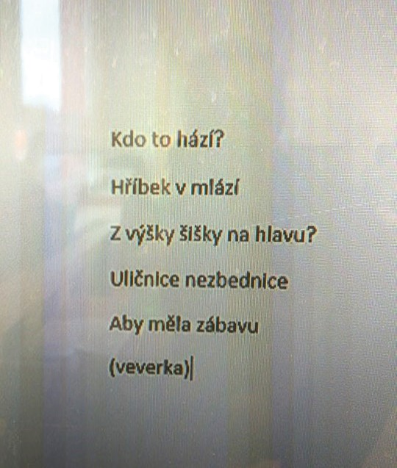

Foto autor

Téma č. 6 – Pověsti a příběhy z dávných dob – 1 hodina 1. hodina
Před samotnou realizací lekce je potřeba ze strany pedagoga zajistit a promyslet:
      - termín a místo lekce (ve třídě)
      - téma a cíle lekce
      - délku lekce (1 hodina)
      - signalizaci pravidel, která budou dodržována během akce (vizualizace, instruktáž)
Během vyučovací hodiny ve třídě a na základě svých nabytých zkušeností by žáci měli vytvořit vlastní literární text. Žáci by měli mít možnost prodiskutovat téma s pedagogem, požádat o radu a pomoc při vlastní práci. Pedagog připomene žákům vybrané téma, pomůže jim s postupem práce a navodí správnou atmosféru. Motivuje k práci a povzbudí žáky v jejich tvorbě. Cílem této hodiny je žáky inspirovat k vlastní tvorbě, navodit chuť pro vyjádření svých prožitků, zkuše- ností. Cílem je rozvoj klíčových kompetencí a motivace k vlastní tvůrčí činnosti při výrobě autorské knihy.

Průběh:
V této lekci budou žáci pod vedením pedagoga vytvářet literární text na téma pověsti a příběhy z dávných dob, a to na základě svého prožitku a získání znalostí ze svého místa bydliště, od svých rodičů, prarodičů a známých. Žáci by měli využít 1hodinu pro vytvoření literárního textu.

Úvod
Pedagog zahájí diskuzi sérií otázek (5 min):
Jak by měla pověst vypadat? Co se z pověsti můžeme dozvědět? Jsou události zapsané v pověsti pravdivé? Znáte něja- kou pověst z našich dějin? Znáte nějakého autora pověstí? Jaké znáte mýtické postavy?
Žáci odpovídají na dané otázky, a tímto způsobem si uvědomují význam zapsaných pověstí a potřebu lidí zaznamenávat vědomosti, zkušenosti, zážitky ze života a nutnost zanechat svědectví doby, formulovat své dojmy, názory a poznatky pro další generaci v literární tvorbě.

Aktivizace
Pedagog započne dialog s žáky na téma pověsti a příběhy z dávných dob. Jak nás inspirují a pomáhají nám pochopit historickou posloupnost apod. (5 min):
Jmenujte pověsti, které znáte. Co se vám v pověstech líbí? Je rozdíl mezi pověstí a pohádkou? Mají pověsti a pohádky něco společného? Pomohla vám pověst pochopit dávnou minulost? Která pověst vás inspirovala k vaší tvorbě?

Hlavní část
Pedagog objasní žákům literární žánr pověst – budete psát krátký příběh tak, aby se odehrával v určitém historickém čase, s určitými historickými postavami, abyste svým spolužákům připomněli vámi zvolenou historickou dobu, udá- lost nebo postavu. Při psaní můžete být vypravěčem, a tak se stát přímým účastníkem historické události. Do vašeho příběhu můžete vložit několik zcela nepravdivých částí, ale přitom musíte přesvědčit posluchače, aby vašemu příběhu důvěřovali.
Žáci společně vymýšlejí příběh, tento text zapisuje pedagog pomocí počítače. Je to hromadná práce, která vyžaduje kooperaci (25 min).

Závěr
Žáci začnou individuálně pracovat na ilustraci ke společně vymyšlené pověsti, tyto obrázky budou vystaveny ve třídě a následně použity do autorské knihy. Za jejich vypracování si každý zaslouží odměnu. (10 min)
Během absolvování lekce je potřeba zohlednit tato specifika žactva se SVP:

problémy v oblasti komunikace (při diskusi a během dialogu pokládat jednoduché otázky, na které lze odpovědět stručně nebo pomocí ano/ne)

obtíže v oblasti časové a prostorové orientace (prostor třídy jednoznačně vymezit, důsledně dodržovat časovou strukturu lekce)

oslabení kognitivního výkonu (předávat pouze podstatné informace, zařazovat relaxační chvilky, při vypracování pracovního listu poskytnout pomoc)

poruchy pozornosti (střídat činnosti, motivovat, odměňovat)

špatná signalizace potřeb (žactvu bude během lekce poskytnut dostatečný časový prostor na občerstvení, toaletu i krátký odpočinek)

Vhodné modifikace programu
Tato lekce může být situována do knihovny. Pokud na závěr zbyde čas a prostor, je možné zařadit individuální četbu v netradičních pozicích (v leže na relaxačním vaku, v sedě na zemi s přikrývkou apod.)

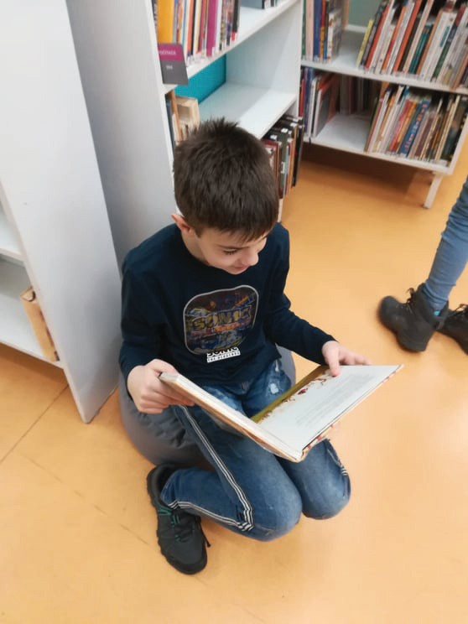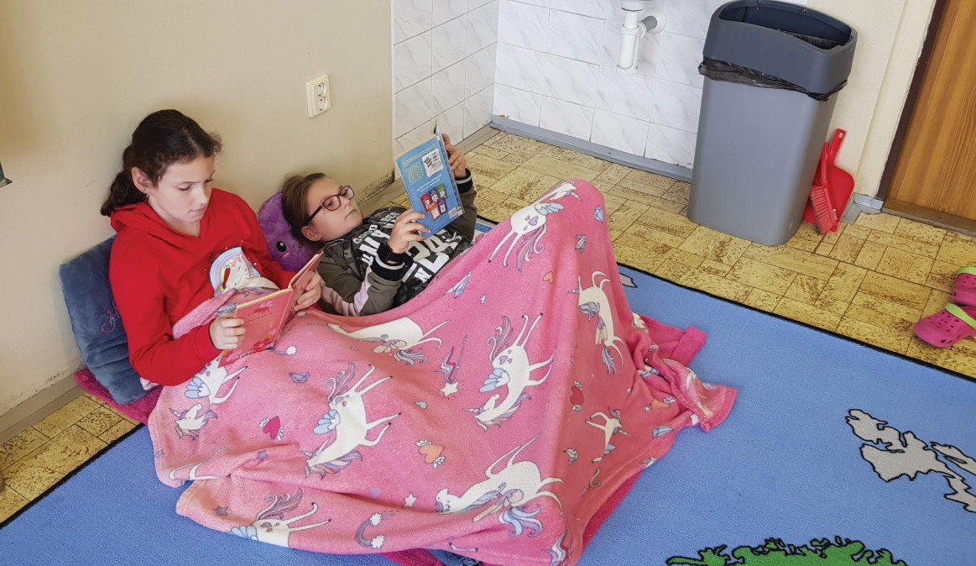

Foto autor
Pokud se dostaneme do časové tísně, lze vynechat tvorbu ilustrací, tuto aktivitu můžeme zadat za domácí úkol.

Možné komplikace a problémy při realizaci hodiny
Zkušenosti z ověřování nám ukázaly, že aktivity v této lekci byly pro žactvo příjemné, nečinily jim větší obtíže. Při tvorbě textu je zapotřebí aktivního přístupu pedagoga, který žáky usměrňuje, povzbuzuje a chválí.
Během realizace je i přes vhodnou motivaci a přípravu potřeba počítat s těmito nestandardními situacemi, které mo- hou nastat (vzhledem ke SVP žáků):
  - žák během lekce nezvládá pobyt ve třídě (pokud se v průběhu hodiny začne u žáka projevovat výrazná únava, úzkost či agrese, je potřeba tuto situaci neprodleně řešit, a to zařazením relaxační chvilky, odvedením pozornosti nebo nabídnutím nějaké odměny. Jestliže ani po těchto opatřeních není žák schopen setrvat v prostoru s ostatními přítomnými, je potřeba nechat jej odejít s asistentem pedagoga mimo tento prostor, či situaci konzultovat telefonic- ky se zákonným zástupcem (odchod domů).

Metody
Dialog, diskuse, strukturované učení, metoda heuristická.

Pomůcky
Psací potřeby, volné archy papírů, čítanka pro daný ročník, počítač, odměna, kreslící potřeby.

Rozvíjené kompetence:
Kompetence komunikace v mateřském jazyce: je rozvíjena při získávání pozitivního vztahu k literatuře, konkrétně k po- věstem a příběhům z dávných dob.
Kompetence k učení: je rozvíjena při získávání nových poznatků o literárním žánru pověst, tyto poznatky žáci aplikovali v praxi při vytváření společného textu.
Kompetence kulturní povědomí: je rozvíjena při získávání přehledu o kvalitních příbězích z dávných dob.

Formy výuky
Při tvůrčí práci budou využity tyto formy výuky – individuální, frontální. Individuální forma výuky bude využita při vytváření ilustrací.
Frontální forma výuky bude využita během diskuse a dialogu a při vymýšlení příběhu.

Literatura a zdroje:
JIRÁSEK, Alois. Staré pověsti české. Praha: Ottovo nakladatelství, 2008. 311 s.: ISBN 978-80-7360-662-6 (váz.) il.; 25 cm.

Seznam příloh:
4.0.0 PŘÍLOHA – Žákovské hodnocení

Téma č. 7 – Dobrodružné příběhy – 1 hodina 1. hodina
Před samotnou realizací této lekce je potřeba ze strany pedagoga zajistit a promyslet:
      - termín a místo konání lekce (ve třídě)
      - téma a cíle lekce
      - délku lekce (1 hodina)
      - signalizaci pravidel, která budou dodržována během akce (vizualizace, instruktáž)
Během vyučovací hodiny a na základě svých nabytých zkušeností by měli žáci vytvořit vlastní literární text. Žáci budou mít možnost prodiskutovat téma s pedagogem, požádat o radu a pomoc při vlastní práci. Žáci si mohou vybrat spolužá- ka do dvojice, což je motivuje k samostatnosti při rozhodování. Pedagog připomene žákům vybrané téma, pomůže jim s postupem práce a navodí správnou atmosféru. Motivuje žactvo k práci a povzbuzuje žáky v tvorbě. Cílem této hodiny je žáky inspirovat k vlastní tvorbě při výrobě autorské knihy a rozvíjet klíčové kompetence.

Průběh:
V této lekci budou žáci pod přímým vedením pedagoga vytvářet svůj literární text na téma dobrodružné příběhy, a to na základě svého prožitku a získání znalostí z běžného života (volný čas). Žáci by měli využít 1 hodinu pro vytvoření textu.

Úvod
Žáci utvoří dvojice nebo menší skupinky a rozdají si knihy s tematikou dobrodružných příběhů. Foglar Jaroslav – Hoši od Bobří řeky.
Matocha Vojtěch – Prašina. Walliams David – Půlnoční gang. Soukupová Petra – Kdo zabil Snížka?
Žáci si knihy prohlížejí, všímají si ilustrací a dalších detailů, např. sledují, z kterých zemí jsou příběhy psány. (5 min). Na základě prohlížení zaujmou určité kritické postoje, zamýšlejí se nad úspěšností příběhů, sami diskutují nad tématy (5 min):
Jak si vybrat knihu? Proč volit dobrodružnou knihu?

Aktivizace
Pedagog započne dialog s žáky na téma dobrodružství (5 min):
Jak využíváte volný čas? Jak poznáte dobrodružný příběh? Co znamená pojem dobrodružství? Proč bychom měli pro- žívat dobrodružství? Co byste poradili dětem, které ještě nezažily žádné dobrodružství? Měli byste chuť nějaký vámi prožitý příběh napsat? Proč vznikají dobrodružné příběhy?

Žáci odpovídají na dané otázky, a tímto způsobem si uvědomují význam vlastní tvorby a potřebu lidí zaznamenávat vědomosti, formulovat své dojmy, názory a poznatky ve vlastním textu. Vybraní žáci odpovídají na otázky a nastiňují svoje záměry ve vlastní tvorbě (5 min).

Hlavní část
Pedagog vyzve žáky, aby si sami vybrali spolužáka do dvojice. Tyto dvojice budou vymýšlet jednoduché texty, ve kterých se musí objevit dobrodružství. Pedagog je žákům nápomocen:
Je potřeba stanovit si prostředí, čas, postavy příběhu, v úvodu čtenáře seznámit se zvolenými údaji, v hlavní části navo- dit dobrodružné napětí, strhující příběh, zápletku. V závěru textu je nutné příběh uzavřít, dokončit pointu, myšlenku. Pokud zbyde žákům čas, mohou text opatřit ilustrací. Žáci při problému osloví pedagoga, který je připraven jim s vytvá- řením textu pomoci (15 min).

Závěr
Prezentace literárního textu. Vybrané dvojice přečtou svůj text, vysloví svůj názor, naslouchají a diskutují se spolužáky o své práci (5 min).
Lekce bude zakončena monologem pedagoga, který vybere nejzdařilejší dobrodružné příběhy a všechny přítomné žáky odmění (5 min).
Během absolvování lekce je potřeba zohlednit tato specifika žactva se SVP:

problémy v oblasti komunikace (při dialogu pokládat jednoduché otázky, na které lze odpovědět stručně nebo pomocí ano/ne)

obtíže v oblasti časové a prostorové orientace (prostor třídy jednoznačně vymezit, důsledně dodržovat časovou strukturu lekce)

oslabení kognitivního výkonu (předávat pouze podstatné informace, zařazovat relaxační chvilky)

poruchy pozornosti (střídat činnosti, motivovat, odměňovat)

špatná signalizace potřeb (žactvu bude během lekce poskytnut dostatečný časový prostor na občerstvení, toaletu i krátký odpočinek)

Vhodné modifikace programu
Tato lekce může být situována do knihovny. K textu mohou šikovní žáci namalovat obrázek, který lze použít jako ilustraci do autorské knihy. Pokud se dostaneme do časové tísně, lze vynechat prezentaci textu vzniklého ve dvojici, nebo je možné tuto prezentaci absolvovat v následující hodině českého jazyka.

Možné komplikace a problémy při realizaci hodiny
Zkušenosti z ověřování nám ukázaly, že tato lekce žactvo bavila. Práce ve dvojicích je pro žáky atraktivní, ale při sesta- vování dvojic jsou kladeny vysoké nároky na osobnost pedagoga, protože je potřeba sestavit takové dvojice, které jsou schopné spolupracovat a následně prezentovat svou práci. U některých žáků není takováto spolupráce možná, v tom případě můžeme utvořit dvojici s asistentem pedagoga či zadat práci pouze jednotlivci. Dále je možné přizvat knihov- nici, která rovněž může nabídnout pomocnou ruku. Při tvorbě dobrodružného textu je zapotřebí aktivního přístupu pedagoga, který žáky usměrňuje, povzbuzuje a chválí. Je potřeba klást důraz na to, že každý text je dobrý, osobitý, ale ne každý se dá použít do připravované knihy (je příliš dlouhý, nedodržuje danou koncepci, žák jej nestihl dokončit apod.).
Během realizace je i přes vhodnou motivaci a přípravu potřeba počítat s těmito nestandardními situacemi, které mo- hou nastat (vzhledem ke SVP žáků):
  - žák během lekce nezvládá pobyt ve třídě – pokud se v průběhu hodiny začne u žáka projevovat výrazná únava, úz- kost či agrese, je potřeba tuto situaci neprodleně řešit, a to zařazením relaxační chvilky, odvedením pozornosti nebo nabídnutím nějaké odměny. Jestliže ani po těchto opatřeních není žák schopen setrvat v prostoru s ostatními přítom-

nými, je potřeba nechat jej odejít s asistentem pedagoga mimo tento prostor, či situaci konzultovat telefonicky se zákonným zástupcem (odchod domů).
  - žák není schopen vymyslet text dle zadání: pokud žák nedokáže pracovat ani s pomocí, nepomáhá ani dostatečná motivace, pak je možné zadat tuto práci formou domácího úkolu a do tvorby textu se mohou zapojit rodiče.

Metody
Názorně-demonstrační, dialog, monolog, strukturované učení, metoda heuristická.

Pomůcky
Psací potřeby, volné archy papírů, knihy s dobrodružnou tematikou, odměna, kreslící potřeby.

Rozvíjené kompetence:
Kompetence komunikace v mateřském jazyce: je rozvíjena při listování, prohlížení a četbě knih s dobrodružnou temati- kou, tímto způsobem žáci získají pozitivní vztah k literatuře.
Kompetence k učení: je rozvíjena při získávání nových poznatků o dobrodružné literatuře, tyto poznatky žáci aplikovali v praxi při vytváření vlastního autorského textu.
Kompetence kulturní povědomí: je rozvíjena při získávání přehledu o kvalitních českých textech s dobrodružným ná- mětem.
Kompetence sociální a personální: je rozvíjena při tvorbě textu, kdy je nutná kooperace ve dvojicích a během společné prezentace před ostatními spolužáky.

Formy výuky
Během práce budou využity tyto formy výuky – frontální, skupinová (ve dvojicích).
Frontální forma výuky bude využita během aktivizačního dialogu, při prezentaci dvojic a v závěrečném monologu pedagoga.
Skupinová forma (ve dvojicích) bude použita během úvodního prohlížení knih s dobrodružnou tematikou a při vlastní tvorbě textu.

Literatura a zdroje:
  - FOGLAR, Jaroslav. Hoši od Bobří řeky. 18. vydání. V Praze: Albatros, 2018. 210 stran: ISBN 978-80-00-05204-5 ilustra- ce (převážně barevné); 23 cm + 1 brožura (14 nečíslovaných stran; 21 cm).
  - MATOCHA, Vojtěch. Prašina. Bratislava: Artforum, 2018. 268 stran: ISBN 978-80-8150-256-9 ilustrace; 21 cm.
  - WALLIAMS, David. Půlnoční gang. Vydání první. Praha: Argo, 2017. 472 stran: ISBN 978-80-257-2268-8 ilustrace; 21 cm.
  - SOUKUPOVÁ, Petra. Kdo zabil Snížka? První vydání. Brno: Host, 2017. 146 stran: ISBN 978-80-7577-226-8 barevné ilustrace; 24 cm.

Seznam příloh:
4.0.0 PŘÍLOHA – Žákovské hodnocení

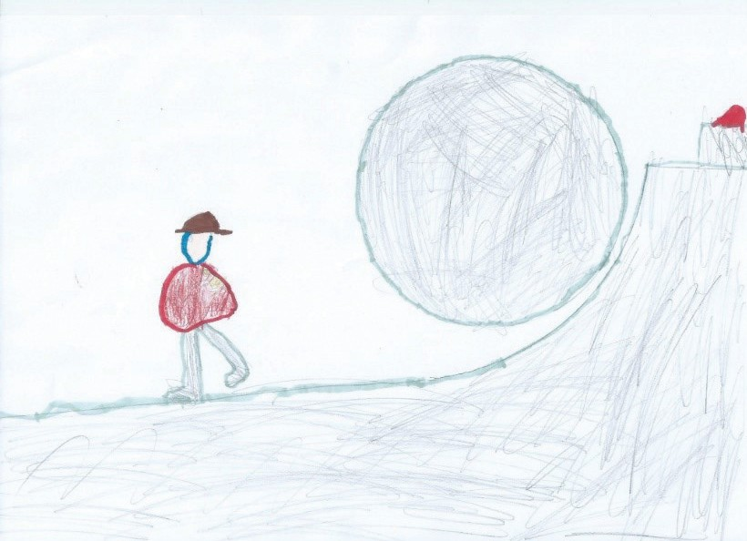

Foto autor

Téma č. 8 – Jazykolamy a hádanky – 1 hodina 1. hodina
Před samotnou realizací lekce je potřeba ze strany pedagoga zajistit a promyslet:
      - termín a místo realizace lekce (ve třídě)
      - téma a cíle lekce
      - délku lekce (1 hodina)
      - signalizaci pravidel, která budou dodržována během akce (vizualizace, instruktáž)
Cílem hodiny je seznámit žactvo s literárním žánrem jazykolam a hádanka. Během hodiny si žactvo vyzkouší vyslovit některé jazykolamy a pokusí se odpovědět na některé hádanky. Své znalosti si ověří při zpracování pracovního listu a v závěru vymýšlí vlastní texty, které budou použity v autorské knize.

Průběh:
V této lekci se žáci zaměří na literární formy jazykolamy a hádanky. Absolvují motivační část, vypracují pracovní list a na závěr se pokusí vymyslet vlastní hádanky nebo jazykolamy (1hod).

Úvod
Pedagog seznámí žáky s tématem lekce sérií otázek (5 min):

Víte, co je to jazykolam? Víte, proč se jazykolamům takto říká? Znáte nějaké jazykolamy? Znáte nějaké hádanky? Žáci odpovídají na návodné otázky, a tímto způsobem si uvědomí kolik jazykolamů a hádanek znají.

Motivace a aktivizace
Pedagog vyzve žáky ke spolupráci (5 min):
Jaký význam mají jazykolamy? Existují jazykolamy i v jiných jazycích? Proč vznikají hádanky? Jsou hádanky určeny jenom dětem? Baví hádanky i dospělé?
Někteří žáci budou odpovídat, jiní naslouchat a pomocí této aktivity se budou vzájemně učit.

Hlavní část
Pedagog čte ukázky známých jazykolamů, žáci poslouchají a snaží se je zopakovat. Mohou být použity např. tyto:
„Strč prst skrz krk.“ „Tři sta třicet tři stříbrných stříkaček stříkalo přes tři sta třicet tři stříbrných střech.“ „Šel pštros s pštrosicí a pštrosáčaty na pštrosí procházku.“
Žáci mohou říkat i jazykolamy, které znají sami (5 min).
Pedagog zahájí diskusi o hádankách (5 min). Jako příklad opět uvede některé sám:
„Leze, leze po železe, nedá pokoj, až tam vleze. Co je to?“(klíč) „Má to zuby, ale nic to nejí?“ (pila, hřeben) Když tě před- běhne předposlední závodník, kolikátý jsi?“ (předposlední) „Ve dne malá jako myš, v noci všechno přerostu. Když mě vidíš, nevidíš.“ (tma) „Mám dvě patky, každou na jinou stranu. Co jsem?“ (chleba)
Následuje vyplnění pracovního listu (4.2.8 PŘÍLOHA č. 1 – Pracovní list č. 8 (Jazykolamy a hádanky)) (10 min). Žáci pra- cují samostatně. Po vyplnění následuje společná kontrola a odměna za vykonanou práci.
Žáci při společné diskusi vymýšlejí jazykolamy nebo hádanky (10 min). Pedagog zaznamenává texty na počítači.

Závěr
Při závěrečné diskusi žáci zhodnotí svoji práci. Hodnocení může mít i jinou podobu, než je ústní, např. ukázání. Žáci se postaví, dlaně nejníže = nedařilo se mi, dlaně v oblasti břicha = dařilo se mi částečně, dlaně nad hlavou = dařilo se mi výborně. Pokud budou mít nějaké otázky, pedagog jim odpoví. Pedagog zjišťuje, co si žáci zapamatovali z celé lekce a pochválí je za vynaložené úsilí (5 min).
Během absolvování lekce je potřeba zohlednit tato specifika žactva se SVP:
      - problémy v oblasti komunikace (při dialogu a diskusi pokládat jednoduché otázky, na které lze odpovědět stručně nebo pomocí ano/ne)
      - obtíže v oblasti časové a prostorové orientace (prostor třídy jednoznačně vymezit, důsledně dodržovat časovou strukturu lekce)
      - oslabení kognitivního výkonu (předávat pouze podstatné informace, zařazovat relaxační chvilky, při vypracování pracovního listu poskytnout pomoc)
      - poruchy pozornosti (střídat činnosti, motivovat, odměňovat)
      - špatná signalizace potřeb (žactvu bude během lekce poskytnut dostatečný časový prostor na občerstvení, toaletu i krátký odpočinek)

Vhodné modifikace programu
Tato lekce může být situována do knihovny. K textu mohou šikovní žáci namalovat obrázek, který lze použít jako ilustraci do autorské knihy. Pokud se dostaneme do časové tísně, lze zadat zpracování pracovního listu za domácí úkol. Další va- riantou může být zadání domácího úkolu, v němž žáci od rodičů či prarodičů zjistí, jaké hádanky nebo jazykolamy znají. Texty zapíší a donesou v další hodině.

Možné komplikace a problémy při realizaci hodiny
Zkušenosti z ověřování nám ukázaly, že jazykolamy a hádanky jsou pro žáky atraktivní téma. Při čtení ukázek jazykolamů a diskuzi nad hádankami pracovali žáci aktivně a s chutí. Při tvorbě textů je zapotřebí aktivního přístupu pedagoga, kte- rý žáky usměrňuje, povzbuzuje a chválí. Je potřeba klást důraz na to, že každý text je dobrý, osobitý, ale ne každý se dá použít do připravované knihy (je příliš dlouhý, nedodržuje danou koncepci, žák jej nestihl dokončit apod.)
Během realizace je i přes vhodnou motivaci a přípravu potřeba počítat s těmito nestandardními situacemi, které mo- hou nastat (vzhledem ke SVP žáků):
      - žák během lekce nezvládá pobyt ve třídě – pokud se v průběhu hodiny začne u žáka projevovat výrazná únava, úz- kost či agrese, je potřeba tuto situaci neprodleně řešit, a to zařazením relaxační chvilky, odvedením pozornosti nebo nabídnutím nějaké odměny. Jestliže ani po těchto opatřeních není žák schopen setrvat v prostoru s ostatními přítom- nými, je potřeba nechat jej odejít s asistentem pedagoga mimo tento prostor, či situaci konzultovat telefonicky se zákonným zástupcem (odchod domů).
      - žák není schopen vypracovat pracovní list: před realizací lekce je potřeba vytipovat žáky, kteří by mohli mít problém při práci s pracovním listem (nečtou, nepíší, nesoustředí se, nejsou dostatečně motivováni k práci, nezvládají praco- vat samostatně, neumí pracovat s chybou) a již dopředu tuto situaci předvídat. Je možné u některých žáků tuto akti- vitu zcela vyloučit, nebo zadat pracovní list jako domácí úkol, a tak předejít možným komplikacím při realizaci lekce. U těchto vytipovaných jedinců je vhodné zařadit motivační systém odměn (zde se vychází ze zkušeností pedagoga a jeho znalosti žáka) a nabídnout již dopředu pomoc asistenta pedagoga. Po zpracování listu následuje odměna pro všechny žáky, v žádném případě při zpracování listu nesoutěžíme.
      - žák není schopen vymyslet text dle zadání: pokud žák nedokáže pracovat ani s pomocí, nepomáhá ani dostatečná motivace, pak je možné zadat tuto práci formou domácího úkolu a do tvorby textu se mohou zapojit rodiče.

Metody
Informačně – receptivní, názorně-demonstrační, dialog, diskuse, metoda heuristická.

Pomůcky
Pracovní list č. 8 (Jazykolamy a hádanky), čisté papíry, psací potřeby, počítač, kreslící potřeby, odměna.

Rozvíjené kompetence:
Kompetence komunikace v mateřském jazyce: je rozvíjena při získávání pozitivního vztahu k literatuře, konkrétně k ja- zykolamům a hádankám.
Kompetence k učení: je rozvíjena při získání nových poznatků o tomto literárním žánru, tyto poznatky žáci aplikovali v praxi při vytváření vlastního jazykolamu a hádanky.
Kompetence kulturní povědomí: je rozvíjena při získávání přehledu o kvalitních českých hádankách a jazykolamech.
Kompetence sociální a personální: je rozvíjena při práci na pracovním listu, kde je potřeba spolupráce žáků s pedago- gem, popřípadě s asistentem pedagoga.
Kompetence pracovní: je rozvíjena při zpracování pracovního listu.

Formy výuky
Při realizaci lekce budou využity tyto formy výuky – frontální a individuální.

Frontální forma výuky bude využita při úvodním a motivačním rozhovoru pedagoga s žáky, dále v hlavní části lekce při četbě jazykolamů a během diskuse o hádankách. V neposlední řadě také ve společné kontrole pracovních listů, během vlastní tvorby a závěrečné diskusi. Individuální forma výuky bude realizována při vyplňování pracovního listu.

Seznam příloh:
4.0.0 PŘÍLOHA – Žákovské hodnocení
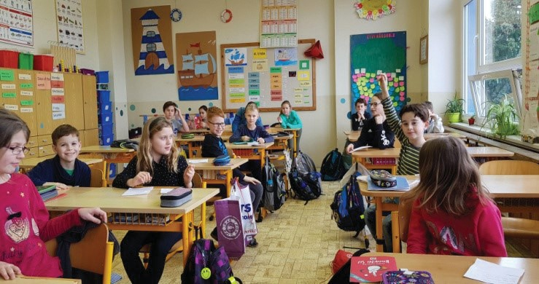
4.2.8 PŘÍLOHA č. 1 – Pracovní list č. 8 (Jazykolamy a hádanky)

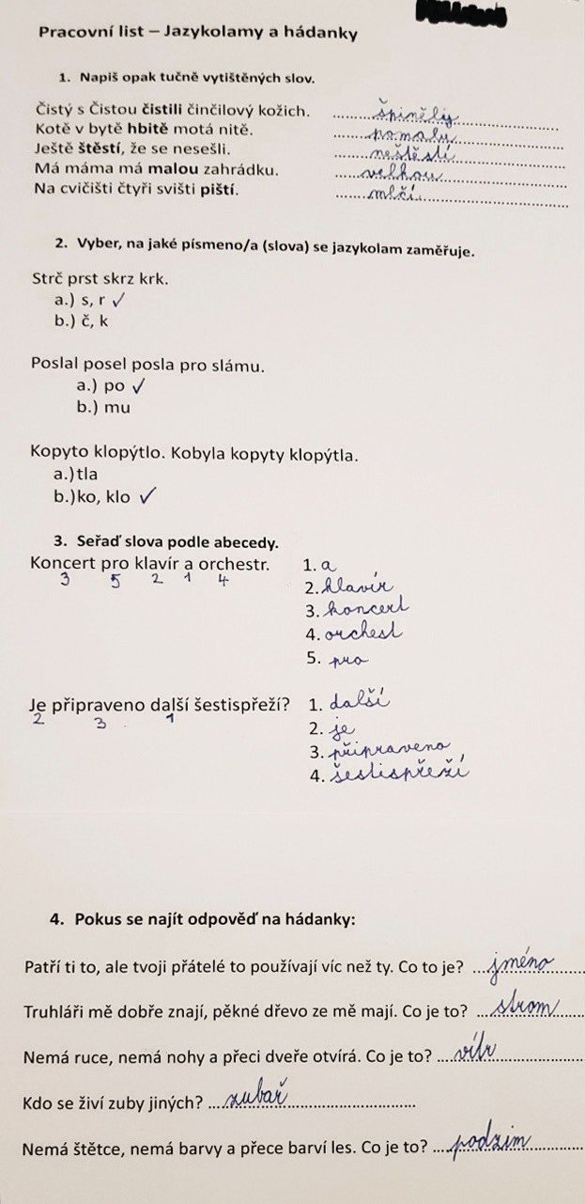
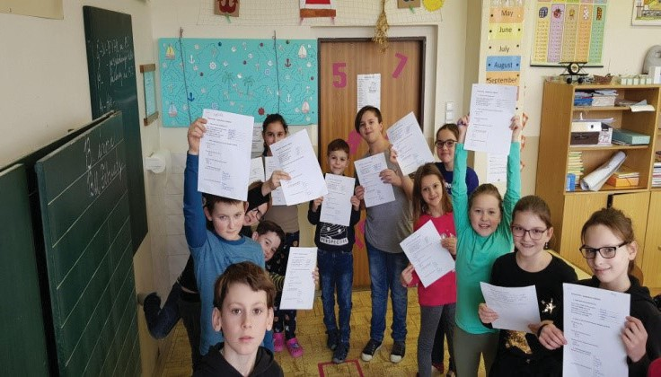
Foto autor

Téma č. 9 - Příběh s dětským hrdinou – 1 hodina 1. hodina
Před samotnou realizací této lekce je potřeba ze strany pedagoga zajistit a promyslet:
      - termín a místo realizace lekce (ve třídě)
      - téma a cíle lekce
      - délku lekce (1 hodina)
      - signalizaci pravidel, která budou dodržována během akce (vizualizace, instruktáž)
Cílem hodiny je seznámit žactvo s příběhy s dětským hrdinou. Během hodiny se žactvo seznámí s příběhem v čítance, poté si zahraje didaktickou hru ve dvojicích, v závěru společně všichni vytvoří text, který vybraní žáci opatří obrázkem. Ten poslouží v knize jako ilustrace.

Průběh:
V této lekci se žáci zaměří na literární tvorbu s dětským hrdinou. Absolvují motivační část, zahrají si didaktickou hru a na závěr se pokusí vymyslet vlastní příběh (1hod).

Úvod
Pedagog seznámí žáky s tématem lekce pomocí rozhovoru, pokládá např. tyto otázky (5 min):
Dokázali byste vysvětlit, kdo je hrdina? A kdo je to dětský hrdina? Znáte nějakou knížku, kde vystupuje dětský hrdina? Žáci odpovídají na návodné otázky a tímto způsobem si uvědomí, kolik dětských hrdinů znají.

Motivace a aktivizace
Pedagog vyzve žáky ke spolupráci a započne diskusi (5 min):
Proč vznikají příběhy s dětským hrdinou? Jaké vlastnosti jsou pro hrdiny typické? Máš ty nějakou vlastnost, kterou mají hrdinové?
Někteří žáci budou odpovídat, jiní naslouchat a pomocí této aktivity se budou vzájemně učit.

Hlavní část
Frontální ukázka příběhu uvedeného v čítance. Žáci čtou střídavě po větách (5 min). Poté diskutují o tom, jaký byl hrdina příběhu, jaké měl vlastnosti, co se jim na něm líbilo (5 min).
Následuje didaktická hra (10 min). Pedagog rozdělí žáky do dvojic. Každé dvojici rozdá text (4.2.9 PŘÍLOHA č. 1 – Pra- covní list č. 9 (Příběh s dětským hrdinou)), ve kterém budou vynechaná slova. Tato slova (vytištěná na kartách) umístí na chodbě. Jeden z dvojice sedí ve třídě a zapisuje slova, která mu diktuje druhý žák z dvojice. Tento žák hledá slova na chodbě, nesmí je zapisovat, pouze si je zapamatuje. Až žák najde všechna slova, doplní je společně do textu tak, aby text dával smysl. Následuje společná kontrola.
Text k didaktické hře je z knihy R. Goscinny a J. J. Sempé Nové Mikulášovy patálie – Bezvadný vtip.
Žactvo začne společně vymýšlet příběh s dětským hrdinou, pedagog tento text zapisuje do počítače. Po vzájemné dohodě jej opatří názvem a vybraný žák nakreslí obrázek (10 min). Pedagog žactvo pochválí za aktivní přístup a rozdá odměnu.

Závěr
Při závěrečné diskusi žáci zhodnotí svoji práci (5 min). Pokud budou mít nějaké otázky, pedagog jim odpoví. Pedagog zjišťuje, co si žáci zapamatovali z celé lekce a pochválí je za vynaložené úsilí.
Během absolvování lekce je potřeba zohlednit tato specifika žactva se SVP:
      - problémy v oblasti komunikace (při diskusi a během rozhovoru pokládat jednoduché otázky, na které lze odpovědět stručně nebo pomocí ano/ne)
      - obtíže v oblasti časové a prostorové orientace (prostor třídy jednoznačně vymezit, důsledně dodržovat časovou strukturu lekce)
      - oslabení kognitivního výkonu (předávat pouze podstatné informace, zařazovat relaxační chvilky, při didaktické hře poskytnout pomoc)
      - poruchy pozornosti (střídat činnosti, motivovat, odměňovat)
      - špatná signalizace potřeb (žactvu bude během lekce poskytnut dostatečný časový prostor na občerstvení, toaletu i krátký odpočinek)

Vhodné modifikace programu

Tato lekce může být situována do knihovny. Pokud se dostaneme do časové tísně, lze vynechat práci na ilustraci, pří- padně ji zadat za domácí úkol.

Možné komplikace a problémy při realizaci hodiny
Zkušenosti z ověřování nám ukázaly, že realizace této lekce proběhla bez větších obtíží. Didaktická hra žáky bavila a je možné ji zařadit i do pozdějších hodin českého jazyka. Při tvorbě společného textu je zapotřebí aktivního přístupu peda- goga, který žáky usměrňuje, povzbuzuje a chválí. Během realizace je i přes vhodnou motivaci a přípravu potřeba počítat s těmito nestandardními situacemi, které mohou nastat (vzhledem ke SVP žáků):
      - žák během lekce nezvládá pobyt ve třídě – pokud se v průběhu hodiny začne u žáka projevovat výrazná únava, úz- kost či agrese, je potřeba tuto situaci neprodleně řešit, a to zařazením relaxační chvilky, odvedením pozornosti nebo nabídnutím nějaké odměny. Jestliže ani po těchto opatřeních není žák schopen setrvat v prostoru s ostatními přítom- nými, je potřeba nechat jej odejít s asistentem pedagoga mimo tento prostor, či situaci konzultovat telefonicky se zákonným zástupcem (odchod domů).

      - žák není schopen účasti na didaktické hře: před realizací lekce je potřeba vytipovat žáky, kteří by mohli mít problém s didaktickou hrou, jejími pravidly a hodnocením. Je možné u některých žáků tuto aktivitu zcela vyloučit. Po hře následuje odměna pro všechny žáky.

Metody
Názorně-demonstrační, dialog, diskuse, metoda heuristická, didaktická hra, metoda práce s knihou.

Pomůcky
Čítanka určená pro daný ročník, text k didaktické hře, psací potřeby, kreslící potřeby, odměna.

Rozvíjené kompetence:
Kompetence komunikace v mateřském jazyce: je rozvíjena při získávání pozitivního vztahu k literatuře, konkrétně k pří- běhům s dětským hrdinou.
Kompetence k učení: je rozvíjena při získávání nových poznatků o tomto literárním žánru, tyto poznatky následně žáci aplikovali v praxi při vytváření společného textu opatřeného ilustrací.
Kompetence kulturní povědomí: je rozvíjena při získávání přehledu o kvalitních českých autorech, kteří pracují s dět- ským hrdinou.
Kompetence sociální a personální: je rozvíjena při didaktické hře, kde je potřeba kooperace spolužáků, a při vytváření společného literárního textu.

Formy výuky
V této lekci budou využity tyto formy výuky – frontální a skupinová ve dvojicích.
Frontální forma výuky bude využita při úvodním rozhovoru, během motivační a závěrečné diskuse, při četbě z čítanky a v průběhu tvorby autorského textu.
Skupinová forma (ve dvojicích) bude využita při didaktické hře.

Seznam příloh:
4.0.0 PŘÍLOHA – Žákovské hodnocení
4.2.9 PŘÍLOHA č. 1 – Pracovní list č. 9 (Příběh s dětským hrdinou)

Literatura a zdroje:
GOSCINNY, René. Nové Mikulášovy patálie. 3, Bezvadný vtip. 1. vyd. [Praha]: Albatros, 2006. 149 s. ISBN 80-00-01713-X il. JANÁČKOVÁ, Zita. Čítanka pro 4. ročník. [Praha]: Nová škola, 2016. 180 s. ISBN 978-80-7289-767-4
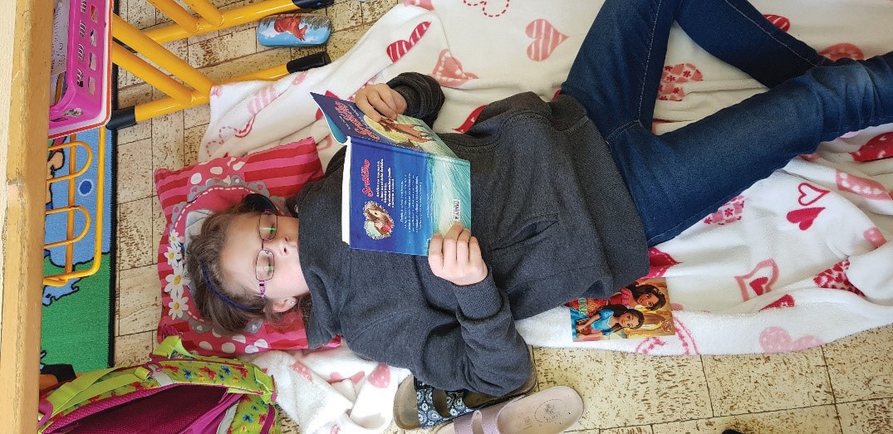
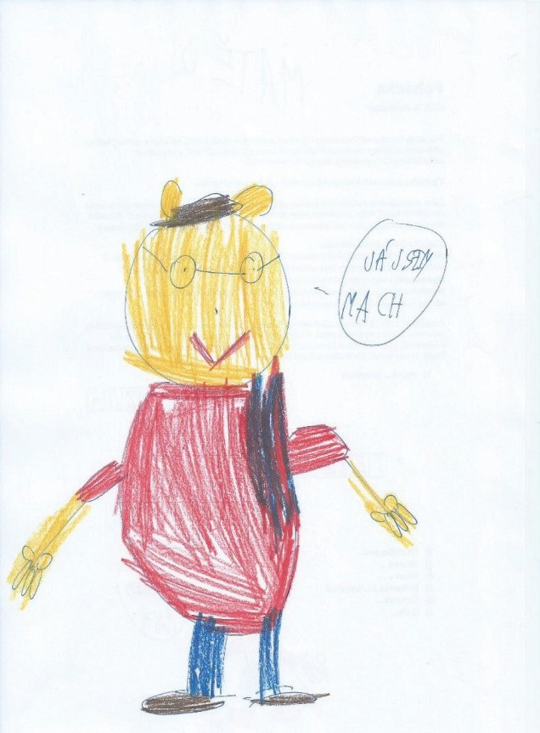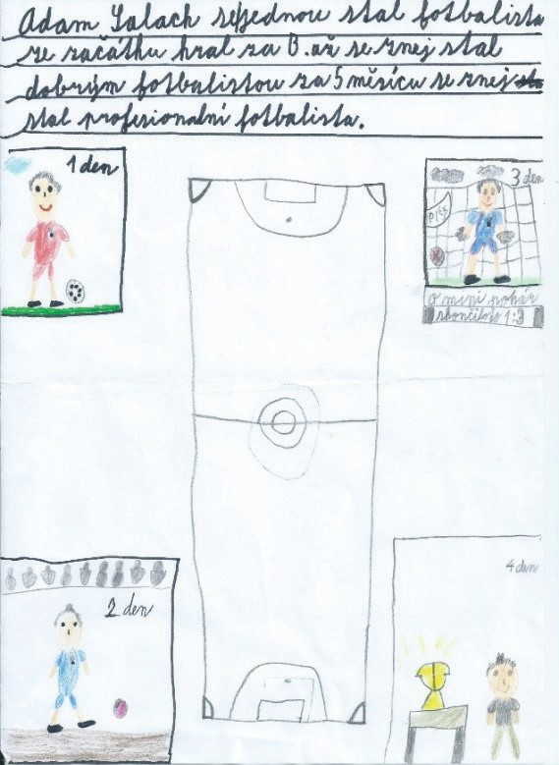

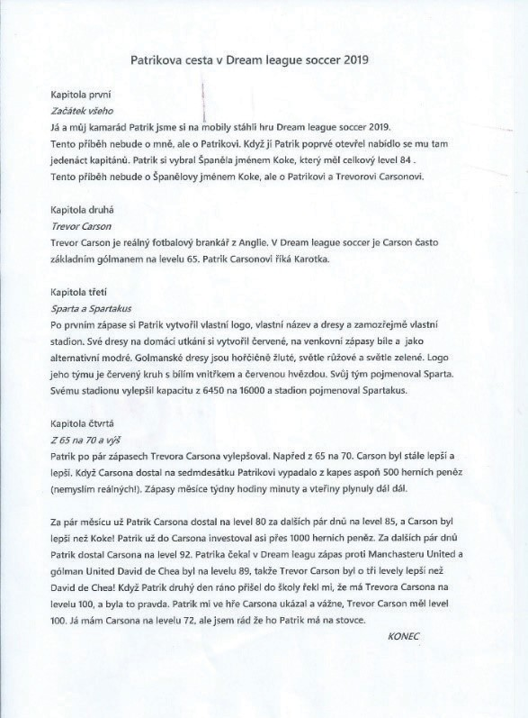

Foto autor

METODICKÝ BLOK Č. 3 – VLASTNÍ ZPRACOVÁNÍ KNIHY - 2 HODINY

Anotace metodického bloku
Stěžejní téma tohoto bloku je samotná výroba knihy. Žactvo se během exkurze do tiskárny seznámí s jejím provozem, vyzkouší si řezání papíru profesionální řezačkou a shlédne práci dalších strojů v jednotlivých částech výrobní linky. Bě- hem workshopu žáci zjistí, jak se opisovaly a posléze tiskly knihy v historii. Nabyté znalosti si ověří vyplněním pracovní- ho listu. Následuje závěrečná diskuse o tom, jak se žactvu společně s realizátory projektu práce na výrobě knihy dařila. Kniha je již v tuto dobu připravena k tisku.

Cíl
Hlavním cílem třetího metodického bloku je seznámení žactva s procesem tisku knihy a její cestou od autora ke čtenáři.

Téma č. 1 – Exkurze do tiskárny – 1 hodina 1. hodina
Před samotnou realizací lekce je potřeba ze strany realizátorů zajistit a promyslet:
      - termín návštěvy tiskárny (s dostatečným časovým předstihem)
      - téma a cíle exkurze (dohoda mezi pedagogem a pracovníkem tiskárny)
      - délku exkurze (1 hodina)
      - dopravu do cíle exkurze (vlak, svozový autobus, MHD v případě, že se jedná o skupinu z Ústí nad Labem, chůze)
      - informovanost zákonných zástupců (písemný souhlas s výletem)
      - přípravu žactva před odjezdem (instruktáž, procesuální schéma odjezdu, vizualizace)
      - signalizaci pravidel před vstupem do tiskárny (chování v tiskárně)

Adresa / kontakt na Tiskárna SLON:
Jiří Bartoš – SLON, spol. s r.o. U Chemičky 880/18
400 01 Ústí nad Labem
Telefon: 475 216 240, 475 221 424
E-mail: info@tiskslon.cz

Cílem exkurze do tiskárny je rozvoj klíčových kompetencí žáků. Ti budou po absolvování exkurze schopni utvořit si před- stavu o tom, co se stane s knihou poté, až dopíší texty, domalují ilustrace a materiál upraví grafik. V závěrečné diskusi dojde k uvědomění si, že už žactvo čeká jen odeslání připraveného materiálu do tiskárny. Proces výroby knihy bude žactvu přiblížen pomocí seznámení s prací u tiskařského stroje a s fungováním výrobní linky. Dále si žáci vyzkouší práci s mechanickou řezačkou a uvědomí si, jak je práce v tiskárně náročná.

Průběh:
V této lekci absolvují žáci exkurzi do tiskárny, kterou realizátor předem domluví. Zde stráví za přítomnosti pedagoga 1 vyučovací hodinu a seznámí se s celým procesem výroby tiskovin za plného provozu.

Úvod
Před vstupem do prostor tiskárny proběhne pedagogická instruktáž o tom, jak se mají žáci chovat v prostorách tiskárny. Je potřeba žákům slovně přetlumočit pravidla, která budou v průběhu exkurze dodržována (2 min):

Musím se pohybovat v klidu, nesmím jít do zakázaných prostor. Pokud mi pobyt v prostoru tiskárny vadí, musím toto přiměřeným způsobem sdělit dospělému. Nesmím sahat na majetek tiskárny bez předešlého svolení dospělého. V pro- storách tiskárny se musím pohybovat ve skupině a dle pokynů dospělého.

Motivace
Do tiskárny vstupují žáci hromadně, je jim představen pracovník tiskárny, který provede krátký výklad o tom, jak putuje kniha od autora až do tisku (3 min).

Aktivizace
Pracovník započne frontální diskusi na téma (3 min):
Jaké znáte dětské časopisy a knihy pro děti? Kde si knihy můžete koupit? Znáte nějaká nakladatelství?
Pak představí tiskárnu, promluví o spolupráci s nakladatelstvím a ukáže některé knihy a časopisy, které byly vyrobeny právě v této tiskárně.

Hlavní část
Pracovník tiskárny provede žactvo výrobní halou, ukáže tiskařský stroj a popíše jeho činnost v plném provozu (15 min). Zde se žáci dozvědí tyto informace:
Jak dlouho trvá vytisknout jeden list knihy. Kolika barvami se tiskne barevný obrázek v knize.
Z kolika bodů se skládá vytištěná fotografie (možnost ověření lupou, kterou má pracovník tiskárny k dispozici).
Dále budou žáci rozděleni do skupinek, ve kterých jim bude postupně předvedena práce s řezačkou papíru. Po krátké instruktáži odpovědným zaměstnancem si mohou žáci práci vlastnoručně vyzkoušet (15 min). Zde se žáci dozvědí tyto informace:
Jaké druhy řezaček existují, k čemu se používají. Kolik listů papíru dokáže kvalitní řezačka uříznout najednou.

Závěr
Proběhne diskuse s žáky o tom, jakým způsobem se bude tisknout jejich kniha (7 min). Následuje rozloučení s pracov- níkem tiskárny a hromadné opuštění prostor tiskárny pod dohledem pedagoga.
Během absolvování lekce je potřeba zohlednit tato specifika žactva se SVP:
      - problémy v oblasti komunikace (při diskusi pokládat jednoduché otázky, na které lze odpovědět stručně nebo pomocí ano/ne)
      - nedostatky v oblasti abstraktního myšlení (při výkladu mluvit v jednoduchých větách, popř. výklad doplnit obrázky a zpětnou vazbou se přesvědčit, že žactvo výkladu rozumí)
      - obtíže v oblasti časové a prostorové orientace (použít vizualizační karty či jasné pokyny, prostor jednoznačně vymezit, důsledně dodržovat časovou strukturu hodiny)
      - oslabení kognitivního výkonu (předávat pouze podstatné informace, zařazovat relaxační chvilky)
      - poruchy pozornosti (střídat činnosti, motivovat, odměňovat)
      - špatná signalizace potřeb (žactvu bude během exkurze poskytnut dostatečný časový prostor na občerstvení, toaletu i krátký odpočinek)

Vhodné modifikace programu
Pracovník tiskárny má jasně danou strukturu prohlídky tiskárny, časově je stanovena na 1 vyučovací hodinu. Pokud žac- tvo téma zaujme, má možnost vyzkoušet si v praxi i jiné stroje a výrobní linky – ohýbačku, práci s lupou, třídírnu papírů,

stroj na výrobu vazby, distribuční linku. Pokud se dostaneme do časové tísně, lze vypustit práci s lupou při kontrole tiskových barev.

Možné komplikace a problémy při realizaci hodiny
Zkušenosti z ověřování nám ukázaly, že prohlídka tiskárny a výklad pracovníka tiskárny byly pro žáky atraktivní. Žactvo se pracovníka tiskárny často ptalo na detaily ohledně zpracování knihy. Nejzajímavější byla možnost řezat papír profe- sionální řezačkou.
Je potřeba počítat s těmito nestandardními situacemi, které mohou nastat vzhledem ke SVP žáků:
      - žák není schopen dopravy do tiskárny: pokud ani přes dostatečnou přípravu není možné s žákem dorazit na místo určení, nebo se v průběhu dopravy objeví nějaký žákův diskomfort, zůstává s asistentem pedagoga ve škole, na za- stávce, před knihovnou apod., a tuto situaci vždy konzultujeme telefonicky se zákonným zástupcem.
      - žák nezvládá pobyt v prostorách tiskárny: místnosti v tiskárně mohou být jinak osvětlené, hlučné, prašné a stísněné. Pokud se v průběhu exkurze začne u žáka projevovat výrazná únava, úzkost či agrese, je potřeba tuto situaci nepro- dleně řešit, a sice zařazením relaxační chvilky, odvedením pozornosti nebo nabídnutím odměny. Jestliže ani po těchto opatřeních není žák schopen setrvat v prostoru tiskárny, je potřeba nechat jej odejít s asistentem pedagoga ven (setrvání před tiskárnou až do konce exkurze, odjezd do školy), případně situaci konzultovat telefonicky se zákonným zástupcem (odchod domů).

Metody
Informačně – receptivní, názorně-demonstrační, dialog, diskuse, strukturované učení.

Pomůcky
Jízdenky MHD, vhodné oblečení, vizualizační karty.

Rozvíjené kompetence:
Kompetence komunikace v mateřském jazyce: aktivní zapojení do diskuse, možné vznášet připomínky a dotazy. Kompetence pracovní profese: setkání s různými profesemi v tiskárně a seznámení s pracovním prostředím.
Kompetence občanská: rozvíjena návštěvou nového prostoru, kde účastník při zajímavé činnosti dodržuje zásady cho- vání a bezpečnosti práce.

Formy výuky
Při návštěvě tiskárny budou využity tyto formy výuky – frontální a skupinová.

Frontální forma výuky bude využita při úvodní instruktáži, seznámení se s pracovníkem tiskárny, během výkladu, diskuse a exkurzi po výrobní hale.
Skupinová forma bude využita při seznamování s prací na řezačce.

Seznam příloh:
4.0.0 PŘÍLOHA – Žákovské hodnocení

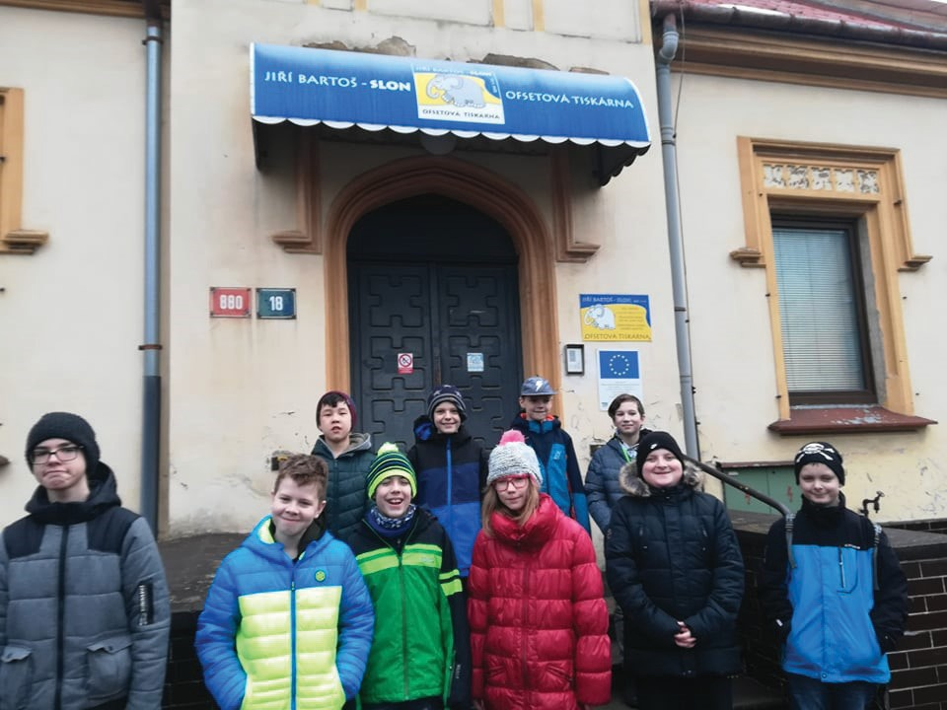

Foto autor

Téma č. 2 – Vlastní zpracování knihy – 1 hodina 1. hodina
Před samotnou realizací této lekce je potřeba ze strany pedagoga zajistit a promyslet:
      - termín a místo workshopu
      - téma a cíle workshopu
      - délku lekce (1 hodina)
      - signalizaci pravidel, která budou dodržována během akce
      - seznámit se s mimoškolní teorií zaměřenou na tématiku historie tisku, viz použitá internetové odkazy
V tomto workshopu si v úvodu žactvo připomene znalosti získané při exkurzi v tiskárně a seznámí se s historií knihtisku. Ve dvojicích si vyzkouší roli knihkupce. Tím završí svou cestu od autora až ke konečné podobě knihy a jejímu prodeji čtenáři. Na závěr dojde ke zhodnocení celého procesu tvorby vlastní knihy, která je již v tuto dobu připravena k tisku. Cílem worksho- pu je pochopit, co vše obnáší tisk a distribuce knihy, jaká úskalí musí tvůrci řešit a jaké možnosti v řešení těchto situací jsou.

Průběh:
Tato lekce bude koncipována formou workshopu, během kterého se žactvo seznámí s historií knihtisku a vyzkouší si roli knihkupce. Realizátor projektu společně s žáky zhodnotí práci na vlastní knize, co se podařilo, jaké zkušenosti si odnášejí a které zajímavosti se v průběhu realizace projektu „Mít svět přečtený“ dozvěděli.

Úvod

V úvodu workshopu si učitel společně s žáky ve frontálním rozhovoru zopakují vědomosti o tisku knih a časopisů, které získali prostřednictvím exkurze do tiskárny (3 min).

Jak vypadal prostor tiskárny (rozlehlý, technicky vybavený, vysoké stropy, hluk…). Popis tiskařského stroje. Popis řezačky.

Hlavní část
Učitel započne výklad o historii knihtisku (10 min).
Vyspělost civilizace lze měřit na základě základního média, které se používá k záznamu informace. Ono než něco vytesá- te do mramoru, chvíli to trvá. A tak si pořádně rozmyslíte, co (a jestli vůbec) chcete napsat. S papírem (nebo papyrem) je méně práce, ale opisovat nějaký text ve stovkách vydání, na to byste potřebovali otroky. Přesně tak řešili problém v antickém Římě – armády písařů přepisovaly a opisovaly texty nejrůznějšího charakteru. To v Číně budou už brzy o kousek dále. Už v sedmém století po Kristu, za vlády dynastie Tang, v Číně vynalezli deskový tisk. Princip byl podobný jako u nejprimitivnějších bramborových razítek, vzpomínáte ještě? Vyřezat, nanést barvu a plesk na papír. Otisknutí vzorů je ještě starší, dříve se ovšem tímto přítlačným způsobem tisklo jen na tkaniny (už ve třetím století). Nejstarší dochovaný tištěný spis je datován do osmého nebo devátého století. Do Evropy dorazil deskový tisk až kolem roku 1300, používal se pro zdobení textilií. O sto let později, kdy se stal papír běžně dostupným, se deskový tisk (deskotisk) uplatnil při vytváření (dnes bychom řekli kopírování) náboženských obrázků nebo hracích karet. Také první evropské knihy a sešity byly vytvořeny touto z Asie pocházející technologií. Stránka, vytištěná pomocí deskového tisku, byla vlastně kopií ručně vyřezaného obrazu. Proto, abychom mohli vytisknout i nějaký text, museli nejprve dřevorytci tento text (obvykle samozřejmě podle nějaké šablony) do dřeva vyrýt. To bylo nejen namáhavé a časově náročné, ale také nepřesné. Ka- ždé písmenko muselo být vyryto pokaždé znovu, podobně, jako když píšeme. Kolem roku 1445 (udávaný letopočet se ovšem různí až o desítku let) přišel Johannes Gutenberg se zásadním vylepšením tisku. Tiskařský lis, který koncepčně vycházel z vinařského lisu, doplnil o rozebíratelnou předlohu. Na připravenou mřížku totiž vedle sebe sázel jednotlivé litery, odlité z kovu. Kromě vedlejších, avšak dobře placených zakázek (pravděpodobně letáky, výukové i náboženské texty nebo odpustky) se věnoval tisku Bible. V roce 1454 byla první tištěná kniha na světě. „Gutenbergova Bible“ - la- tinská, 42řádková, bohatě zdobená ilustracemi. Tisk se stal vůbec žhavou novinkou a už na konci století bylo po Evropě 250 tiskáren a 40 tisíc výtisků. Na knihtisku je zajímavé i to, jak málo změn během následujících staletí prodělal. Větší změny odstartoval až vynález litografie, roku 1796 s ním přišel pražský rodák Alois Senefelder. Z litografie (kamenotisku) se později vyvinul tisk ofsetový. Také v něm měl prsty Čech – Kašpar Hermann.

Aktivizace
Žáci utvoří dvojice, každá obdrží pracovní list (4.3.2 PŘÍLOHA č. 1 – Pracovní list č. 10 (Vlastní zpracování knihy)), který obsahuje kvíz zvaný „spojovačka“. Pomocí tohoto listu si žáci zobecní získané znalosti o historii knihtisku (10 min). Pe- dagog pracovní listy vybere a proběhne slovní hodnocení každé dvojice. Všichni si zaslouží odměnu za snahu (5 min).

Problémová úloha
V další části lekce budou žáci řešit problémovou úlohu, ve které si vyzkouší roli knihkupce. Pedagog nadnese problém: Potřebuji dárek pro kamaráda, rád bych koupil knihu. Jak to udělám?
Následuje krátký rozhovor s žáky o tom, kde se knihy kupují, co obnáší práce knihkupce, jak probíhá nákup (8 min). Žáci se rozdělí do dvojic a za pomoci pedagoga sehrají krátkou scénku (3 min) nákupu knihy (jeden žák bude zákazník, druhý knihkupec, případně si role vymění).

Závěr
Ve společné diskusi žactvo společně s pedagogem zhodnotí práci na výrobě vlastní knihy, odpoví si na otázky (6 min): Co se nám během realizace projektu dařilo? Co se nám během realizace projektu nedařilo a proč?
Jaké nové poznatky jsme se během přípravy knihy dozvěděli? Které kapitoly jsou nejzajímavější? Jaký text nebo ilustrace se nám líbí?
Tímto způsobem děti zhodnotí svou práci a úsilí. Kniha je připravena k tisku a všichni se mohou těšit, až v ní budou společně se svými blízkými listovat a číst si ji.
Během absolvování lekce je potřeba zohlednit tato specifika žactva se SVP:

      - problémy v oblasti komunikace (při diskusi a během rozhovoru pokládat jednoduché otázky, na které lze odpovědět stručně nebo pomocí ano/ne)
      - nedostatky v oblasti abstraktního myšlení (při výkladu mluvit v jednoduchých větách, popř. výklad doplnit obrázky a zpětnou vazbou se přesvědčit, že žactvo výkladu rozumí)
      - obtíže v oblasti časové a prostorové orientace (prostor třídy jednoznačně vymezit, důsledně dodržovat časovou strukturu lekce)
      - oslabení kognitivního výkonu (předávat pouze podstatné informace, zařazovat relaxační chvilky, při vypracování pracovního listu poskytnout pomoc)
      - poruchy pozornosti (střídat činnosti, motivovat, odměňovat)
      - špatná signalizace potřeb (žactvu bude během lekce poskytnut dostatečný časový prostor na občerstvení, toaletu i krátký odpočinek)

Vhodné modifikace programu
Tento workshop lze situovat do prostředí knihovny či muzea. K výkladu o historii knihtisku je možné promítnout text s obrázky na projektoru či interaktivní tabuli. Pokud se dostaneme do časové tísně, lze vypustit „spojovačku“ v pracov- ním listu nebo problémovou úlohu, kdy si žactvo zkouší roli knihkupce. Pracovní list můžeme žactvu zadat jako domácí úkol a hru lze zařadit do následující hodiny českého jazyka.

Možné komplikace a problémy při realizaci hodiny

Zkušenosti z ověřování nám ukázaly, že tento workshop žactvo baví. Historie knihtisku je zajímavá a žáci nemají problém s hrou na knihkupce. Při hře je podstatné svěřit roli knihkupce žákovi, který nemá problém s komunikací.
Během realizace je i přes vhodnou motivaci a přípravu potřeba počítat s těmito nestandardními situacemi, které mo- hou nastat (vzhledem ke SVP žáků):
      - žák během lekce nezvládá pobyt ve třídě – pokud se v průběhu workshopu začne u žáka projevovat výrazná únava, úzkost či agrese, je potřeba tuto situaci neprodleně řešit, a to zařazením relaxační chvilky, odvedením pozornosti nebo nabídnutím nějaké odměny. Jestliže ani po těchto opatřeních není žák schopen setrvat v prostoru s ostatními přítomnými, je potřeba nechat jej odejít s asistentem pedagoga mimo tento prostor, či situaci konzultovat telefonicky se zákonným zástupcem (odchod domů).
      - žák není schopen vypracovat pracovní list: před realizací lekce je potřeba vytipovat žáky, kteří by mohli mít problém při práci s pracovním listem (nečtou, nesoustředí se, nejsou dostatečně namotivováni k práci, nezvládají pracovat samostatně, neumí pracovat s chybou) a již dopředu tuto situaci předvídat. Je možné u některých žáků tuto aktivi- tu zcela vyloučit, nebo zadat pracovní list jako domácí úkol, a tak předejít možným komplikacím při realizaci lekce. U těchto vytipovaných jedinců je vhodné zařadit motivační systém odměn (zde se vychází ze zkušeností pedagoga a jeho znalosti žáka) a nabídnout již dopředu pomoc asistenta pedagoga. Tento pracovní list je zpracován formou
„spojovačky“, tudíž se v něm nepíše, pouze čte. Po zpracování listu následuje odměna pro všechny žáky, v žádném případě při zpracování listu nesoutěžíme.
Vybráním vytvořených prvků knihy končí projekt pro žáky. Následná část je čistě na realizátorovi, jeho schopnostech a zázemí, které má k dispozici. Realizátor musí udělat zásadní věci:
- Vyjednat si grafika na úpravu prvků knihy a převod do odpovídající digitální a grafické podoby.
- Musí vědět, zda kniha bude pouze pro radost dětem nebo půjde o oficiální publikaci. V případě, že se jedná o pub- likaci, musí realizátor zajistit nakladatelství k získání ISBN.
- Realizátor musí vyjednat tiskařské studio, které vytiskne připravený sborník.
Naše kniha vyšla po grafické úpravě a sazbě vedené Stanislavou Palečkovou. O tisk se postarala tiskárna Slon Jiřího Bartoše z Ústí nad Labem. Samotné vydání knihy jako nakladatel zaštítila Severočeská vědecká knihovna v Ústí nad Labem, p.o.

Postup pro vydání oficiální publikace s ISBN:
V případě, že se realizátor držel doporučených kroků v projektu, má nyní k dispozici veškeré materiály a prvky pro knihu. Realizátor naskenuje jednotlivé prvky do PC, ideálně ve formátu PDF. Nutné přidat veškeré popisky a informace (napří- klad autory k jednotlivým částem). Pro grafika není problém ani formát JPEG či PNG.
- Realizátor kontaktuje domluveného nakladatele a vyjedná si ISBN. To zahrnuje poskytnutí nakladateli potřebné informace:
  - - autor/autoři knihy – Žáci 3. – 5. ročníku SZŠ a ZŠ
  - - název – Děti dětem
  - - grafická úprava – Stanislava Palečková
  - - měsíc a rok vydání
  - - pořadí vydání
  - - vazba – formát 148x210 mm, vazba kroužková
  - - krátká anotace ke knize
- Kontaktovat grafika s požadavkem na připravení knihy k tisku.
- Předat veškeré obrazové a textové podklady pro knihu.
- Určit si konkrétní formát sborníku. A5 ve svislé podobě. Vysvětlit formát knihy a zamýšlené členění.
- část – Úvod
- část – Komiks
- část – Poezie
- část – Bajka
- část – Pověsti a příběhy z dávných dob
- část – Dobrodružný příběh
- část – Jazykolamy
- část – Pohádky
- část – Fantasy
- část – Příběhy s dětským hrdinou
Další podrobnosti jsou na konkrétní domluvě s grafikem. Veškeré grafické návrhy musí odsouhlasit také realizátor.
- Prohlédnout si grafický návrh a zkontrolovat, zda vše odpovídá domluvenému záměru.
- Realizátor kontaktuje zvolenou tiskárnu a předá připravenou verzi knihy od grafika.
- Domluví se na termínu tisku a předání vyhotovených sborníků.
- Vyzvedne si hotové knihy, které následně slavnostně předá žákům.
- Žáci mohou být i příjemně překvapeni. Realizátor může například knihu některými prvky ozvláštnit a různě poupra- vit či modifikovat.

Metody
Informačně – receptivní, názorně-demonstrační, dialog, monolog, diskuse, metoda heuristická.

Pomůcky
Psací potřeby, pracovní list č. 10 (Vlastní zpracování knihy), odměna.

Rozvíjené kompetence:
Kompetence sociální a personální: je rozvíjena při práci na pracovním listu, kde je potřeba spolupráce žáků ve dvojici, popřípadě komunikace s pedagogem.
Kompetence k učení: je rozvíjena při získávání nových poznatků o historii knihtisku a během hry na nakladatele. Kompetence pracovní: je rozvíjena při zpracování pracovního listu.

Formy výuky
Během workshopu budou využity tyto formy výuky – frontální a skupinová (ve dvojicích). Frontální forma výuky bude využita při úvodním rozhovoru, výkladu a v závěrečné diskusi.
Skupinová forma (ve dvojicích) bude využita během aktivizace, konkrétně při vypracování pracovního listu a během řešení problémové úlohy.

Seznam příloh:
4.3.2 PŘÍLOHA č. 1 – Pracovní list č. 10 (Vlastní zpracování knihy)
4.0.0 PŘÍLOHA – Žákovské hodnocení

Použitá internetové odkazy:
Od knihtisku k tiskárně | Originální tonery.cz. Originální Tonery.cz - náplně do všech tiskáren! [online]. Copyright © 2021 [cit. 19.02.2020]. Dostupné z: https://www.originalnitonery.cz/blog/od-knihtisku-k-tiskarne
Vynález tisku | Jablko.cz [online]. [cit. 18.02.2020]. Dostupné z: http://www.jablko.cz/Zajimavosti/Udalosti/Zajim_uda- lo_15.htm

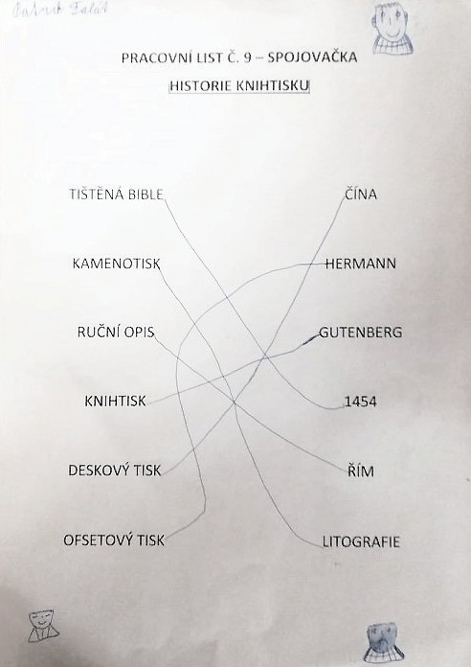

Foto autor

PŘÍLOHA Č. 1 – SOUBOR MATERIÁLŮ PRO REALIZACI PROGRAMU

Seznam příloh (zdroj autor):

4.0.0 Tematický celek č. 1 - 3
PŘÍLOHA – Žákovské hodnocení

Tematický celek č. 1, Téma č. 2 – 1 hodina
PŘÍLOHA č. 1 – Pracovní list č. 1 (Beseda s autorem)

    - Tematický celek č. 1, Téma č. 3 – 1 hodina PŘÍLOHA č. 1 – Pracovní list č. 2 (Cesta ke knize) PŘÍLOHA č. 2 – Pracovní list č. 3 (Cesta ke knize)

Tematický celek č. 2, Téma č. 1 – 1 hodina
PŘÍLOHA č. 1 – Pracovní list č. 4 (Pohádka)

    - Tematický celek č. 2, Téma č. 2 – 2 hodiny PŘÍLOHA č. 1 – Pracovní list č. 5 (Komiks) PŘÍLOHA č. 2 – Pracovní list č. 6 (Komiks)
PŘÍLOHA č. 3 – Zdroje použitých obrázků v pracovním listě č. 5

4.2.5 Tematický celek č. 2, Téma č. 5 – 1 hodina
PŘÍLOHA č. 1 – Pracovní list č. 7 (Poezie)

Tematický celek č. 2, Téma č. 8 – 1 hodina
PŘÍLOHA č. 1 – Pracovní list č. 8 (Jazykolamy a hádanky)

Tematický celek č. 2, Téma č. 9 – 1 hodina
PŘÍLOHA č. 1 – Pracovní list č. 9 (Příběh s dětským hrdinou)

4.3.2 Tematický celek č. 3, Téma č. 2 – 1 hodina
PŘÍLOHA č. 1 – Pracovní list č. 10 (Vlastní zpracování knihy)

Tematický celek č. 1 - 3

PŘÍLOHA – ŽÁKOVSKÉ HODNOCENÍ

MÉ HODNOCENÍ ANEB JAK SE MI TO LÍBILO

Vybarvi smajlíka, který odpovídá tvé náladě po hodině:
      - Hodina byla zábavná.

      - Dozvěděl jsem se něco nového.

      - Naučil jsem se něco nového.

      - Aktivně jsem se zapojil.

      - Vytvořil jsem to, co jsem opravdu chtěl.

      - Pracoval jsem s kamarády.

      - Učitel mi pomáhal.

      - Řekl bys kamarádovi, aby takovou hodinu zkusil?
ANO NE

Tematický celek č. 1, Téma č. 2 – 1 hodina

PŘÍLOHA Č. 1 – PRACOVNÍ LIST Č. 1 (BESEDA S AUTOREM)

Test – označ správnou odpověď:

1. Jak se jmenuje známý animovaný loutkový večerníček Cyrila Podolského?
      - Krysáci
      - Zajíci
2. Kdo namluvil postavičky Krysáků?
- Herci Polívka a Labuda
- Herci Vomáčka a Lábus
3. Co dělá scénárista?
- Maluje loutky.
- Píše příběhy.
4. Co dělá animátor?
- Pohybuje loutkou.
- Natáčí film.
5. Má loutka kostru?
- Ne
- Ano
6. Z jakého dřeva se vyrábějí loutky?
- Z borovicového
- Z lipového
7. Jak dlouho se asi vyrábí loutka?
- 2 měsíce
- 2 roky
8. Kdo je Cyril Podolský?
- Režisér a scénárista
- Zpěvák a herec

Tematický celek č. 1, Téma č. 3 – 1 hodina

PŘÍLOHA Č. 1 – PRACOVNÍ LIST Č. 2 (CESTA KE KNIZE)

AHOJ
Archiv autora

CESTA KNIHY od autora ke čtenáři

Autor Nakladatelství Redaktor Odborný korektor Jazykový korektor Ilustrátor

Technický redaktor Grafik a obálka Tiráž

Produkce Tiskárna

Knihkupectví a čtenář

PŘÍLOHA Č. 2 – PRACOVNÍ LIST Č. 3 (CESTA KE KNIZE)

Zkus vymyslet název a navrhnout obálku.

Archiv autora

Tematický celek č. 2, Téma č. 1 – 1 hodina

PŘÍLOHA Č. 1 – PRACOVNÍ LIST Č. 4 (POHÁDKA) POHÁDKA

Co je to pohádka?
Prozaický žánr lidové slovesnosti s poutavým dějem, v němž dobrý, statečný a obětavý hrdina překonává nástrahy a nebezpečí, aby splnil obtížný a záslužný úkol, a to s pomocí nadpřirozených bytostí nebo kouzelných předmětů.
V pohádce dobro nakonec zvítězí nad zlem a slabší nad silnějšími.
Často se používá na začátku a na konci vyprávění tzv. ustálené formule „za devatero horami a devatero řekami“ nebo
„byl jednou jeden král“ či „bylo, nebylo“ a „za dávných časů“. Pohádka obvykle končí slovy „zazvonil zvonec a pohádky je konec“ nebo „jestli neumřeli, žijí dodnes“.

Existuje několik druhů pohádek:
      - kouzelné (v nich vystupují víly, sudičky, čarodějnice, obři, trpaslíci, draci a kouzelníci…)
      - zvířecí (v nich vystupují zvířata místo lidí, a proto mají tyto pohádky blízko k bajce)
      - legendární (v nich vystupují biblické postavy)
      - novelistické (to je mladší druh pohádky, kde hrdinové spoléhají na vlastní sílu, obratnost a důvtip, není tam příliš nad- přirozených událostí.)
Pohádky se dlouho šířily převážně ústním podáním, teprve koncem 18. a v 19. století se začaly soustavně sbírat a vydávat knižně. K jejich největším sběratelům patří bratři Grimmové v Německu, v Čechách Karel Jaromír Erben a Božena Něm- cová. Dále u nás psali pohádky Karel Čapek a Josef Čapek, Jiří Wolker a Miloš Macourek

4.
1.
2.
3.
5.
6.

7.

- Pyšná … (doplňte)
- Tři oříšky pro …
- Hloupý …
- Mach a …
- Sněhurka a … trpaslíků
- Červená …
- O víle…

Tematický celek č. 2, Téma č. 2 – 2 hodiny

PŘÍLOHA Č. 1 – PRACOVNÍ LIST Č. 5 (KOMIKS) KOMIKS

Nejdříve něco k historii.

1) Víte, kde vznikl komiks?

Obr. 1

První komiksové stripy se v Americe objevili na konci 19. století v nedělních novinových přílohách. Jejich průkopní- kem bylo Žluté dítě Richarda F. Outcaulta, které se „narodilo“ 16. února 1896 v Hearst New York American.
2) Který superhrdina měl svůj první komiks?
Napovíme, že pracoval jako novinář pod jménem Clark Kent.

3) Jaké měl schopnosti?

4) Zkuste ho nakreslit

A teď český komiks.

5) Uhádnete, o který komiks se jedná podle obrázkové nápovědy?

Jsou tu s námi na stránkách časopisu už od roku 1969 – tento rok oslavili 50let. Vymyslel je Jaroslav Němeček.

6) Kdo je kdo a co mají rádi?

PŘÍLOHA Č. 2 – PRACOVNÍ LIST Č. 6 (KOMIKS)
Vytvořte si svůj vlastní komiks. Udělejte tři stejně velká okénka a do nich vymyslete příběh. Takto vypadají krátké ko- miksy v novinách, říká se jim stripy. Tento příklad jsme vytvořili my pro děti.

archiv autora

PŘÍLOHA Č. 3 – ZDROJE POUŽITÝCH OBRÁZKŮ V PRACOVNÍM LISTĚ Č. 5
- Obr. 1 Relentless. In: pixbay.com [online]. 18. ledna 2020 [vid. 2020-01-18]. Dostupné z: https://pixabay.com/cs/ illustrations/americk%C3%A1-vlajka-usa-vlajka-symbol-2144392/
- Obr. 2 Trixieliko. In: pixbay.com [online]. 18. ledna 2020 [vid. 2020-01-18]. Dostupné z: https://pixabay.com/cs/ photos/%C4%8Dty%C5%99l%C3%ADstek-%C5%A1t%C4%9Bst%C3%AD-zelen%C3%A1-p%C5%99%C3%ADro- da-2980208/

4.2.5 Tematický celek č. 2, Téma č. 5 – 1 hodina
PŘÍLOHA Č. 1 – PRACOVNÍ LIST Č. 7 (POEZIE) POEZIE NEBOLI BÁSNICTVÍ.
U poezie je text psán ve verších. Velmi důležitý je také rytmus. Úkolem poezie je vyjadřovat vnitřní svět autora/básníka, jeho pocity, dojmy a myšlenky. Ale není pravda, že se v básničkách nic neděje. Do poezie řadíme i básně epické, tedy ty, které vyprávějí nějaký příběh. Dále se poezie dělí na přírodní, milostnou, intimní či vlasteneckou a další. Básnický jazyk se liší od běžné mluvy, básníci používají různé nevšední obraty a rýmy.

1) Jaké znáte básníky?

2) Vymysli slova, která se rýmují se slovem DRAK:

3) Napiš rýmy ke slovům

nota
duben slepice hruška vajíčko roky metr koule host dárek pes liška svetr

3) Vymyslete rým, ve kterém použijete některé z těchto slov:

kniha, knížka, příběh, knihovna, čtení nebo literatura

4) Doplňte chybějící slova z básničky Jiřího Žáčka:

snědla / detektiva / lesa / křoví / v čudu / výletě / batohu / yes / řízek / teta / Holmes

Turistická příhoda s detektivní zápletkou

na Šumavě v háji břízek
zaběhl se pěkný ..........................

Usmažený, libový
zmizel někde ve ...........................

Zaběhl se jedné tetě,
co tu byla na...........................
Utekl jí z ..........................–
víc vám říci nemohu.

A ta ..........................
celá divá zavolala...........................
Zavolala Holmesa, ať jde na to od...........................

Co jí na to
..........................poví?
– Usmažila si ho nový!

Já mít hlavu vševěda – už ho ..........................
medvěda!

Já vám klaním, haudujudu,
vaše oběd být už..........................
Pozdě honit bycha, ...........................
Těšilo mě. Dobrý dnes!

ŽÁČEK, Jiří. V Tramtárii, tam je hej : [básničky pro zasmání a dobrou náladu].

Tematický celek č. 2, Téma č. 8 – 1 hodina

PŘÍLOHA Č. 1 – PRACOVNÍ LIST Č. 8 (JAZYKOLAMY A HÁDANKY) PRACOVNÍ LIST – JAZYKOLAMY A HÁDANKY

1. Napiš opak tučně vytištěných slov.
Čistý s Čistou čistili činčilový kožich.
Kotě v bytě hbitě motá nitě.
Ještě štěstí, že se nesešli.
Má máma má malou zahrádku.
Na cvičišti čtyři svišti piští.
2. Vyber, na jaké písmeno/písmena či slova se jazykolam zaměřuje.

Strč prst skrz krk.

a.) s, r

b.) č, k

Poslal posel posla pro slámu.

a.) po

b.) mu

Kopyto klopýtlo. Kobyla kopyty klopýtla.

a.) tla

b.) ko, klo

3. Seřaď slova podle abecedy.

Koncert pro klavír a orchestr.

1.

2.

3.

4.

5.
Je připraveno další šestispřeží? 1.

2.

3.

4.

3. Pokus se najít odpověď na hádanky:
Patří ti to, ale tvoji přátelé to používají víc než ty. Co to je?

Truhláři mě dobře znají, pěkné dřevo ze mě mají. Co je to?

Nemá ruce, nemá nohy a přeci dveře otvírá. Co je to?

Kdo se živí zuby jiných?

Nemá štětce, nemá barvy a přece barví les. Co je to?

Tematický celek č. 2, Téma č. 9 – 1 hodina

PŘÍLOHA Č. 1 – PRACOVNÍ LIST Č. 9 (PŘÍBĚH S DĚTSKÝM HRDINOU)

Tatínek se na pana Durdu usmál a pak mu navrhl: „Když jsi tak chytrý, tak
nalož ty děti do a vyvez je ukázat jim krásy přírody sám.“ Pan Durda se po nás
podíval, trošku zaváhal, ale se rozhodl: „No výborně, já jim ty přírodní krásy
ukážu, když ty toho schopen!“

Šli jsme do lesa dál a a pan Durda se zaplétal do ostružiní, dokonce si trochu
natrhl jezdecké kalhoty. Po čase jsem se ho zeptal, kdy nám ukáže ty krásy pří-
rody. Pan Durda řekl, ……nejdřív ze všeho nám ukáže, jak člověk najde cestu zpátky, když si udělá nožem zářezy do kůry stromů. Musel jsem mu ovázat prst svým ,
protože mu sklouzl a místo do kůry zajel do jeho ukazováčku. Šli jsme dál.

GOSCINNY, René. Nové Mikulášovy patálie. 3, Bezvadný vtip.

Vynechaná slova:

Auta, potom, svoje, roztomile, dál, nejsi,že, kapesníkem, nůž

4.3.2 Tematický celek č. 3, Téma č. 2 – 1 hodina

PŘÍLOHA Č. 1 – PRACOVNÍ LIST Č. 10 (VLASTNÍ ZPRACOVÁNÍ KNIHY) HISTORIE KNIHTISKU

TIŠTĚNÁ BIBLE | ČÍNA
KAMENOTISK | HERMANN
RUČNÍ OPIS | GUTENBERG
KNIHTISK | 1454
DESKOVÝ TISK | ŘÍM
OFSETOVÝ TISK | LITOGRAFIE

PŘÍLOHA Č. 2 – SOUBOR METODICKÝCH MATERIÁLŮ ŘEŠENÍ PRACOVNÍCH LISTŮ

Seznam příloh:

5.0.0 Tematický celek 1 – 3
PŘÍLOHA - Žákovské hodnocení - řešení

Tematický celek č. 1, Téma č. 2 – 1 hodina
PŘÍLOHA č. 1 – Pracovní list č. 1 (Beseda s autorem) - řešení

    - Tematický celek č. 1, Téma č. 3 – 1 hodina PŘÍLOHA č. 1 – Pracovní list č. 2 (Cesta ke knize) - řešení PŘÍLOHA č. 2 – Pracovní list č. 3 (Cesta ke knize) – řešení

Tematický celek č. 2, Téma č. 1 – 1 hodina
PŘÍLOHA č. 1 – Pracovní list č. 4 (Pohádka) – řešení

    - Tematický celek č. 2, Téma č. 2 – 2 hodiny PŘÍLOHA č. 1 – Pracovní list č. 5 (Komiks) - řešení PŘÍLOHA č. 2 – Pracovní list č. 6 (Komiks) - řešení

5.2.5 Tematický celek č. 2, Téma č. 5 – 1 hodina
PŘÍLOHA č. 1 – Pracovní list č. 7 (Poezie) - řešení

Tematický celek č. 2, Téma č. 8 – 1 hodina
PŘÍLOHA č. 1 – Pracovní list č. 8 (Jazykolamy a hádanky) – řešení

Tematický celek č. 2, Téma č. 9 – 1 hodina
PŘÍLOHA č. 1 – Pracovní list č. 9 (Příběh s dětským hrdinou) - řešení

5.3.2 Tematický celek č. 3, Téma č. 2 – 1 hodina
PŘÍLOHA č. 1 – Pracovní list č. 10 (Vlastní zpracování knihy) - řešení

5.0.0 Tematický celek 1 – 3

PŘÍLOHA – Žákovské hodnocení - řešení
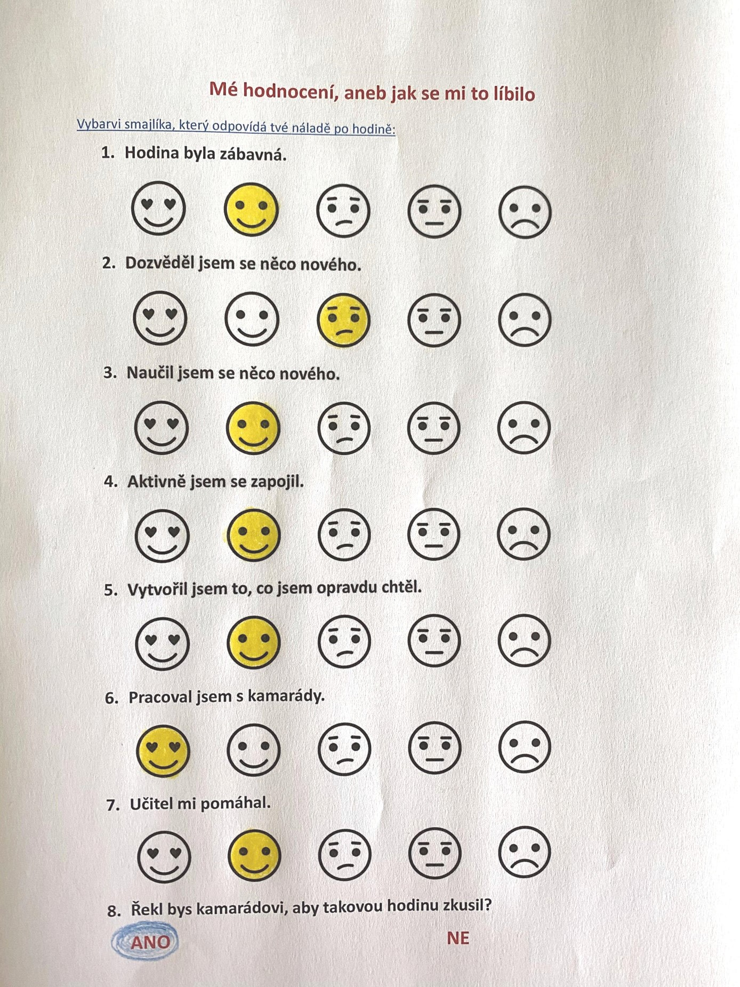
Foto autor

Tematický celek č. 1, Téma č. 2 – 1 hodina

PŘÍLOHA Č. 1 – PRACOVNÍ LIST Č. 1 (BESEDA S AUTOREM) - ŘEŠENÍ

Test – označ správnou odpověď:

1. Jak se jmenuje známý animovaný loutkový večerníček Cyrila Podolského?
a. Krysáci
b. Zajíci
2. Kdo namluvil postavičky Krysáků?
a. Herci Polívka a Labuda
b. Herci Vomáčka a Lábus
3. Co dělá scénárista?
- Maluje loutky.
b. Píše příběhy.
4. Co dělá animátor?
a. Pohybuje loutkou.
- Natáčí film.
5. Má loutka kostru?
a. Ne
b. Ano
6. Z jakého dřeva se vyrábějí loutky?
- Z borovicového
b. Z lipového
7. Jak dlouho se asi vyrábí loutka?
a. 2 měsíce
- 2 roky
8. Kdo je Cyril Podolský?
a. Režisér a scénárista
b. Zpěvák a herec

Tematický celek č. 1, Téma č. 3 – 1 hodina

PŘÍLOHA Č. 1 – PRACOVNÍ LIST Č. 2 (CESTA KE KNIZE) - ŘEŠENÍ
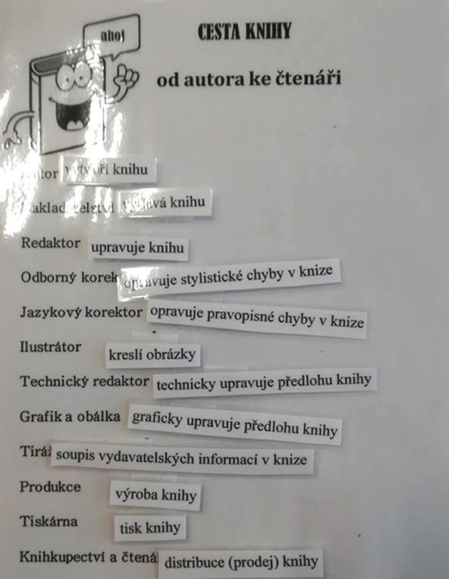

Foto autor

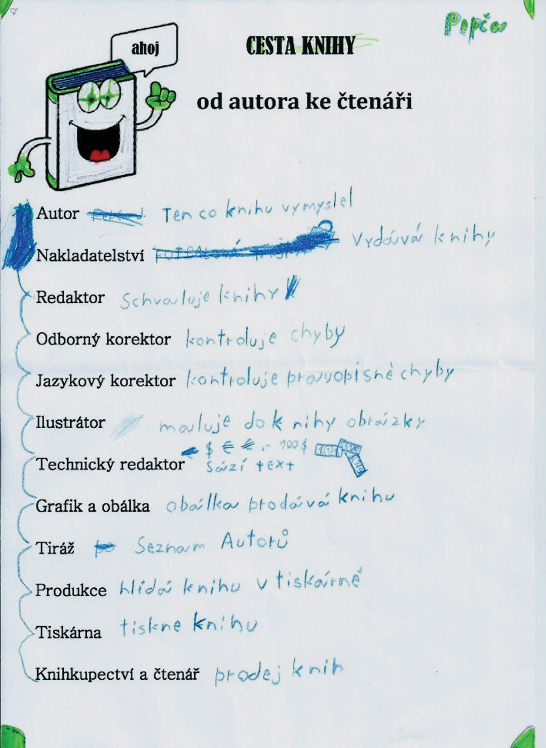

Foto autor

PŘÍLOHA č. 2 – Pracovní list č. 3 (Cesta ke knize) - řešení
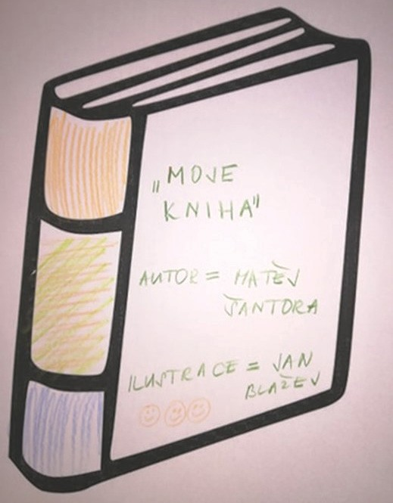

Foto autor

Tematický celek č. 2, Téma č. 1 – 1 hodina

PŘÍLOHA Č. 1 – PRACOVNÍ LIST Č. 4 (POHÁDKA) - ŘEŠENÍ
1. |  |  |  |  |  |  |  | P | R | I | N | C | E | Z | N | A
2. |  |  |  |  |  |  | P | O | P | E | L | K | U
3. |  |  |  |  |  |  |  | H | O | N | Z | A
Š | E | B | E | S | T | O | V | Á
5. |  |  |  |  |  | S | E | D | M
6.  7. |  |  |  |  |  |  |  | K | A | R | K | U | L | K | A
 |  |  |  |  |  |  |  | A | M | Á | L | C | E

4.

      - Pyšná … (doplňte)
      - Tři oříšky pro …
      - Hloupý …
      - Mach a …
      - Sněhurka a … trpaslíků
      - Červená …
      - O víle…

    - Tematický celek č. 2, Téma č. 2 – 2 hodiny

PŘÍLOHA Č. 1 – PRACOVNÍ LIST Č. 5 (KOMIKS) - ŘEŠENÍ KOMIKS

Nejdříve něco k historii.

1) Víte, kde vznikl komiks?
Obr. 1

V USA (Zdroj viz kapitola 4)
První komiksové stripy se v Americe objevili na konci 19. století v nedělních novinových přílohách. Jejich průkopní- kem bylo Žluté dítě Richarda F. Outcaulta, které se „narodilo“ 16. února 1896 v Hearst New York American.
2) Který superhrdina měl svůj první komiks?
Napovíme, že pracoval jako novinář pod jménem Clark Kent.– Superman

3) Jaké měl schopnosti?

létal, měl RTG zrak, byl nesmrtelný, měl ledový dech, měl nadpřirozeně velkou sílu a rychlost, dobře slyšel, uměl vrátit čas…
4) Zkuste ho nakreslit

5) Uhádnete, o který komiks se jedná podle obrázkové nápovědy?

Čtyřlístek

Jsou tu s námi na stránkách časopisu už od roku 1969 – tento rok oslavili 50let. Vymyslel je Jaroslav Němeček.
6) Kdo je kdo a co mají rádi?

Fifinka – peče, vaří, uklízí, má ráda květiny Bobík – silák, rád jí

Myšpulín – je chytrý, má rád vynálezy

Pinďa – strašpytel, hodný, má rád kamarády a zvířata

PŘÍLOHA Č. 2 – PRACOVNÍ LIST Č. 6 (KOMIKS) - ŘEŠENÍ
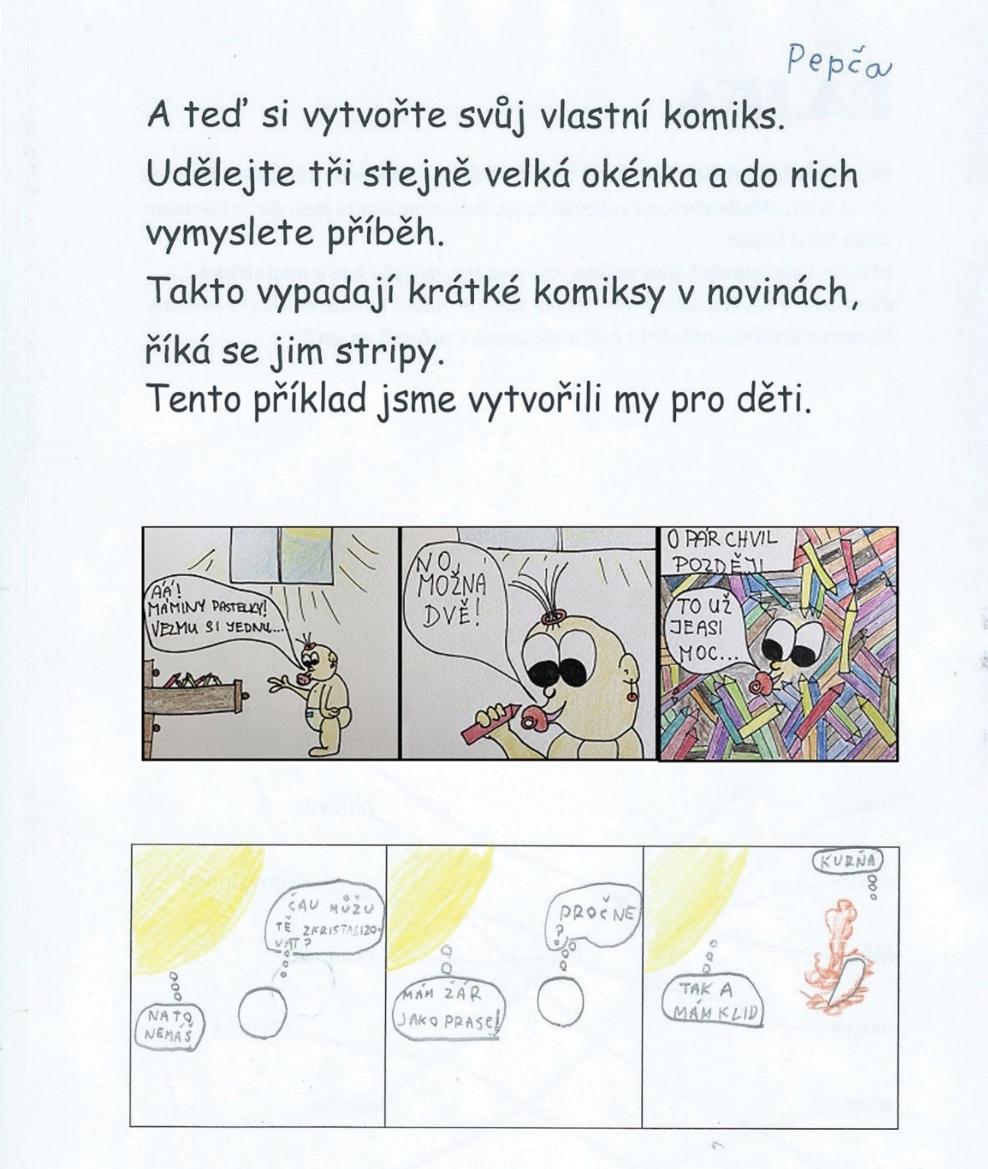

Foto autor

5.2.5 Tematický celek č. 2, Téma č. 5 – 1 hodina
PŘÍLOHA Č. 1 – PRACOVNÍ LIST Č. 7 (POEZIE) - ŘEŠENÍ POEZIE NEBOLI BÁSNICTVÍ.
U poezie je text psán ve verších. Velmi důležitý je také rytmus. Úkolem poezie je vyjadřovat vnitřní svět autora/básníka, jeho pocity, dojmy a myšlenky. Ale není pravda, že se v básničkách nic neděje. Do poezie řadíme i básně epické, tedy ty, které vyprávějí nějaký příběh. Dále se poezie dělí na přírodní, milostnou, intimní či vlasteneckou a další. Básnický jazyk se liší od běžné mluvy, básníci používají různé nevšední obraty a rýmy.

1) Jaké znáte básníky?

Seifert, Žáček, Hrubín

2) Vymysli slova, která se rýmují se slovem DRAK:

MRAK, VRAK, PRAK
3) Napiš rýmy ke slovům

nota – BOTA duben – BUBEN slepice – OPICE hruška – TUŽKA vajíčko – POLÍČKO roky – BOKY
metr – PETR koule – BOULE host – DOST dárek – PÁREK pes – LES

liška – MYŠKA

svetr – LITR

3) Vymyslete rým, ve kterém použijete některé z těchto slov:

kniha, knížka, příběh, knihovna, čtení nebo literatura Je to těžké čtení,
Když tu knížka není.

4) Doplňte chybějící slova z básničky Jiřího Žáčka:

snědla / detektiva / lesa / křoví / v čudu / výletě / batohu / yes / řízek / teta / Holmes

Turistická příhoda s detektivní zápletkou

na Šumavě v háji břízek
zaběhl se pěkný řízek.

Usmažený, libový
zmizel někde ve křový.

Zaběhl se jedné tetě, co tu byla na výletě Utekl jí z batohu – víc vám říci nemohu.

A ta teta
celá divá
zavolala detektiva.
Zavolala Holmesa, ať jde na to
od lesa.

Co jí na to
Holmes poví?
– Usmažila si ho nový!

Já mít hlavu vševěda – už ho snědla medvěda!

Já vám klaním, haudujudu, vaše oběd být už čudu Pozdě honit bycha, yes.
Těšilo mě. Dobrý dnes!

ŽÁČEK, Jiří. V Tramtárii, tam je hej : [básničky pro zasmání a dobrou náladu].

Tematický celek č. 2, Téma č. 8 – 1 hodina

PŘÍLOHA Č. 1 – PRACOVNÍ LIST Č. 8 (JAZYKOLAMY A HÁDANKY) – ŘEŠENÍ
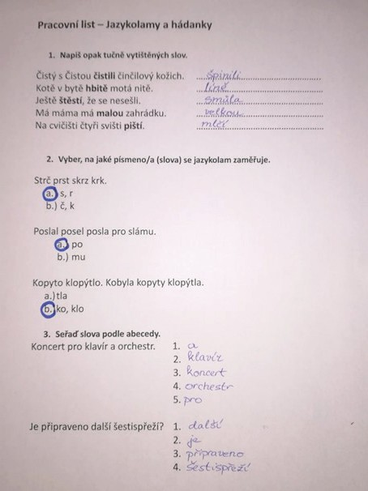

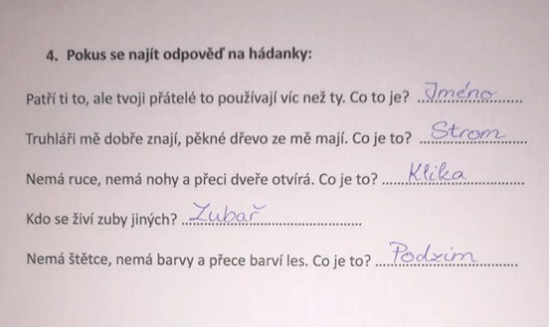

Foto autor

    - Tematický celek č. 2, Téma č. 9 – 1 hodina

PŘÍLOHA č. 1 – Pracovní list č. 9 (Příběh s dětským hrdinou) - řešení

Tatínek se na pana Durdu roztomile usmál a pak mu navrhl: „Když jsi tak chytrý, tak nalož ty děti do auta a vyvez je ukázat jim krásy přírody sám.“ Pan Durda se po nás po- díval, trošku zaváhal, ale potom se rozhodl: „No výborně, já jim ty přírodní krásy ukážu, když ty toho nejsi schopen!“
Šli jsme do lesa dál a dál a pan Durda se zaplétal do ostružiní, dokonce si trochu natrhl svoje jezdecké kalhoty. Po čase jsem se ho zeptal, kdy nám ukáže ty krásy přírody. Pan Durda řekl, že nejdřív ze všeho nám ukáže, jak člověk najde cestu zpátky, když si udělá nožem zářezy do kůry stromů. Musel jsem mu ovázat prst svým kapesníkem, protože mu nůž sklouzl a místo do kůry zajel do jeho ukazováčku. Šli jsme dál.

GOSCINNY, René. Nové Mikulášovy patálie. 3, Bezvadný vtip.

Vynechaná slova:

Auta, potom, svoje, roztomile, dál, nejsi,že, kapesníkem, nůž

5.3.2 Tematický celek č. 3, Téma č. 2 – 1 hodina

PŘÍLOHA Č. 1 – PRACOVNÍ LIST Č. 10 (VLASTNÍ ZPRACOVÁNÍ KNIHY) - ŘEŠENÍ
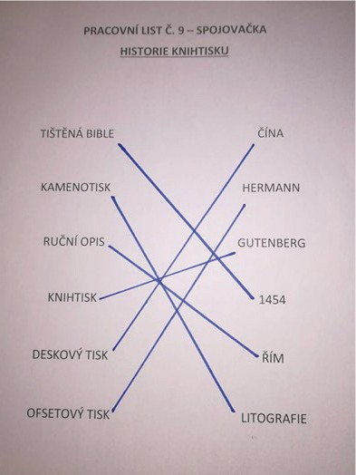

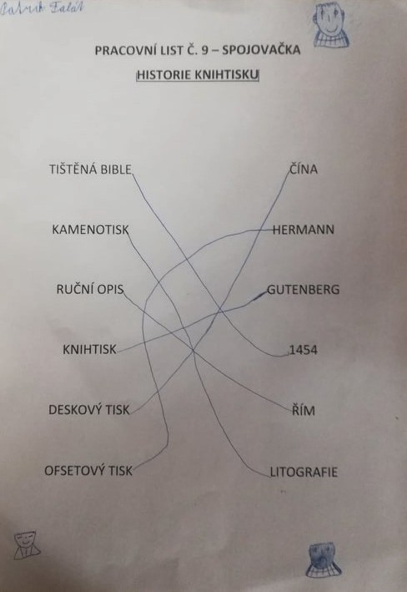

Foto autor

PŘÍLOHA Č. 3 – ZÁVĚREČNÁ ZPRÁVA O OVĚŘENÍ PROGRAMU V PRAXI

Výzva Budování kapacit pro rozvoj škol II Povinně volitelná aktivita č. 3, 4, 6 a 7

Zpráva o ověření programu v praxi
průběžná/závěrečná⁴

I.

Příjemce Severočeská vědecká knihovna v Ústí nad Labem, příspěvková organizace Registrační číslo projektu CZ.02.3.68/0.0/0.0./16_032/0008225
Název projektu Mít svět přečtený aneb spolupráce knihoven a škol ve vzdělávání v Ústeckém kraji
Název vytvořeného programu P2 – Edukační program zaměřený na cestu knihy od autora až ke čtenáři pro žáky 3. až 5. ročníků ZŠ Pořadové číslo zprávy o realizaci 1.

II.
Místo ověření programu | Datum ověření programu | Cílová skupina, s níž byl program ověřen⁵
SZŠ a PŠ Ústí nad Labem, Pod Parkem 2788, Ústí nad | 20. 11. 2018 | 10 žáků 3. až 5. ročníku ZŠ
Labem, p. o | - | Speciální Základní škola
Tiskárna Slon s.r.o  Severočeská vědecká knihovna v Ústí nad Labem, p. o | 25. 2. 2020 | a Praktická škola,  Pod Parkem 2788, Ústí nad Labem, p. o
Kino Svět – Louny |  | 20 žáků 4. ročníku ZŠ Louny,
Muzeum Čtyřlístek p.o |  | Prokopa Holého 2632, p. o
Základní škola Louny, Prokopa
Holého 2632, p. o
III.
Stručný popis procesu ověření programu
a/ Jak probíhalo ověření programu (organizace, počet účastníků, počet realizátorů atd.)?

- Ověření
Proběhlo v Severočeské vědecké knihovně. Obsahem bylo seznámení s knihovnou a nadchnout žáky pro další práci v projektu. Využita hromadná doprava města ÚnL.
Vzhledem k logistice bylo využito vlakové dopravy s jedním přestupem v Mostě. Počet účastníků: 10 / 20 žáků
Počet realizátorů: 1 pracovník neformálního vzdělávání, 1 pracovník formálního vzdělávání, knihovník

- Ověření
Proběhlo na SZŠ a PŠ Ústí nad Labem / ZŠ Louny. Obsahem byla beseda s autorem C. Podolským a inspirace žáků k další práci na projektu.
Počet účastníků: 10 / 20 žáků
Počet realizátorů: 1 pracovník neformálního vzdělávání, 1 pracovník formálního vzdělávání, autor

- Ověření
Proběhlo v Severočeské vědecké knihovně. Obsahem bylo seznámení s procesem vzniku knihy a workshop o obálce a názvu knihy. Využita hromadná doprava města ÚnL.
Vzhledem k logistice bylo využito vlakové dopravy s jedním přestupem v Mostě. Počet účastníků: 10 / 20 žáků
Počet realizátorů: 1 pracovník neformálního vzdělávání, 1 pracovník formálního vzdělávání, knihovník

- Nehodící se škrtněte
- Uveďte stručně charakteristiku a velikost skupiny (např. 25 žáků 7. ročníku ZŠ apod.) a název organizace.

- Ověření
Proběhlo na SZŠ a PŠ Ústí nad Labem / ZŠ Louny. Obsahem bylo seznámení s žánrem pohádky a následná tvorba žákovské pohádky pro budoucí knihu.
Počet účastníků: 10 / 20 žáků
Počet realizátorů: 1 pracovník neformálního vzdělávání, 1 pracovník formálního vzdělávání

- Ověření
Proběhlo v Doksech – Muzeum Čtyřlístek. Obsahem byla exkurze v muzeu a seznámení s historií komiksu Čtyřlístek. Vzhledem k logistice bylo využito vlakové dopravy s jedním přestupem v České Lípě.
Počet účastníků: 10 / 20 žáků
Počet realizátorů: 1 pracovník neformálního vzdělávání, 1 pracovník formálního vzdělávání, průvodce

- Ověření
Navazovalo na předchozí exkurzi v muzeu Čtyřlístku. Probíhá v Doksech – Muzeum Čtyřlístek. Obsahem bylo bližší seznámení s žánrem komiksu a následná tvorba žákovského komiksu pro budoucí knihu.
Počet účastníků: 10 / 20 žáků
Počet realizátorů: 1 pracovník neformálního vzdělávání, 1 pracovník formálního vzdělávání, průvodce

- Ověření
Proběhlo na SZŠ a PŠ Ústí nad Labem / ZŠ Louny. Obsahem bylo seznámení s žánrem bajky a následná tvorba žákovské bajky pro budoucí knihu. Počet účastníků: 10 / 20 žáků
Počet realizátorů: 1 pracovník neformálního vzdělávání, 1 pracovník formálního vzdělávání

- Ověření
Proběhlo v Lounech – kino Svět. Obsahem bylo shlédnutí krátkého fantasy filmu, který uvedl žáky do žánru fantasy. Součástí byla debata o filmu a setkání žáků běžné ZŠ s žáky SZŠ.
Vzhledem k logistice bylo využito vlakové dopravy s jedním přestupem v Mostě. Počet účastníků: 10 / 20 žáků
Počet realizátorů: 2 pracovník neformálního vzdělávání, 2 pracovník formálního vzdělávání

- Ověření
Navazovalo na předchozí promítání v kině Svět – Louny. Odehrálo se ve SZŠ a PŠ Ústí nad Labem / ZŠ Louny. Obsahem bylo bližší seznámení s žánrem fantasy a následná tvorba žákovského fantasy příběhu pro budoucí knihu.
Počet účastníků: 10 / 20 žáků
Počet realizátorů: 1 pracovník neformálního vzdělávání, 1 pracovník formálního vzdělávání

- Ověření
Proběhlo na SZŠ a PŠ Ústí nad Labem / ZŠ Louny. Obsahem bylo seznámení s poezií a básničkami pro děti. Následovala tvorba žákovské poezie pro budoucí knihu.
Počet účastníků: 10 / 20 žáků
Počet realizátorů: 1 pracovník neformálního vzdělávání, 1 pracovník formálního vzdělávání

- Ověření
Proběhlo na SZŠ a PŠ Ústí nad Labem / ZŠ Louny. Obsahem bylo seznámení s žánrem pověsti a následná tvorba žákovské pověsti pro budoucí knihu.
Počet účastníků: 10 / 20 žáků
Počet realizátorů: 1 pracovník neformálního vzdělávání, 1 pracovník formálního vzdělávání

- Ověření
Proběhlo na SZŠ a PŠ Ústí nad Labem / ZŠ Louny. Obsahem bylo seznámení s žánrem dobrodružných příběhů a následná tvorba žákovského dobrodružného příběhu pro budoucí knihu.
Počet účastníků: 10 / 20 žáků
Počet realizátorů: 1 pracovník neformálního vzdělávání, 1 pracovník formálního vzdělávání

- Ověření
Proběhlo na SZŠ a PŠ Ústí nad Labem / ZŠ Louny. Obsahem bylo seznámení s jazykolamy a hádankami. Následovala tvorba žákovských jazyko- lamů a hádanek pro budoucí knihu.
Počet účastníků: 10 / 20 žáků
Počet realizátorů: 1 pracovník neformálního vzdělávání, 1 pracovník formálního vzdělávání

- Ověření
Proběhlo na SZŠ a PŠ Ústí nad Labem / ZŠ Louny. Obsahem bylo seznámení s žánrem dobrodružných příběhů a následná tvorba žákovského dobrodružného příběhu pro budoucí knihu.
Počet účastníků: 10 / 20 žáků
Počet realizátorů: 1 pracovník neformálního vzdělávání, 1 pracovník formálního vzdělávání

- Ověření
Proběhlo na SZŠ a PŠ Ústí nad Labem / ZŠ Louny. Obsahem bylo seznámení s jazykolamy a hádankami. Následovala tvorba žákovských jazyko- lamů a hádanek pro budoucí knihu.
Počet účastníků: 10 / 20 žáků
Počet realizátorů: 1 pracovník neformálního vzdělávání, 1 pracovník formálního vzdělávání

- Ověření
Proběhlo na SZŠ a PŠ Ústí nad Labem / ZŠ Louny. Obsahem bylo seznámení s příběhy, ve kterých vystupuje dětský hrdina. Následovala tvorba žákovského příběhu s dětským hrdinou pro budoucí knihu.
Počet účastníků: 10 / 20 žáků
Počet realizátorů: 1 pracovník neformálního vzdělávání, 1 pracovník formálního vzdělávání

- Ověření
Proběhlo v tiskárně Slon. Obsahem byla exkurze seznamující s provozem tiskárny, zařízením určeným k tisku a cestou knihy od nahrání mate- riálů do PC po tisk a vázání.
Využita hromadná doprava města ÚnL.
Vzhledem k logistice bylo využito vlakové dopravy s jedním přestupem v Mostě. Počet účastníků: 10 / 20 žáků
Počet realizátorů: 1 pracovník neformálního vzdělávání, 1 pracovník formálního vzdělávání, průvodce

- Ověření
Proběhlo na SZŠ a PŠ Ústí nad Labem / ZŠ Louny. Obsahem bylo seznámení s historií tisku a s rolí prodejce a nákupčím knih. Počet účastníků: 10 / 20 žáků
Počet realizátorů: 1 pracovník neformálního vzdělávání, 1 pracovník formálního vzdělávání Jaký byl zájem cílové skupiny?

b/ Jaký byl zájem cílové skupiny?

Projekt byl pro žáky zajímavý a inspirativní. Žactvo vždy pracovalo aktivně a kreativně. Dařila si i spolupráce mezi žáky.

c/ Jaká byla reakce cílové skupiny?

Reakce žáků byla až na drobné výhrady pozitivní.
Výsledky ověření

a/ Výčet hlavních zjištění/problémů z ověřování programu:

Problémy se občas vyskytly během prezentace prací. Někteří žáci neměli dostatek sebedůvěry a potřebovali značnou podporu.

b/ Návrhy řešení zjištěných problémů:

Převzít roli prezentujícího může realizátor.

c/ Bude/byl vytvořený program upraven?

Není zapotřebí.

d/ Jak a v kterých částech bude program na základě ověření upraven?

Bez úprav.
Hodnocení účastníků a realizátorů ověření⁶

a/ Jak účastníci z cílové skupiny hodnotili ověřovaný program?

Program byl ze strany žáků i realizátorů hodnocen velmi pozitivně.

b/ Co bylo v programu hodnoceno v rámci ověřovací skupiny nejlépe?
- Žáci nejlépe hodnotili možnost samostatně si prohlédnout oddělení pro děti a mládež, kde si mohli listovat libovolnou knihou a následně si sdělovali dojmy.
- Děti hodnotily nejlépe možnost samostatné prohlídky loutek a porovnávání knihy a filmu.
- Žactvo nejlépe hodnotilo práci ve dvojicích a následnou prezentaci obálek.
- Žactvo nejlépe hodnotilo doplňování „luštěnky“.
- Žactvo nejlépe hodnotilo možnost samostatně si prohlédnout expozice, velice se jim líbila výtvarná dílnička.
- Žactvo nejlépe hodnotilo možnost zpracovat autorské panely s jednoduchým příběhem.
- Žactvo nejlépe hodnotilo didaktickou hru.
- Žactvo nejlépe hodnotilo sledování filmu a prostředí kina.
- Žactvo nejlépe hodnotilo možnost vytvořit vlastní text s prvky fantasy.
- Žactvo nejlépe hodnotilo didaktickou hru.
- Žactvo nejlépe hodnotilo individuální četbu v netradičních pozicích (v leže na relaxačním vaku nebo v sedě na zemi s přikrývkou).
- Žactvo nejlépe hodnotilo možnost pracovat ve dvojicích.
- Žactvo nejlépe hodnotilo práci v pracovním listě.
- Žactvo nejlépe hodnotilo didaktickou hru.
- Žactvo nejlépe hodnotilo možnost nařezat papír profesionální řezačkou.
- Žactvo nejlépe hodnotilo možnost zahrát si na knihkupce.

- Vychází z evaluačních dotazníků žáků, učitelů, realizátorů programů – pracovníků neformálního vzdělávání či záznamů z rozhovorů s dětmi, které příjemce uchovává pro kontroly na místě.

c/ Jak byl hodnocen věcný obsah programu?

  - Věcný obsah programu byl hodnocen kladně, ukázka zajímavých knih z fondu knihovny se většině líbila.
  - Děti hodnotily nejlépe možnost samostatné prohlídky loutek a porovnávání knihy a filmu.
  - Věcný obsah programu byl hodnocen kladně.
  - Věcný obsah programu byl hodnocen kladně.
  - Věcný obsah programu byl hodnocen kladně, ukázka komiksů starých 40 let měla u všech úspěch.
  - Věcný obsah programu byl hodnocen kladně.
  - Věcný obsah programu byl hodnocen kladně.
  - Věcný obsah programu byl hodnocen kladně.
  - Věcný obsah programu byl hodnocen kladně.
  - Věcný obsah programu byl hodnocen kladně.
  - Věcný obsah programu byl hodnocen kladně.
  - Věcný obsah programu byl hodnocen kladně.
  - Věcný obsah programu byl hodnocen kladně.
  - Věcný obsah programu byl hodnocen kladně.
  - Věcný obsah programu byl hodnocen kladně.
  - Věcný obsah programu byl hodnocen kladně.

d/ Jak bylo hodnoceno organizační a materiální zabezpečení programu?

Zabezpečení programu bylo hodnoceno kladně.

e/ Jak byl hodnocen výkon realizátorů programu?

Výkon realizátorů programu byl hodnocen pozitivně.

f/ Jaké měli účastníci výhrady/připomínky?

K programu žádné výhrady ani připomínky ze strany účastníků nebyly.

g/ Opakovala se některá výhrada/připomínka ze strany účastníků častěji? Jaká?

K programu žádné výhrady ani připomínky ze strany účastníků nebyly.

h/ Budou případné připomínky účastníků zapracovány do další verze programu? Pokud ne, proč?

K programu žádné výhrady ani připomínky ze strany účastníků nebyly.

i/ Jak byl program hodnocen ze strany realizátorů programu?
Program byl hodnocen kladně. Rozvíjí klíčové kompetence, je atraktivní pro žáky a dává možnost osobitému tvůrčímu vyjádření.

j/ Navrhují realizátoři úpravy programu, popř. jaké?

Realizátoři programu žádné úpravy nenavrhují.

k/ Budou tyto návrhy realizátorů zapracovány do další verze programu? Pokud ne, proč?

Realizátoři programu žádné úpravy nenavrhují.

l/ Konkrétní výčet úprav, které budou na základě ověření programu zapracovány do další/finální verze programu:

Realizátoři programu žádné úpravy nenavrhují.

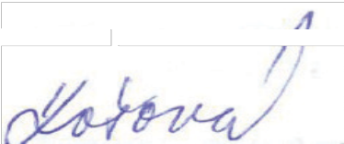Zpracoval/a: Mgr. Petra Košová, Mgr. Jana Ptáčková, 26. 2. 2020
pracoval/a:
Mgr. Petra Košová, Mgr

PŘÍLOHA Č. 4 – ODBORNÉ A DIDAKTICKÉ POSUDKY PROGRAMU

PŘÍLOHA Č. 5 – DOKLAD O PROVEDENÍ NABÍDKY KE ZVEŘEJNĚNÍ PROGRAMU

Ondřej Prančl

Od: Hránková Klára <klara.hrankova@npi.cz>
Odesláno: čtvrtek 29. dubna 2021 9:46
Komu: Jiří Starý
Kopie: prancl@svkul.cz
Předmět: Re: dotaz na zveřejnění materiálu na RVP.cz

Dobrý den,

děkuji za zprávu, Vašim dotazům rozumím.

K těm článkům, můžete se inspirovat našimi články na portálu. Článek by měl mít metodicko-didaktický charakter a měl by být pro naší cílovou skupinu učitele. Délka článků se obvykle pohybuje okolo 4 normostran. Manuál zasílám přímo zde.

Ohledně nabídky materiálu portálu RVP.CZ – jako doklad o tom, že jste materiál nabídli, by mohl sloužit tento e-mail, ale nevím jistě. Každopádně Váš materiál na portálu RVP.CZ bude. Modul EMA, který je
součástí portálu, je formou partnerství napojený na databázi OP VVV, a tím se tak všechny materiály z této databáze překlápí do tohoto modulu.

Děkuji za pochopení a v případě, že se rozhodnete na náš portál vložit článek (není to povinnost), budeme rádi.

Přeji pěkný den a mnoho zdraví!

Klára Hránková
redaktorka Metodického portálu RVP.CZ Weilova 1271/6
102 00 Praha 10
Tel: +420 274 022 410
E-mail: klara.hrankova@npi.cz www.npi.cz
www.rvp.cz

Od: Jiří Starý <stary@svkul.cz>
Odesláno: středa 28. dubna 2021 17:00
Komu: Hránková Klára <klara.hrankova@npi.cz>
Kopie: prancl@svkul.cz <prancl@svkul.cz>
Předmět: Re: dotaz na zveřejnění materiálu na RVP.cz

Dobrý den,
děkuji Vám za zprávu. Článek by neměl být větší problém, povězte prosím, jaká forma by Vám nejvíce vyhovovala a já text dodám.
Rád bych se ještě zastavil u mých původních dotazů, protože stále mi dost věcí není jasná:)
Naše výstupy nemáme povinnost zveřejnit v databázi OP VVV. Máme řídicímu orgánu předložit doklad o tom, že jsme vzdělávací program nabídli RVP.cz.
Zde se dostáváme do celkem schizofrenní situace, jelikož pro uveřejnění na portále RVP.cz musí dát externí hodnotitel ŘO OP VVV vzdělávacímu programu "punc nejvyšší kvality."
Podobných projektů, jako je ten náš, se po republice realizuje nikoli, jsme tedy zatím první, kteří se na Vás s podobným nevšedním dotazem obracíme?
1

